SISTEMA DE PLANIFICACIÓN DE ACTIVIDADES
Manual de usuario
Mayo 2012
Versión 1.1

INFORMACIÓN PARA USUARIOS DE LA DOCUMENTACIÓN

El presente documento es el manual de usuario del Sistema de Planificación de Actividades. El mismo contiene un glosario de términos ordenados alfabéticamente el cual incluye todos aquellos términos que son relevantes en el tema de la Planificación de actividades, difíciles de interpretar o poco conocidos. Está estructurado en dos capítulos:
Capítulo 1: Funcionalidades del sistema. Este capítulo es una guía de cómo trabajar con el sistema a partir de la descripción de cada una de las funcionalidades que este brinda.
Capítulo 2: Tratamiento de errores. A través de este capítulo usted aprenderá las acciones que deberá tomar ante la ocurrencia de algún error.

ÍNDICE

GLOSARIO 3
INTRODUCCIÓN 5
CAPÍTULO 1 6
FUNCIONALIDADES DEL SISTEMA 6
1.1. Configuración 8
1.1.1. Grupos de usuarios por rol 9
1.1.2. Permisos 21
1.1.3. Nomencladores 29
1.2. Planeación 39
1.2.1. Plan 39
1.2.2. ARC 61
1.2.3. Objetivos y criterios de medida 78
1.2.4. Actividades 106
1.2.5. FIP 125
1.2.6. Calendario de actividades 137
1.3. Recuperaciones del sistema 147
1.3.1. Reportes 148
1.4. Notificaciones 156
1.4.1. Notificaciones 157
CAPÍTULO 2 163
TRATAMIENTO DE ERRORES 163

GLOSARIO

Actividades: conjunto de operaciones o tareas, propias de una persona o entidad, destinadas para cumplir determinado(s) objetivo(s).
Acuerdo: decisión tomada en común por dos o más personas, por una junta o asamblea. También se denomina así a una resolución de organizaciones, instituciones, empresas.
Área de Resultados Clave (ARC): término empleado para definir un resultado cuyo logro implica la participación de dos o más elementos (departamento, dirección, grupo de trabajo, etc.) de la estructura funcional de una entidad. Tal logro es esencial para que la organización cumpla su misión.
Categoría de la actividad: elemento de clasificación para el ordenamiento de las actividades con el fin de mejorar su organización y control.
Criterio de medida: parámetro establecido para cuantificar tangiblemente las metas concretas derivadas de un objetivo y así poder medir o evaluar su grado/nivel de cumplimiento en determinados momentos.
Desviación: significa la revelación -como resultado lógico de una comparación entre un estado deseado (planificado) y un estado real (producto de la implementación de lo planificado)- de la no correspondencia entre el estado real y deseado, con la finalidad de emprender acciones de regulación para mantener el sistema o proceso dentro de los parámetros planificados.
Entidad: colectividad considerada como unidad, especialmente, cualquier corporación, compañía, institución, etc. En el campo de la planificación se aborda genéricamente como organización; referida a los disímiles grupos humanos conformados para cumplir sus correspondientes objetivos explícitos e implícitos.
Factores que Intervienen en la Planificación (FIP): documento que contiene elementos que desencadenan cambios en los planes, el mismo es emitido por el nivel superior o propio.
Plan: modelo sistemático que se elabora antes de realizar una acción, con el propósito de dirigirla y encausarla. En este sentido, un plan también es un documento que precisa los detalles necesarios para realizar una misión.
Planificación: acciones llevadas a cabo para realizar planes y proyectos de diferentes índole. La planificación ejecuta los planes desde su concepción y si es el caso, se encarga de la operación en los diferentes niveles y amplitudes de la planeación.
Planificar: acción de crear o proyectar metas donde se interrelacionan los factores tiempo, espacio, recursos y personas.

______________________________________________________________________________________________________________________________

INTRODUCCIÓN

El Sistema de Planificación de Actividades (SIPAC) forma parte del paquete de soluciones integrales de gestión CEDRUX para las entidades presupuestadas y empresariales, el cual está basado en los principios de independencia tecnológica y con funcionalidades generales de los procesos y las particularidades de la economía cubana al igual. Esta solución informática ha sido desarrollada por estudiantes, profesores y especialistas de diversos organismos y entidades del país en la Infraestructura Productiva de la Universidad de las Ciencias Informáticas. Sus características funcionales fueron diseñadas de acuerdo con las políticas emitidas por los organismos rectores del Estado Cubano.
El sistema pone al servicio de su entidad las potencialidades de la tecnología informática y provee facilidades para la integración de las diferentes áreas productivas y departamentos administrativos.

______________________________________________________________________________________________________________________________

CAPÍTULO 1

FUNCIONALIDADES DEL SISTEMA

Las funcionalidades del Sistema de Planificación de Actividades están agrupadas en cuatro módulos integradores. Estos son Configuración, Planeación, Recuperaciones y Notificaciones.
El módulo Configuración contiene las funcionalidades para el trabajo con las configuraciones de grupos de usuarios por rol y permisos, además de los nomencladores: categoría del plan, unidad de medida del criterio, categoría de la actividad, tipo de actividad, categoría del FIP (factores que intervienen en la planificación), datos de procedencia del FIP y nivel de acceso al FIP.
El módulo Planeación contiene las operaciones a realizar con los elementos de la planificación, entiéndase: planes, áreas de resultados clave, objetivos, actividades y FIP. Este módulo incluye un calendario de actividades que ofrece una vista gráfica de las actividades registradas en el sistema siendo posible modificar las ya existentes o gestionar nuevas actividades.
El módulo Recuperaciones abarca una serie de reportes concebidos para efectuar análisis de la planificación en un periodo o en un rango de fecha determinado.
Y por último el módulo Notificaciones mediante el cual es posible generar además de las notificaciones, a partir de determinadas acciones que se realizan sobre los diferentes elementos, los reportes de acciones realizadas sobre elementos a los cuales el usuario tiene acceso.
A continuación se hará una descripción detallada sobre cómo realizar cada una de las funcionalidades en la aplicación.
La figura 1 muestra el primer ambiente de trabajo del sistema. Haga clic en el botón Inicio y se desplegará un menú en el cual debe colocar el puntero en el subsistema donde desee trabajar.

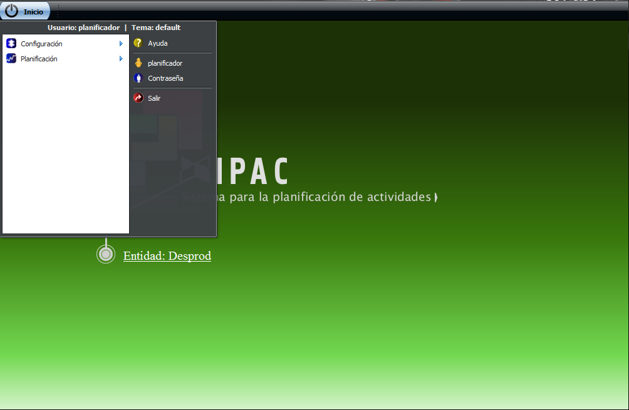
Figura 1. Primer ambiente de trabajo

Para acceder a las funcionalidades propias del sistema debe escoger inicialmente la opción Planificación y luego SIPAC como se muestra en la figura 2, donde además se muestran las funcionalidades del sistema agrupadas por módulos.

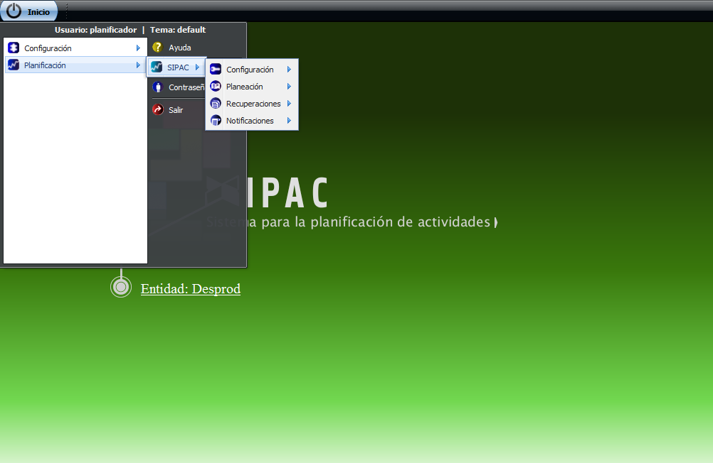
Figura 2. Menú Planificación de actividades y funcionalidades

______________________________________________________________________________________________________________________________

Configuración
El modo de acceso a las operaciones que integra el módulo Configuración se muestra en la figura 3.
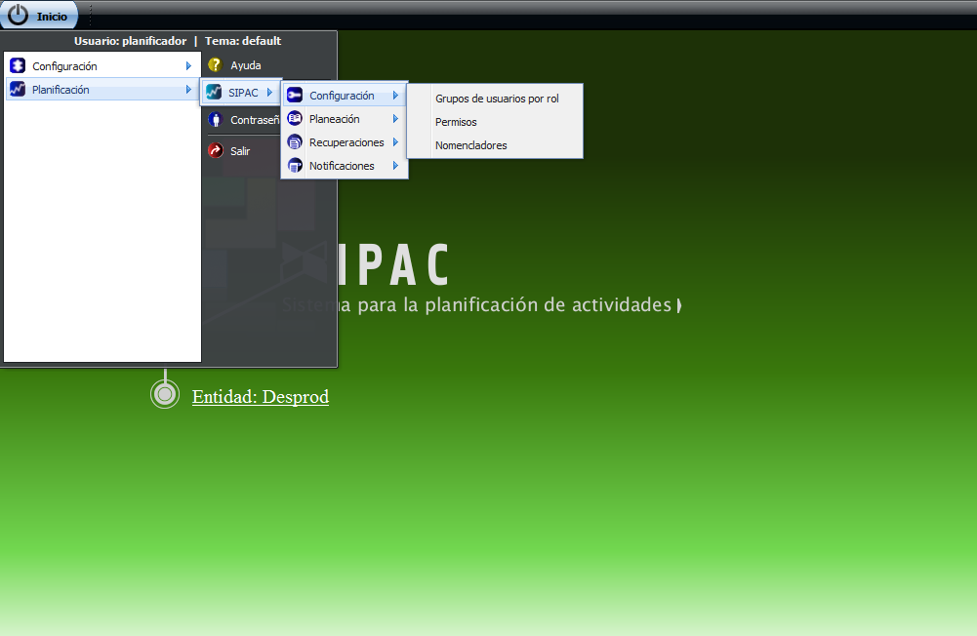
Figura 3. Modo de acceso al módulo Configuración

______________________________________________________________________________________________________________________________

    - Grupos de usuarios por rol
Una vez seleccionado en el menú de Configuración la opción Grupos de usuarios por rol, se muestra la interfaz correspondiente.
A las operaciones que se realizan con grupos de usuarios se pueden acceder desde la parte superior de la interfaz. Dichas operaciones están señaladas con números en la figura 4 mostrándose el orden y la posición que ocupa cada uno de los botones que permiten realizar las funcionalidades.
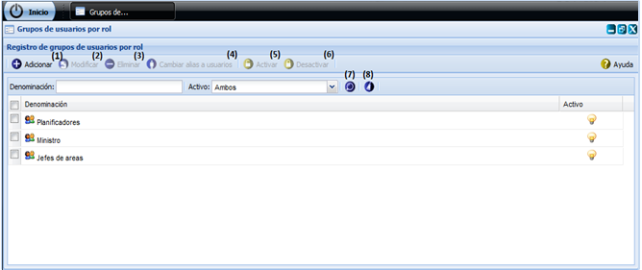
Figura 4. Operaciones con grupos de usuarios por rol

- Adicionar:
Mediante el botón Adicionar se puede ejecutar la siguiente operación:
- Crear un Grupo de usuarios por rol.
En la interfaz Gestionar grupos de usuarios por rol se muestra activado el botón Adicionar. Usted podrá dar clic en el botón Adicionar y se mostrará la interfaz Adicionar grupo de usuarios por rol como se muestra en las figuras 5 y 6, la cual permite adicionar los datos de los grupos de usuarios.
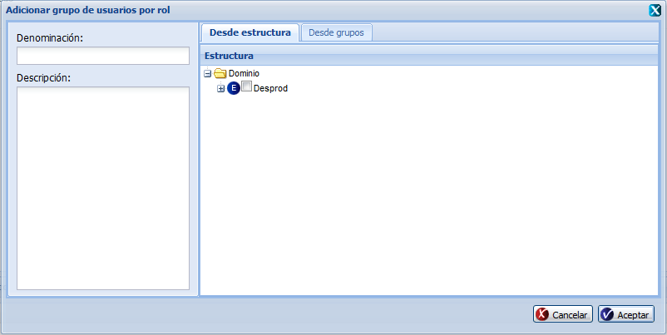
Figura 5. Operación Adicionar grupo de usuarios por rol desde estructuras
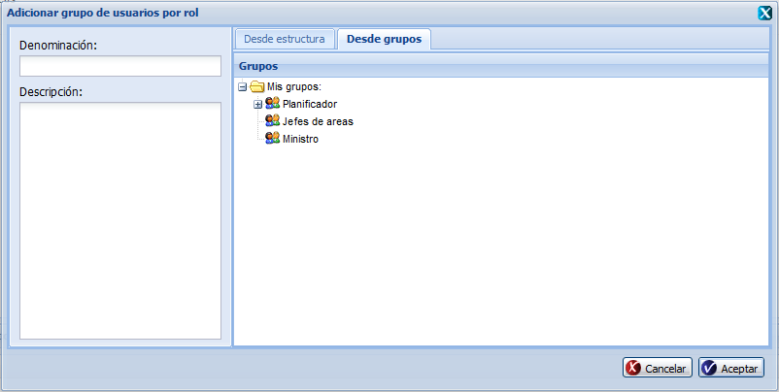
Figura 6. Operación Adicionar grupo de usuarios por rol desde grupos
Para adicionar un grupo de usuarios usted debe introducir en el panel de la izquierda la denominación y en caso de desearlo una breve descripción del mismo. El sistema le permite seleccionar usuarios u otros grupos de usuarios para incluirlos en el grupo de usuarios que está adicionando. Lo anterior tiene dos vías para realizarse, para lo cual el sistema está provisto de dos pestañas en el panel derecho de la interfaz. En la primera pestaña (Desde estructura), se puede realizar la selección desde algún nivel de la estructura definida en el sistema y en la segunda pestaña (Desde grupos) se puede realizar la selección desde grupos de usuarios previamente creados.
La denominación del grupo de usuarios deberá ser una combinación de letras y números con la posibilidad de contener caracteres especiales entre ellos. La descripción deberá ser una combinación de letras, números y caracteres que describa al grupo de usuarios a crear y podrá completarse o no a consideración del usuario.
En caso que se deje en blanco el campo denominación y luego se presione Aceptar se mostrará un mensaje de error, ver figura 1 del capítulo 2.
En caso que se introduzcan valores incorrectos y se presione el botón Aceptar se muestra el mensaje de error correspondiente a la figura 3 del capítulo 2.
Una vez que los datos necesarios para la adición de un nuevo grupo de usuarios hayan sido ingresados correctamente, usted podrá guardar la información en el sistema dando clic sobre el botón Aceptar del mensaje de confirmación que se muestra, ver figura 7. Si elige Cancelar no se adicionará el grupo de usuarios por rol.
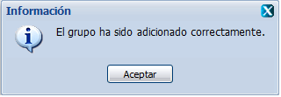
Figura 7. Mensaje de información
- Modificar:
Mediante el botón Modificar se puede ejecutar la siguiente operación:
- Modificar un grupo de usuarios por rol.
Una vez seleccionado en el listado de grupos de usuarios al que se desea hacer la modificación se activará el botón Modificar. Dicho botón estará deshabilitado hasta tanto no se haya seleccionado un grupo de usuarios por rol para modificarlo. Usted puede seleccionar el grupo de usuarios dando clic sobre él y seguidamente deberá presionar el botón Modificar. Cumpliendo con estas condiciones se presenta una nueva ventana donde son mostrados los datos correspondientes al grupo de usuarios por rol y es posible efectuar los cambios de interés. Ver figura 8.

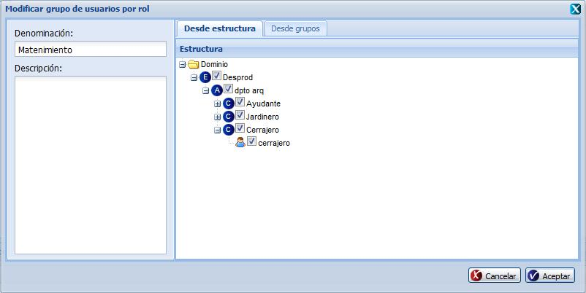
Figura 8. Operación Modificar grupo de usuarios por rol
De igual forma que para adicionar un grupo de usuarios por rol, los datos introducidos a la hora de modificar deben cumplir con las condiciones especificadas anteriormente, en caso contrario se mostrarán los mensajes de información respectivos en dependencia del error cometido.
Si se modifican correctamente los datos deseados, es mostrado un mensaje indicando que se ejecutó correctamente la operación, ver figura 9. Dé clic en el botón Aceptar para cerrar el mensaje de información mostrado.
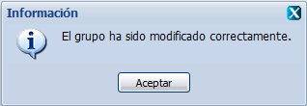
Figura 9. Mensaje de información

En caso de seleccionar la opción Modificar y no hacer cambios en la información referente al grupo seleccionado se muestra el siguiente mensaje, ver figura 10. Dé clic en el botón Aceptar para cerrar el mensaje de información mostrado y realice alguna modificación en la interfaz correspondiente o cancele la operación.
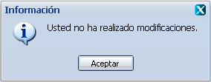
Figura 10. Mensaje de información

- Eliminar:
Mediante el botón Eliminar se puede ejecutar la siguiente operación:
- Eliminar grupo(s) de usuarios por rol.
Inicialmente este botón estará deshabilitado hasta tanto no se haya seleccionado al menos un grupo de usuario por rol. Se puede seleccionar el o los grupos de usuarios por rol a eliminar dando clic sobre cada uno. Seguidamente deberá presionar el botón Eliminar. Cumpliendo con estas condiciones se muestra un mensaje de confirmación para asegurar que se desea efectuar la operación, ver figura 11, este mensaje es en caso que se desee eliminar un solo grupo.

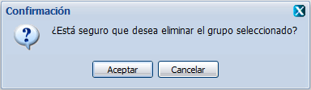
Figura 11. Mensaje de confirmación

Si se presiona el botón Aceptar se procede a la eliminación del grupo de usuarios seleccionado y se muestra un mensaje de información notificando que el grupo de usuarios fue eliminado correctamente, ver figura 12. Dé clic en el botón Aceptar para cerrar el mensaje de información mostrado.
Si usted no desea eliminar el grupo de usuarios dé clic sobre el botón Cancelar del mensaje de confirmación.
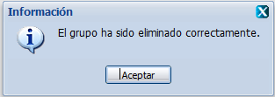
Figura 12. Mensaje de información

- Cambiar alias a usuarios:
Mediante el botón Cambiar alias a usuarios se puede ejecutar la siguiente operación:
- Cambiar el alias a los usuarios de un grupo de usuarios por rol.
Primeramente en el Registro de usuarios por rol se debe seleccionar el grupo de usuarios al que pertenece el usuario que se le cambiará el alias. Luego se activará el botón Cambiar alias a usuarios. Dicho botón estará deshabilitado hasta tanto no se haya realizado una selección. Cumpliendo con estas condiciones se presenta una ventana donde es posible sobrescribir la denominación del alias. Ver figura 13.

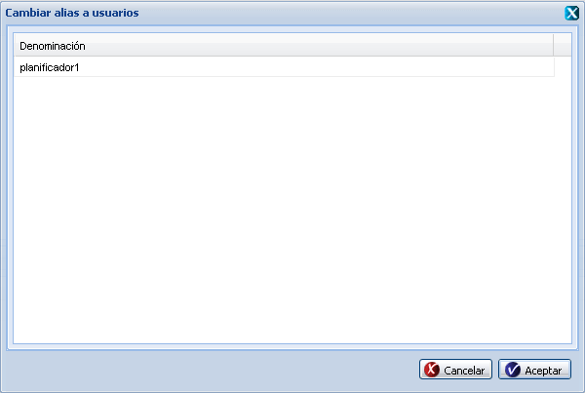
Figura 73. Operación cambiar alias a usuarios

Dé clic en el usuario al cual desea modificar el alias. Podrá editar el alias de cuantos usuarios desee y posteriormente oprimir el botón Aceptar para guardar los cambios. Si usted elige Cancelar no se modificará el alias del (los) usuario(s) seleccionado(s).
Una vez ingresados los datos correctamente si presiona el botón Aceptar el sistema muestra un mensaje de información indicando que ha sido modificado correctamente. Ver figura 14.

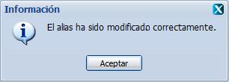
Figura 14. Mensaje de información

En caso de seleccionar la opción Cambiar alias a usuarios y no hacer cambios en la denominación referente al alias de los usuarios del grupo seleccionado se muestra el siguiente mensaje, ver figura 15. Dé clic en el botón Aceptar para cerrar el mensaje de información mostrado y realice alguna modificación en la interfaz correspondiente o cancele la operación.

Figura 15. Mensaje de información

- Activar:
Mediante el botón Activar se puede ejecutar la siguiente operación:
- Activar grupo(s) de usuarios por rol.
Una vez seleccionado en el listado de grupos de usuarios el o los grupos que desea activar se mostrará habilitado en la parte superior de la interfaz el botón Activar. En caso de que el o los grupo de usuarios por rol se encuentren desactivados el botón Activar se habilitará, si al menos uno de estos grupos ya está activado no se habilitará el botón. Una vez que se haya habilitado el botón Activar, dé clic en él y el sistema pedirá una confirmación como se muestra en la figura 16, este mensaje es en caso que se desee activar un solo grupo.
Si usted presiona Aceptar se activará el grupo de usuarios seleccionado. Si elige Cancelar no se activará el grupo de usuarios.

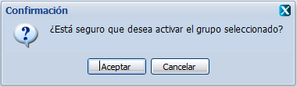
Figura 16. Operación activar grupo de usuarios

Posteriormente, en caso de haber aceptado activar el grupo de usuarios, el sistema mostrará un mensaje de información indicando que ha sido activado correctamente el grupo de usuarios según se muestra en la figura 17. Dé clic en el botón Aceptar para cerrar el mensaje de información mostrado.

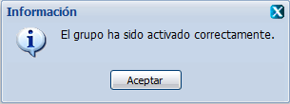
Figura 17. Mensaje de información

- Desactivar:
Mediante el botón Desactivar se puede ejecutar la siguiente operación:
- Desactivar grupo(s) de usuarios por rol.
Una vez seleccionado en el listado de grupos de usuarios aquel o aquellos que se desea desactivar se mostrará habilitado en la parte superior de la interfaz el botón Desactivar. En caso de que el o los grupos de usuarios por rol se encuentren activados el botón Desactivar se habilitará, si al menos uno de estos grupos ya está desactivado no se habilitará el botón. Una vez que se haya habilitado el botón Desactivar, dé clic en él y el sistema pedirá una confirmación como se muestra en la figura 18, este mensaje es en caso que se desee desactivar un solo grupo.
Si usted presiona Aceptar se desactivará el grupo de usuarios seleccionado. Si elige Cancelar no se desactivará el grupo de usuarios.
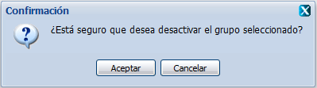
Figura 18. Operación desactivar grupo de usuarios

Posteriormente, el sistema mostrará un mensaje de información indicando que ha sido desactivado correctamente el grupo de usuarios según se muestra en la figura 19. Dé clic en el botón Aceptar para cerrar el mensaje de información mostrado.

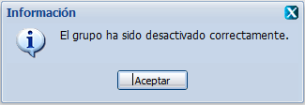
Figura 19. Mensaje de información

- Buscar grupo(s):
Mediante el botón Buscar grupo(s) se puede ejecutar la siguiente operación:
- Buscar grupo(s) de usuarios.
Usted podrá realizar una búsqueda especificando los criterios de la búsqueda en los campos nombrados Denominación y Activo alineados a la izquierda del botón Buscar grupo(s). Una vez que usted presione el botón Buscar grupo(s) se le mostrarán los resultados de la búsqueda en el Registro de grupos de usuarios por rol. Al especificar la denominación del grupo de usuarios que desea buscar podrá escribir una denominación que coincida parcial o totalmente con la deseada. El valor de Activo deberá ser seleccionado de los valores predeterminados en la lista desplegable que se muestra.
En caso de no haber introducido ningún criterio de búsqueda y luego presionar el botón Buscar grupo(s) se mostrará un mensaje de error, ver figura 2 del capítulo 2.
Como podrá ver en la figura 20, al seleccionar un grupo de usuarios del panel Registro de grupos de usuarios por rol, se le mostrarán los usuarios que pertenecen a dicho grupo de usuarios en el panel Integrantes del grupo. Si usted desea ocultar la información del panel Integrantes del grupo, podrá dar clic sobre el botón de control en forma de doble saeta ubicado en la esquina superior derecha del panel. En el caso que se encontrara oculto el panel, usted podrá dar clic sobre dicho botón de control para que se le muestre la información.

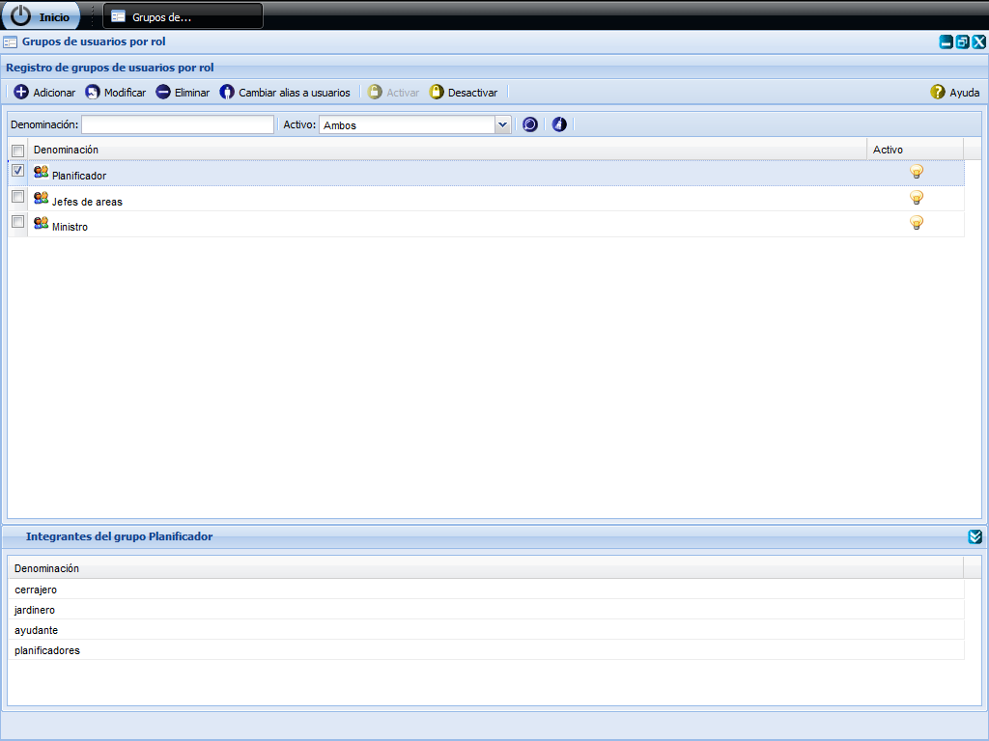
Figura 20. Registro de usuarios por rol con el panel Integrantes del grupo
En caso de que no coincida el criterio de búsqueda introducido con los grupos de usuarios definidos en la aplicación se mostrará el siguiente mensaje de información, ver figura 21, y se recarga el Registro de grupos de usuarios por rol. Dé clic en el botón Aceptar para cerrar el mensaje de información.

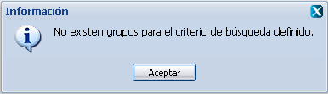
Figura 21. Mensaje de información

8. Limpiar filtro(s):
Mediante el botón Limpiar filtro(s) se puede ejecutar la siguiente operación:
- Borrar lo escrito en los parámetros de la búsqueda.
En la interfaz Registro de grupos de usuarios por rol usted podrá observar que se muestra activado el botón Limpiar filtro(s). Al presionar el botón Limpiar filtro(s) usted podrá borrar lo escrito en los campos de búsqueda Denominación y Activo y se visualizan nuevamente los grupos en el Registro de grupos de usuarios por rol.

______________________________________________________________________________________________________________________________

    - Permisos

Una vez seleccionado en el menú de Configuración la opción Permisos, se muestra la interfaz correspondiente.
La interfaz de Permisos contiene dos pestañas: Mis permisos y Permisos otorgados por mí.
De acuerdo a la figura 22, la pestaña Mis permisos muestra al usuario los permisos que le han sido asignados previamente sin permitir la modificación o eliminación de ellos.
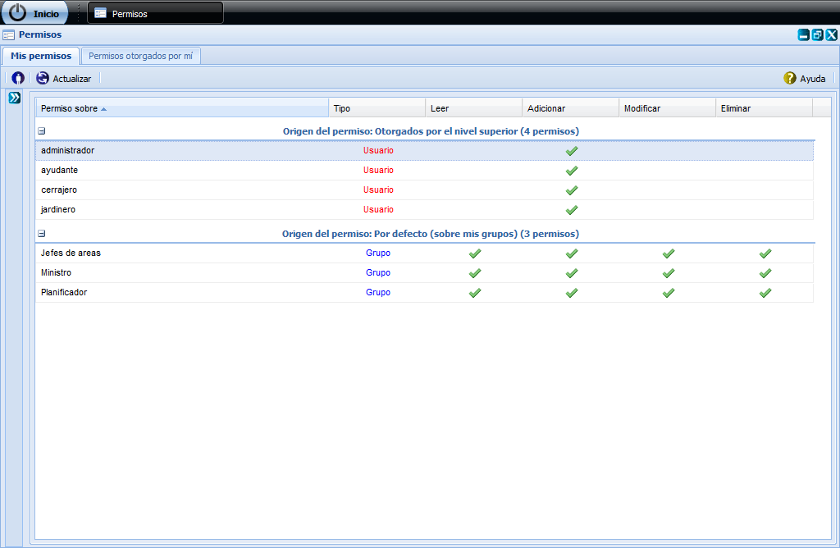
Figura 22. Interfaz Gestionar permisos
Si presiona el botón Configurar permisos sobre subordinados que se muestra en la parte superior izquierda de la interfaz se desplegará el panel permisos sobre subordinados como se muestra en la figura 23.
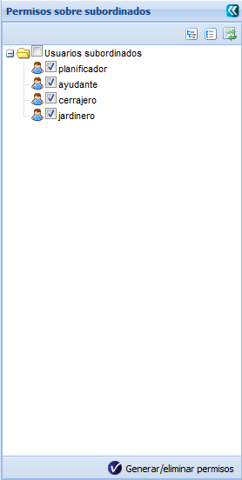
Figura 238. Operación Configurar permisos sobre mis subordinados
Inicialmente cada usuario tiene permisos para adicionar elementos de la planificación a sus subordinados, por ejemplo: asignar una actividad o un objetivo, pero no le será posible ver todos los elementos de la planificación que pertenecen a sus subordinados. Dé clic en el campo de selección Usuarios subordinados para que pueda leer, modificar y eliminar los elementos de la planificación de sus subordinados. Seguidamente presione el botón Generar/eliminar permisos. Ver figura 24.
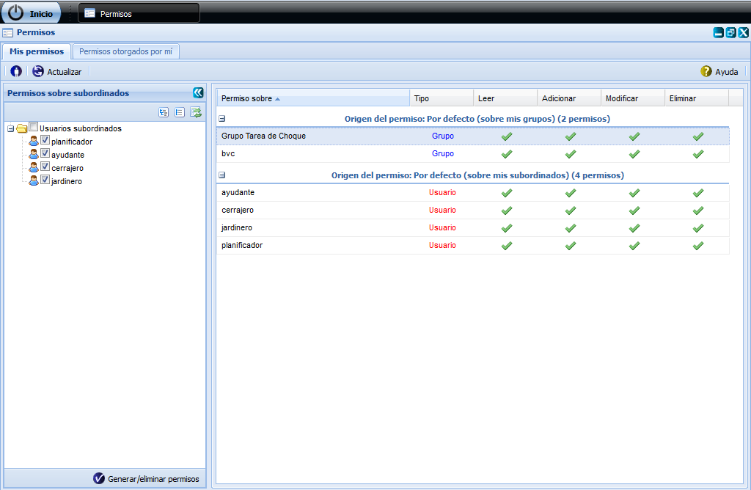
Figura 24. Operación Generar/eliminar permisos
La pestaña Permisos otorgados por mí posibilita realizar operaciones con los permisos. Dichas operaciones se señalan con números en la figura 25 mostrándose el orden y la posición que ocupa cada uno de los botones que permiten realizar las funcionalidades.

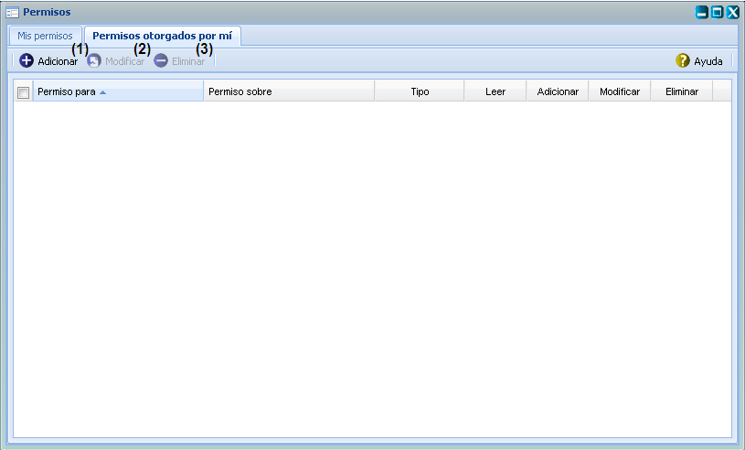
Figura 25. Operaciones con los permisos

- Adicionar:
Mediante el botón Adicionar se puede ejecutar la siguiente operación:
- Crear un nuevo permiso.
En la interfaz Permisos se muestra activado el botón Adicionar. Presione el botón Adicionar y se le mostrará la interfaz Adicionar permiso como muestra el ejemplo en la figura 26 para adicionar un nuevo permiso.

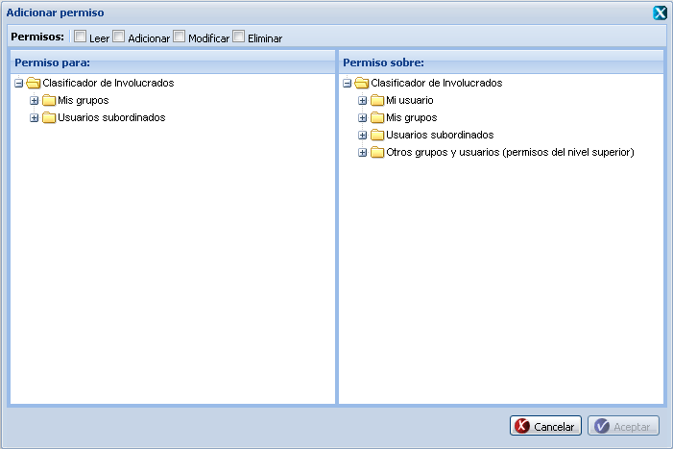
Figura 26. Operación Adicionar permiso
Para adicionar un permiso debe primeramente seleccionar, en la parte superior de la interfaz, el (los) tipo(s) de permiso(s) que desea asignar. A continuación seleccione el grupo al cual le va a asignar el o los permisos seleccionados. Esto lo podrá hacer desde el panel a la izquierda nombrado Permiso para. En el panel a la derecha nombrado Permiso sobre, usted podrá seleccionar usuarios o grupos de usuarios sobre los cuales se le permiten ejecutar los permisos seleccionados.
Una vez completados todos los datos se habilitará el botón Aceptar para registrar en el sistema los permisos asignados, dé clic en dicho botón si desea continuar la operación, en caso contrario de clic en Cancelar y se cerrará la ventana automáticamente y no se adicionará permiso.
Si eligió la opción Aceptar se muestra un mensaje de información como el que aparece en la figura 27.
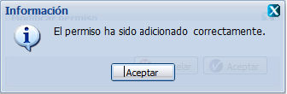
Figura 27. Mensaje de información
- Modificar:
Mediante el botón Modificar se puede ejecutar la siguiente operación:
- Modificar un permiso.
Una vez seleccionado en el listado de permisos aquel al que se desea hacer la modificación usted podrá observar que se le muestra activado el botón Modificar. Dicho botón estará deshabilitado hasta tanto no se haya seleccionado un permiso para modificarlo. Se puede seleccionar el permiso dando clic sobre él y seguidamente deberá presionar el botón Modificar. Cumpliendo con estas condiciones se presenta una nueva ventana como la de la figura 28 donde son mostrados los datos correspondientes al permiso y es posible efectuar los cambios de interés.
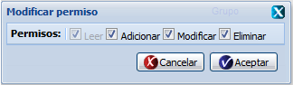
Figura 28. Operación Modificar permiso
De igual forma que para adicionar un permiso, los nuevos datos introducidos a la hora de modificar deben cumplir con las condiciones especificadas anteriormente, en caso contrario se mostrarán los mensajes de información referenciados en dependencia del error cometido. Si se modifican correctamente los datos deseados, es mostrado un mensaje indicando que se ejecutó correctamente la operación, ver figura 29. Dé clic en el botón Aceptar para cerrar el mensaje de información mostrado. Si da clic en el botón Cancelar volverá a la página de Permisos.
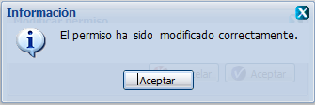
Figura 29. Mensaje de información
En caso de seleccionar la opción Modificar y no hacer cambios en la información referente al permiso seleccionado se muestra el siguiente mensaje, ver figura 30. Dé clic en el botón Aceptar para cerrar el mensaje de información mostrado y realice alguna modificación en la interfaz correspondiente o cancele la operación.
Figura 30. Mensaje de información

- Eliminar:
Mediante el botón Eliminar se puede ejecutar la siguiente operación:
- Eliminar permiso(s).
Inicialmente este botón estará deshabilitado hasta tanto no se haya seleccionado al menos una entrada de la tabla de permisos que se muestra en la interfaz de Permisos. Se puede seleccionar una o varias entradas de esta tabla dando clic sobre ellas y seguidamente deberá presionar el botón Eliminar. Cumpliendo con estas condiciones se muestra un mensaje de confirmación para asegurar que se desea efectuar la eliminación. Ver figura 31, este mensaje es en caso que se desee eliminar un solo permiso.

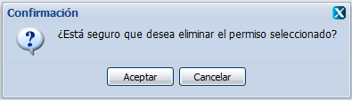
Figura 31. Mensaje de confirmación
Si se presiona el botón Aceptar se procede a la eliminación del permiso seleccionado y se muestra un mensaje de información notificando que fue eliminado correctamente, ver figura 32. Dé clic en el botón Aceptar del mensaje de información para cerrarlo. Si usted no desea eliminar el permiso dé clic sobre el botón Cancelar del mensaje de confirmación que muestra la figura 31.
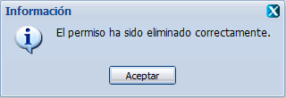
Figura 32. Mensaje de información

______________________________________________________________________________________________________________________________

    - Nomencladores
Una vez seleccionado en el menú de Configuración la opción Nomencladores, se muestra la interfaz correspondiente.
Para los nomencladores existentes en la aplicación, las operaciones a desarrollar se muestran en la figura 33 Estos son:
- Categoría del plan
- Unidad de medida del criterio
- Categoría de la actividad
- Tipo de actividad
- Tipo de FIP
- Nivel de acceso al FIP
A las operaciones que se realizan con cada nomenclador se puede acceder desde la parte superior derecha de la interfaz. Dichas operaciones están señaladas con números en la figura 33 mostrándose el orden y la posición que ocupa cada uno de los botones que permiten realizar las funcionalidades.
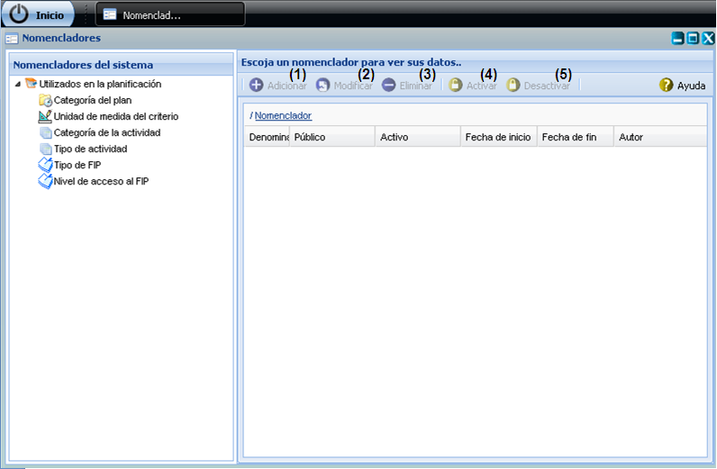
Figura 33. Nomencladores y operaciones a realizar con ellos

- Adicionar:
Mediante el botón Adicionar se pueden ejecutar las siguientes operaciones:
- Adicionar Categoría del plan, Unidad de medida del criterio, Categoría de la actividad, Tipo de actividad, Tipo de FIP, Datos de procedencia del FIP y/o Nivel de acceso al FIP.
Una vez seleccionado en el panel izquierdo el Tipo de Nomenclador del sistema que se desea adicionar se mostrará el registro correspondiente, mostrándose activado el botón Adicionar. Dé clic sobre dicho botón y podrá adicionar los datos del nomenclador como muestra el ejemplo en la figura 34.
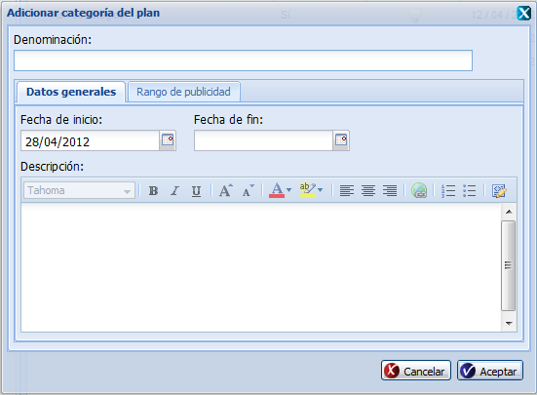
Figura 34. Operación Adicionar nomenclador
Para adicionar un nomenclador, usted debe introducir la denominación del mismo y en la pestaña Datos generales ingresará las fechas de inicio y fin del nomenclador, así como la descripción. En el caso de que se encuentre adicionando una categoría de actividad entonces deberá indicar además el color, presionando el ícono correspondiente y luego seleccionar el color deseado de la tabla de colores que se muestra (en caso de no seleccionar un color el sistema establecerá el color blanco por defecto). En la pestaña Rango de publicidad usted debe seleccionar para qué usuarios será visible el nomenclador que está adicionando. Lo anterior se puede realizar seleccionando los usuarios y/o grupos de usuarios del árbol que se muestra. Ver figura 35.
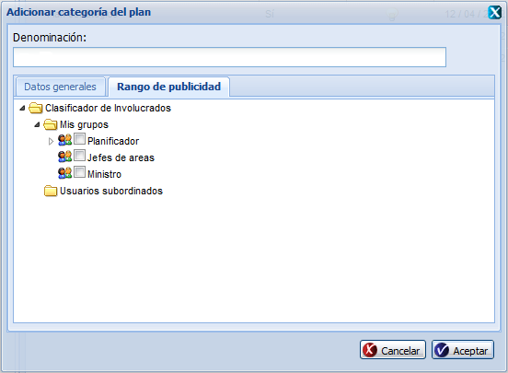
Figura 35. Operación Adicionar nomenclador
La denominación del nomenclador deberá ser una combinación de letras y números con la posibilidad de contener caracteres especiales entre ellos. La fecha de inicio así como la fecha de fin deberá seleccionarse del calendario que se muestra cuando se da clic en los campos de fecha. Los campos fecha de inicio y fecha de fin no permitirán al usuario escribir sobre ellos. Igualmente el sistema no permitirá al usuario seleccionar una fecha de fin anterior a la fecha de inicio.
Si no selecciona una fecha de inicio para un nomenclador y presiona el botón Aceptar, el nomenclador que está adicionando se creará con una fecha de inicio igual a la fecha actual del sistema. La descripción deberá ser una combinación de letras, números y caracteres que describa al nomenclador adicionado. Los datos de la fecha de inicio, fecha de fin, descripción, color y rango de publicidad podrán dejarse vacíos a consideración del usuario.
En caso que se dejen en blanco al menos unos de los campos obligatorios y luego se presione Aceptar se mostrará un mensaje de error, ver figura 1 del capítulo 2, pues estos datos son obligatorios.
En caso que se introduzcan valores incorrectos y se presione el botón Aceptar se muestra el mensaje de error correspondiente a figura 3 del capítulo 2.

Si se introducen correctamente todos los datos y se presiona el botón Aceptar el sistema almacena los datos, cierra la ventana desde donde se introducen los datos y se muestra un mensaje indicando que se ejecutó la operación correctamente, ver figura 36.
Si presiona el botón Cancelar, es cerrada la ventana y no se adicionan los datos.
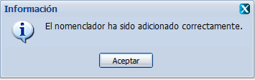
Figura 36. Mensaje de información

- Modificar:
Mediante el botón Modificar se pueden ejecutar las siguientes operaciones:
- Modificar Categoría del plan, Unidad de medida del criterio, Categoría de la actividad, Tipo de actividad, Tipo de FIP, Datos de procedencia del FIP, y/o Nivel de acceso al FIP.
Una vez seleccionado en el panel izquierdo el Tipo de Nomenclador del sistema donde se desea hacer la modificación se mostrará la interfaz correspondiente que contiene el botón para realizar la operación. El botón Modificar estará deshabilitado hasta tanto no se haya seleccionado un elemento para modificarlo. Se puede seleccionar el nomenclador dando clic sobre él y seguidamente deberá presionar el botón Modificar. Cumpliendo con estas condiciones se presenta una nueva ventana como se muestra en la figura 37, donde son mostrados los datos correspondientes al nomenclador y es posible efectuar los cambios de interés.
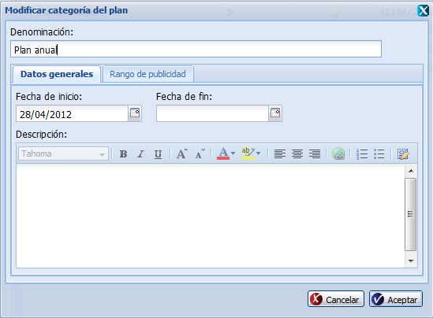
Figura 379. Operación Modificar nomenclador
Los nuevos datos introducidos a la hora de modificar deben cumplir con las condiciones especificadas para el adicionar nomenclador (consultar la sección del botón Adicionar de nomencladores), en caso contrario se mostrarán los mensajes de información correspondientes en dependencia del error cometido. Si se desea modificar un nomenclador y este ya ha sido eliminado del sistema, se mostrará un mensaje de error, ver figura 6, capítulo 2.
Si se modifican correctamente los datos deseados, es mostrado un mensaje indicando que se ejecutó correctamente la operación, ver figura 38. Dé clic en el botón Aceptar para cerrar el mensaje de información mostrado.
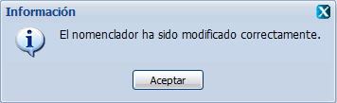
Figura 38. Mensaje de información

En caso de seleccionar la opción Modificar y no hacer cambios en la información referente al nomenclador seleccionado se muestra el siguiente mensaje, ver figura 39. Dé clic en el botón Aceptar para cerrar el mensaje de información mostrado y realice alguna modificación en la interfaz correspondiente o cancele la operación.
Figura 39. Mensaje de información

- Eliminar:
Mediante el botón Eliminar se pueden ejecutar las siguientes operaciones:
- Eliminar Categoría del plan, Unidad de medida del criterio, Categoría de la actividad, Tipo de actividad, Categoría del FIP, Datos de procedencia del FIP, y/o Nivel de acceso al FIP.
Inicialmente este botón estará deshabilitado hasta tanto no se haya seleccionado el Tipo de Nomenclador del sistema sobre el cual desea realizar esta operación. Una vez seleccionado el tipo de nomenclador se muestra la interfaz correspondiente que contiene el botón para realizar la operación y de ahí en adelante realice la selección dando clic sobre el elemento que desea eliminar y seguidamente deberá presionar el botón Eliminar. Cumpliendo con estas condiciones se muestra un mensaje de confirmación para asegurar que se quiera efectuar la operación como en la figura 40.

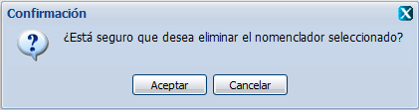
Figura 40. Mensaje de confirmación
Si se presiona el botón Aceptar se procede a la eliminación del elemento seleccionado, verificando primero que el mismo no esté siendo utilizado en el sistema. Si usted no desea eliminar el nomenclador presione el botón Cancelar del mensaje de confirmación.
En caso que el nomenclador esté siendo utilizado, el sistema desactiva el nomenclador pues no lo puede eliminar y muestra un mensaje de información notificando que el nomenclador ha sido desactivado. Ver figura 41.
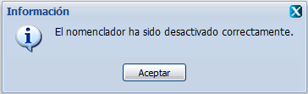
Figura 41. Mensaje de información
En caso de que el nomenclador no esté siendo utilizado en el sistema se muestra un mensaje de información notificando que el nomenclador fue eliminado correctamente, ver figura 42. Dé clic en el botón Aceptar para cerrar el mensaje de información mostrado.

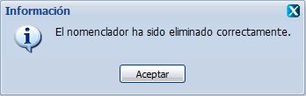
Figura 42. Mensaje de información

- Activar:
Mediante el botón Activar se pueden ejecutar las siguientes operaciones:
- Activar Categoría del plan, Unidad de medida del criterio, Categoría de la actividad, Tipo de actividad, Categoría del FIP, Datos de procedencia del FIP, y/o Nivel de acceso al FIP.
Una vez seleccionado el Tipo de Nomenclador del sistema se sobre el cual se desea realizar esta operación se mostrará la interfaz correspondiente que contiene el botón Activar. Seguidamente usted deberá seleccionar el o los elementos que desea activar. En caso de que el o los elementos se encuentren desactivados el botón Activar se habilitará, si al menos uno está activado no se habilitará el botón.
Una vez se haya habilitado el botón Activar, dé clic en él y el sistema pedirá confirmación como se muestra en la figura 43, este mensaje es en caso que se desee activar un solo elemento.
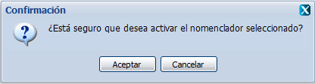
Figura 43. Mensaje de confirmación
Si usted presiona Aceptar se activará el elemento seleccionado. Si elige Cancelar no se activará el elemento. Posteriormente, el sistema mostrará un mensaje de información indicando que ha sido activado correctamente el elemento según se muestra en la figura 44. Dé clic sobre el botón Aceptar que muestra el mensaje de información.

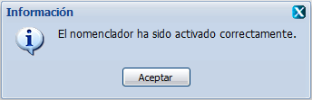
Figura 44. Mensaje de información

- Desactivar:
Mediante el botón Desactivar se pueden ejecutar las siguientes operaciones:
- Desactivar Categoría del plan, Unidad de medida del criterio, Categoría de la actividad, Tipo de actividad, Categoría del FIP, Datos de procedencia del FIP, y/o Nivel de acceso al FIP.
Una vez seleccionado el Tipo de Nomenclador del sistema se sobre el cual se desea realizar esta operación se mostrará la interfaz correspondiente que contiene el botón Desactivar. Seguidamente usted deberá seleccionar mediante un clic el o los elementos que desea desactivar. En caso de que el o los elementos se encuentren activados el botón Desactivar se habilitará, si al menos uno está desactivado no se habilitará el botón.
Una vez se haya habilitado el botón Desactivar, dé clic en él y el sistema pedirá confirmación como se muestra en la figura 45, este mensaje es en caso que se desee desactivar un solo elemento.

Si usted presiona Aceptar se desactivará el elemento en seleccionado. Si elige Cancelar no se desactivará el elemento. Posteriormente, el sistema mostrará un mensaje de información indicando que ha sido desactivado correctamente el nomenclador según se muestra en la figura 46.

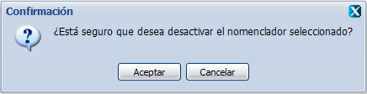
Figura 45. Mensaje de confirmación

Figura 46. Mensaje de información
Nota: En la interfaz de cada nomenclador aparecerá deshabilitada la opción de ordenar ascendente y descendentemente, así como la posibilidad de seleccionar las columnas que se muestran en cada una de las interfaces de los nomencladores.

______________________________________________________________________________________________________________________________

Planeación
El modo de acceso a las operaciones que integra el módulo Planeación se muestra en la figura 47.
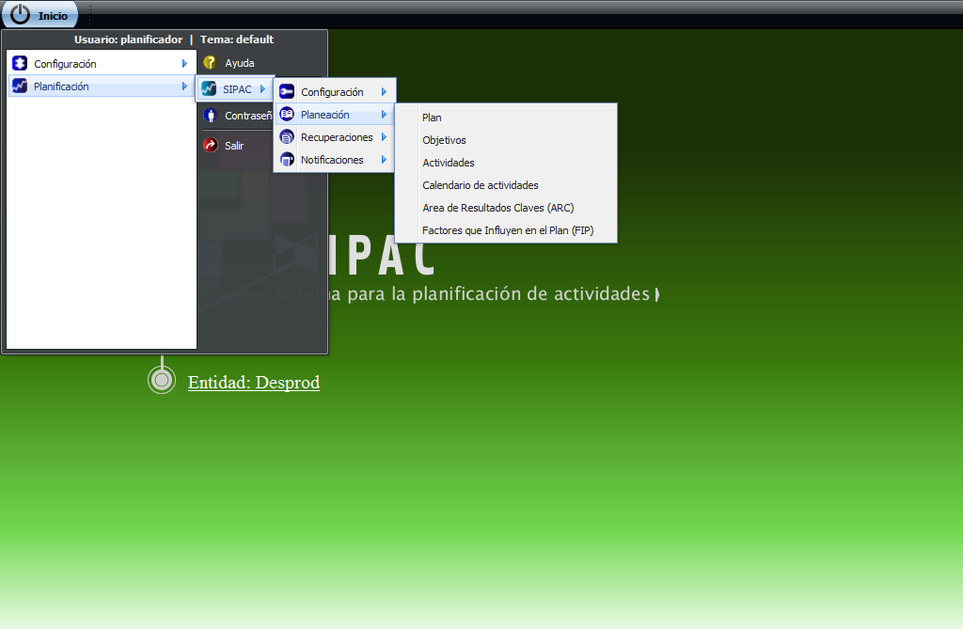
Figura 47. Modo de acceso al módulo Planeación

______________________________________________________________________________________________________________________________________________________

    - Plan
Una vez seleccionado en el menú de Planeación la opción Plan, se muestra la interfaz correspondiente.
Desde la parte superior izquierda de la interfaz se accede a las operaciones que se pueden realizar con los planes. Estas están señaladas con números en la figura 48 mostrándose el orden y la posición que ocupa cada uno de los botones que permiten realizar las funcionalidades.
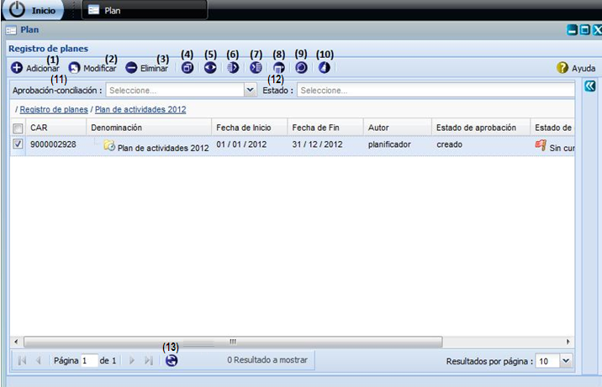
Figura 48. Operaciones con planes

- Adicionar:
Mediante el botón Adicionar se puede ejecutar la siguiente operación:
- Crear un nuevo plan.
Para adicionar un nuevo plan presione el botón Adicionar que se encuentra habilitado en la interfaz Registro de planes y se mostrará la interfaz Adicionar plan como muestra la figura 49.
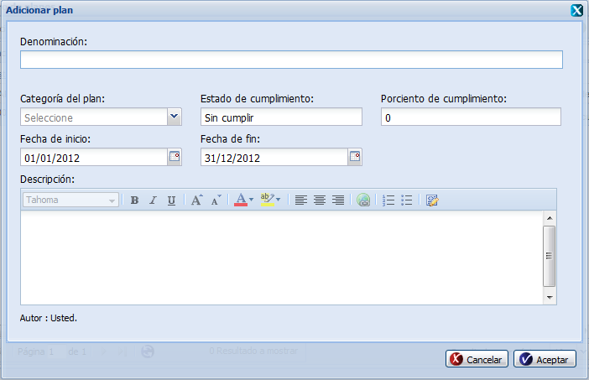
Figura 49. Operación Adicionar plan
La interfaz le permite introducir la denominación, la categoría del plan, el porciento de cumplimiento, la fecha de inicio, la fecha de fin y la descripción. El estado de cumplimiento el sistema lo determinará a partir del valor registrado en porciento de cumplimiento.
La denominación del plan deberá ser una combinación de letras y números con la posibilidad de contener caracteres especiales entre ellos. La descripción deberá ser una combinación de letras, números y otros caracteres del teclado. Para indicar la categoría del plan usted podrá seleccionar el valor de la lista desplegable que se muestra. En porciento de cumplimiento solo podrá ingresar números entre los valores de 0 a 100. Las fechas de inicio y fin se seleccionarán en el calendario disponible en estos campos. Debe considerar que el sistema solo permite seleccionar una fecha de inicio que sea menor o igual que la fecha de fin. El calendario brinda la posibilidad de seleccionar los datos de la fecha actual del sistema a través del botón Hoy.
Si se deja en blanco el campo denominación, la fecha de inicio y la fecha de fin y luego se presione el botón Aceptar, se mostrará un mensaje de información pues estos datos son obligatorios para cuando se adiciona un plan. Ver figura 1 del capítulo 2.
En caso que se introduzcan valores incorrectos y se presione el botón Aceptar se muestra el mensaje de información correspondiente a figura 3 del capítulo 2.
Una vez que los datos necesarios para la adición de un nuevo plan hayan sido insertados, se podrá guardar la información en el sistema. Si se introducen correctamente todos los datos y se presiona el botón Aceptar el sistema introduce los datos, cierra la ventana y se muestra un mensaje indicando que se ejecutó la operación correctamente, ver figura 50. El plan adicionado se muestra en el panel Registro de planes de la interfaz Plan. Si presiona el botón Cancelar, es cerrada la ventana y no se registra un nuevo plan.
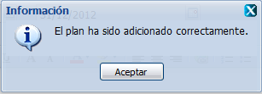
Figura 50. Mensaje de información

- Modificar:
Mediante el botón Modificar se puede ejecutar la siguiente operación:
- Modificar un plan.
Una vez seleccionado en el panel Registro de planes el plan al que se le desea hacer la modificación, se activará el botón Modificar. Dicho botón estará deshabilitado hasta tanto no se haya seleccionado un plan para modificarlo. Usted puede seleccionar el plan dando clic sobre él y seguidamente deberá presionar el botón Modificar. Cumpliendo con estas condiciones se presenta una nueva ventana como en la figura 51 donde son mostrados los datos correspondientes al plan y es posible efectuar los cambios de interés.
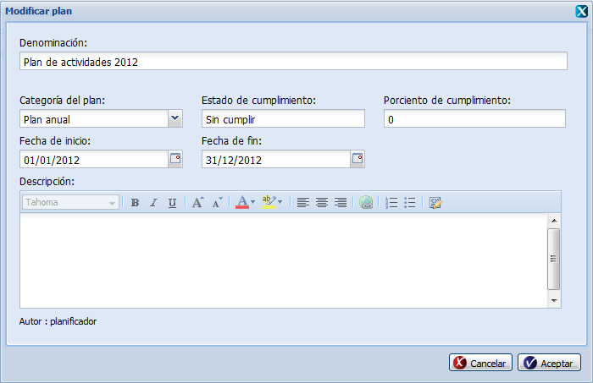
Figura 51. Operación Modificar plan
Los nuevos datos introducidos a la hora de modificar deben cumplir con las condiciones especificadas para el adicionar plan (consultar la sección del botón Adicionar de plan), en caso contrario se mostrarán los mensajes de información correspondientes en dependencia del error cometido.
Si se modifican correctamente los datos deseados, es mostrado un mensaje indicando que se ejecutó correctamente la operación, ver figura 52. Dé clic en el botón Aceptar para cerrar el mensaje de información mostrado.
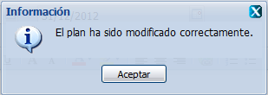
Figura 52. Mensaje de información

En caso de seleccionar la opción Modificar y no hacer cambios en la información referente al plan seleccionado se muestra el siguiente mensaje, ver figura 53. Dé clic en el botón Aceptar para cerrar el mensaje de información mostrado y realice alguna modificación en la interfaz correspondiente o cancele la operación.
Figura 53. Mensaje de información

- Eliminar:
Mediante el botón Eliminar se puede ejecutar la siguiente operación:
- Eliminar plan(es).
Inicialmente este botón estará deshabilitado hasta tanto no se haya seleccionado al menos un plan. Se pueden seleccionar el o los planes dando clic sobre cada uno. Seguidamente deberá presionar el botón Eliminar. Cumpliendo con estas condiciones se muestra un mensaje de confirmación para asegurar que se quiera efectuar la operación. Ver figura 54, este mensaje es en caso que se desee eliminar un solo plan.
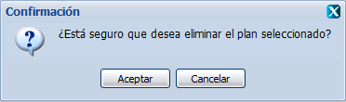
Figura 54. Mensaje de confirmación
Si se presiona el botón Aceptar se procede a la eliminación del plan seleccionado, verificando primero que el mismo no esté siendo utilizado en el sistema. En caso positivo, el sistema procede a eliminar las relaciones de otros elementos de la planificación establecidas con el plan para luego eliminarlo y se muestra un mensaje de información notificando que el plan fue eliminado correctamente, ver figura 55. Si usted no desea eliminar el plan dé clic sobre el botón Cancelar del mensaje de confirmación.
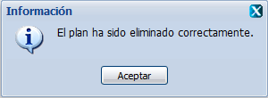
Figura 55. Mensaje de información

- Desglosar plan:
Mediante el botón Desglosar plan se puede ejecutar la siguiente operación:
- Consultar el desglose de un plan.
Una vez seleccionado en el panel Registro de planes, el plan del que se desea consultar su desglose se activará el botón Desglosar plan. Dicho botón estará deshabilitado hasta tanto no se haya seleccionado un plan. Presione este botón y se presentará una ventana como en la figura 56 donde son mostrados los datos correspondientes al desglose del plan seleccionado. El desglose del plan consiste en un listado jerárquico de los elementos de la planificación que tributan al plan en cuestión, ya sean las áreas de resultados claves en las que se apoya ese plan, así como los objetivos y las actividades que tributan al plan. La ventana está provista de una Leyenda con el significado de los íconos mostrados en el desglose. Para cerrar la ventana Desglose del plan dé clic sobre el botón Cerrar. No será posible modificar los datos mostrados en el Desglose del plan.
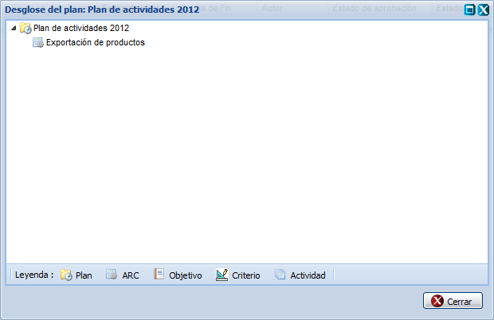
Figura 56. Operación Desglose del plan
En la interfaz Desglose del plan usted puede consultar la información más detallada referente a los elementos que componen un plan dando clic secundario sobre cualquiera de los mismos. Al dar clic secundario sobre un elemento del plan se le muestra la opción Mostrar detalles, dé clic sobre él y se le mostrará la interfaz Ver datos de la actividad como muestra la figura 57.
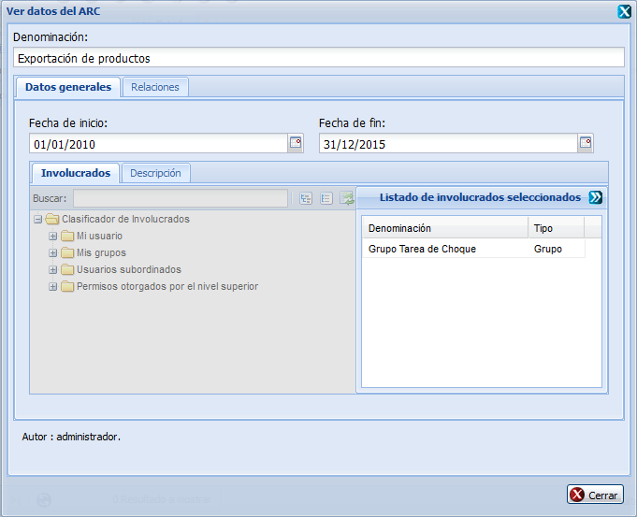
Figura 57. Interfaz Detalles del desglose del plan
En esta interfaz podrá conocer los datos del elemento seleccionado, estos datos no se permite modificarlos. Dicha interfaz de consulta se puede cerrar dando clic sobre el botón Cerrar que aparece en la parte inferior derecha.

- Gestionar observaciones al plan:
Mediante el botón Gestionar observaciones al plan se puede ejecutar las siguientes operaciones:
- Adicionar observaciones.
- Eliminar observaciones.
Una vez seleccionado en el panel Registro de planes, el plan al que se le desea gestionar una observación se activará el botón Gestionar observaciones al plan. Dicho botón estará deshabilitado hasta tanto no se haya seleccionado un plan. Presione dicho botón y se presentará una nueva ventana como en la figura 56 donde son mostrados los datos correspondientes a las observaciones realizadas anteriormente sobre el plan seleccionado, en caso de que existan. A las operaciones que se realizan con las observaciones se pueden acceder desde la parte superior izquierda de la interfaz. Dichas operaciones están señaladas con números en la figura 58 mostrándose el orden y la posición que ocupan cada uno de los botones que permiten realizar las funcionalidades. Al terminar de realizar las operaciones deseadas sobre las observaciones usted puede cerrar la ventana Gestionar observaciones dando clic sobre el botón Cerrar.
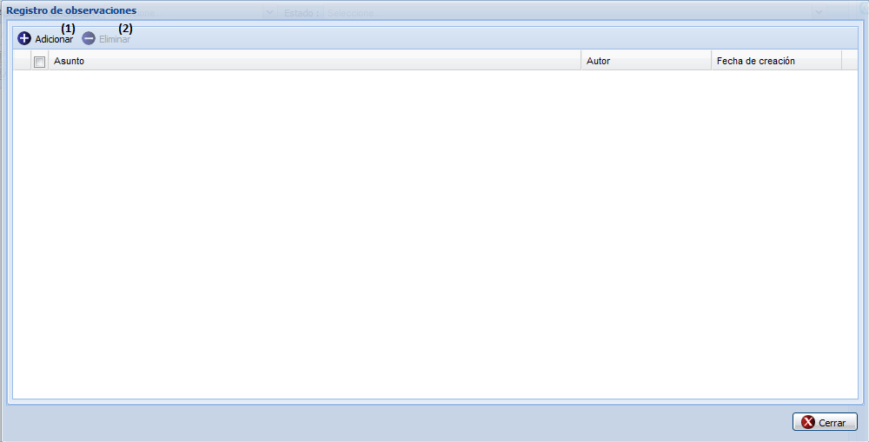
Figura 58. Operaciones con observaciones

  - Adicionar:
Mediante el botón Adicionar se puede ejecutar la siguiente operación:
- Crear una observación.
En la interfaz Gestionar observaciones usted podrá observar que se le muestra activado el botón Adicionar. Usted podrá dar un clic en el botón Adicionar y se mostrará la interfaz Adicionar observaciones como muestra en la figura 59 la cual permite adicionar los datos de la nueva observación.

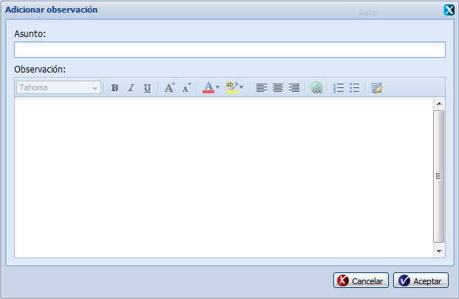
Figura 59. Operación Adicionar observación
Para adicionar una observación usted debe introducir el asunto en el campo que se le muestra con ese nombre así como la observación en sí.
El asunto y la observación deberán ser una combinación de letras y números con la posibilidad de contener caracteres especiales entre ellos.
En caso que se dejen en blanco al menos unos de los campos obligatorios y luego se presione Aceptar se mostrará un mensaje de error, ver figura 1 del capítulo 2.
En caso que se introduzcan valores incorrectos y se presione el botón Aceptar se muestra el mensaje de error correspondiente a figura 3 del capítulo 2.
Una vez que los datos necesarios para la adición de una nueva observación hayan sido insertados se podrá guardar la información en el sistema. Si se introducen correctamente todos los datos y se presiona el botón Aceptar el sistema introduce los datos, cierra la ventana y se muestra un mensaje indicando que se ejecutó la operación correctamente, ver figura 60. Dé clic en el botón Aceptar para cerrar el mensaje de información mostrado. Por último, si presiona el botón Cancelar de la ventana de adición, es cerrada la ventana y no se ejecuta la operación.
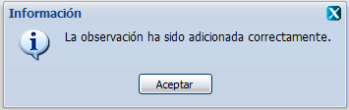
Figura 60. Mensaje de información

  - Eliminar:
Mediante el botón Eliminar se puede ejecutar la siguiente operación:
- Eliminar una observación.
Inicialmente este botón estará deshabilitado hasta tanto no se haya seleccionado una observación. Se puede seleccionar una observación dando clic sobre ella. Seguidamente deberá presionar el botón Eliminar. Cumpliendo con estas condiciones se muestra un mensaje de confirmación para asegurar que se quiera efectuar la operación, ver figura 61.
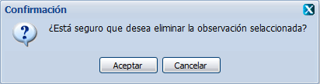
Figura 61. Mensaje de confirmación
Si se presiona el botón Aceptar se procede a la eliminación de la observación seleccionada y se muestra un mensaje de información notificando que la observación fue eliminada correctamente, ver figura 62. Dé clic en el botón Aceptar para cerrar el mensaje de información mostrado. En caso de que usted no desee eliminar la observación dé clic sobre el botón Cancelar del mensaje de confirmación.
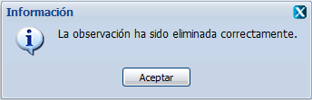
Figura 62. Mensaje de información
- Exportar plan(es):
- Mediante el botón Exportar plan(es) se puede ejecutar la siguiente operación:
Inicialmente el botón estará deshabilitado hasta que no se haya seleccionado el plan que se desea exportar. Se puede seleccionar un plan dando clic sobre él. Seguidamente deberá presionar el botón Exportar plan(es). Siguiendo las instrucciones se muestra un mensaje de confirmación para asegurar que se quiere realizar la operación, ver figura 63, este mensaje es en caso que se desee exportar un solo plan.

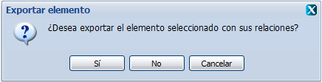
Figura 63. Operación Exportar elemento

Si presionas el botón Sí exportará el elemento con sus relaciones como indica el mensaje de confirmación y se guardará con el formato .sipac. Si presiona el botón No exportará el elemento sin sus relaciones, ver figura 64.
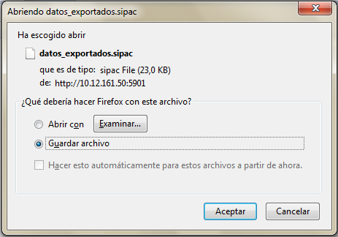
Figura 64. Guardar archivo exportado
Si no desea exportar presione Cancelar y regresará al Registro de planes.

- Importar plan(es):
- Mediante el botón Importar plan(es) se puede ejecutar la siguiente operación:
Para Importar uno o varios elementos de la planificación solo se debe presionar el botón Importar plan(es) el sistema le da la opción al usuario de seleccionar la dirección donde está el elemento de la planificación a Importar, ver figura 65.
El usuario debe tener en cuenta que el elemento de la planificación a importar puede tener nomencladores que no se encuentren definidos en la aplicación en la que está trabajando. Si el usuario no desea importar da clic sobre el botón Cancelar del mensaje de confirmación.
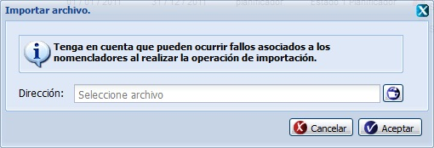
Figura 65. Seleccionar elemento a Importar

Luego de presionar el botón Aceptar aparece en la pantalla Detalles de Importación donde se describen los detalles de el o los elemento (s) de la planificación a importar; si el elemento de la planificación a importar existe en la aplicación el usuario tiene la opción de ver la información del elemento de la planificación a importar y el elemento de la planificación existente, seleccionando el elemento de la planificación y dando clic en la saeta Ver comparación, ver Figura 66.
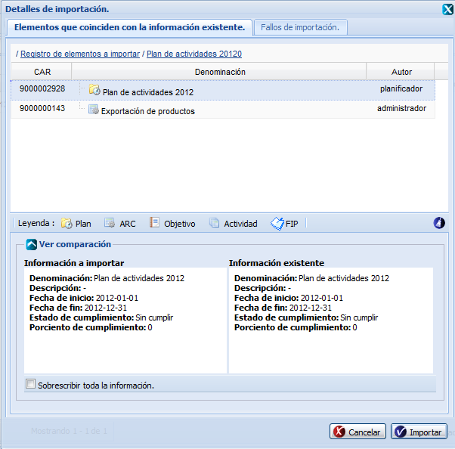
Figura 66. Detalles de Importación
Esta pantalla consta de dos pestañas fundamentales: Elementos que coinciden con la Información existente, ver Figura 67 y Fallos de Importación en la que se muestran los nomencladores que no se encuentran en la aplicación actual y que tiene nuevo el elemento de la planificación a importar, ver Figura 68.

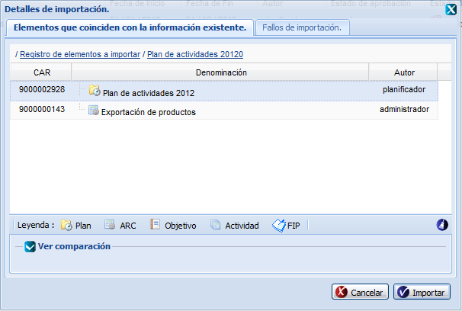
Figura 67. Detalles de Importación. Pestaña 1

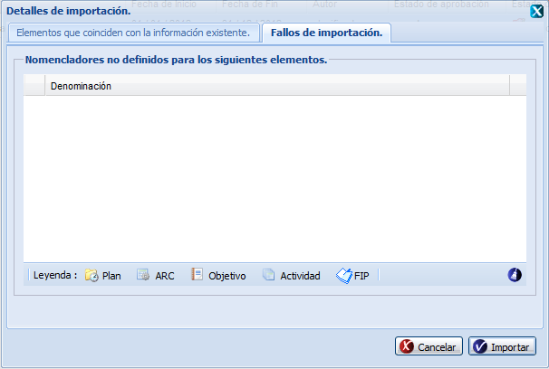
Figura 68. Detalles de Importación. Pestaña 2
Seguidamente deberá presionar el botón Importar plan(es). Luego de importado el o los elemento (s) de la planificación se muestra un mensaje de información asegurando que el elemento de la planificación ha sido importado; se da clic al botón Actualizar y muestra todos los elementos de la planificación existentes en la aplicación.
- Observar notificaciones generadas:
Mediante el botón Observar notificaciones generadas se puede ejecutar la siguiente operación:
- Ver el registro de notificaciones generadas a partir de un conjunto de acciones realizadas sobre los elementos.
Presione el botón Observar notificaciones generadas que se encuentra en la parte superior de la interfaz y se mostrará la Interfaz correspondiente a este módulo. Consultar la descripción de las operaciones que se pueden realizar en la sección 1.4 Notificaciones.

- Búsqueda avanzada de plan(es):
Mediante el botón Búsqueda avanzada de plan(es) se puede ejecutar la siguiente operación:
- Buscar plan(es).
Presione el botón Búsqueda avanzada de plan(es) que se encuentra en la parte superior de la interfaz y se desplegará el panel Opciones de búsqueda a la derecha de la interfaz. Complete los parámetros que desee y presione el botón Buscar en la parte inferior del panel, los resultados serán mostrados en el Registro de planes. Los parámetros fecha de inicio y fecha de fin deberán de ser seleccionados en el calendario de los campos correspondientes. Ver figura 69.
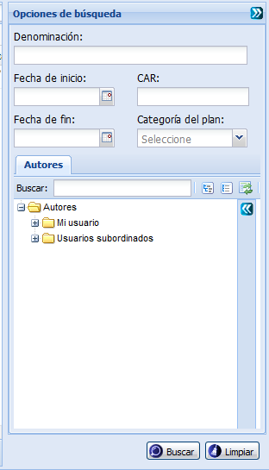
Figura 109. Operación Búsqueda avanzada de plan(es)
En caso de no haber introducido ningún criterio de búsqueda y luego presionar el botón Buscar se mostrará un mensaje de error, ver figura 2 del capítulo 2.
En caso de que no coincida el criterio de búsqueda introducido con los planes definidos en la aplicación se mostrará el siguiente mensaje de información, ver figura 70, y se recarga el Registro de planes. Dé clic en el botón Aceptar para cerrar el mensaje de información.
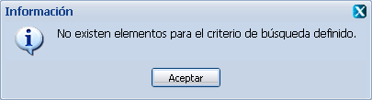
Figura 70. Mensaje de información
Usted podrá dar clic secundario sobre un plan y se le muestra la opción Cambiar estado de aprobación a, ver figura 71. Al dar clic sobre la opción Cambiar estado de aprobación a, se le muestra un menú de estados a los que puede cambiar el plan, dé clic sobre una de las opciones para cambiar el estado de aprobación del plan seleccionado.
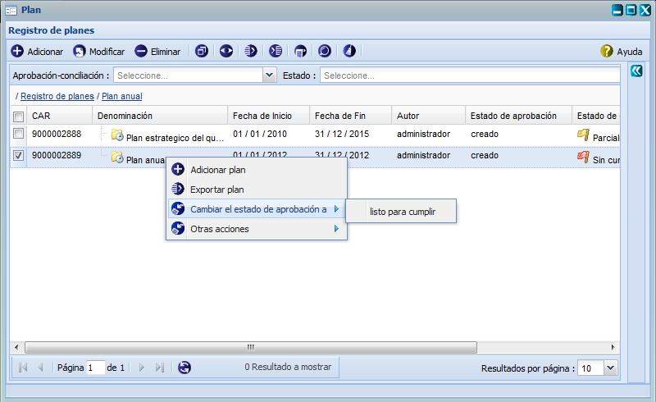
Figura 71. Interfaz Cambiar estado de aprobación del plan

- Limpiar filtro(s):
Mediante el botón Limpiar filtros(s) se pueden ejecutar las siguientes operaciones:
- Borrar lo escrito en los parámetros de la búsqueda.
En la interfaz Registro de planes se muestra activado el botón Limpiar filtros(s). Al presionar el botón Limpiar filtros(s) usted podrá borrar lo escrito en los campos de búsqueda y se desmarcarán todas los objetivos seleccionados. El botón Limpiar del panel de búsqueda avanzada realiza la misma función con la diferencia que limpia sólo los campos que corresponden a este panel específicamente.
- Aprobación-conciliación:
Mediante la lista desplegable Aprobación-conciliación se puede ejecutar la siguiente operación:
- Filtrar los planes aprobados y conciliados.
Usted podrá realizar un filtrado de los planes que se encuentren en un determinado nivel de aprobación, seleccionando uno de los dos posibles valores de la lista desplegable Aprobación-conciliación. Una vez seleccionada la opción, el sistema le muestra en el Registro de planes aquellos que coincidan con el valor de aprobación y conciliación especificado. Una vez realizado el filtrado usted puede presionar el botón Limpiar filtro(s) para que se limpien los criterios de búsqueda y se muestren todos los planes en el Registro de planes.
- Estado:
Mediante la lista desplegable Estado se puede ejecutar la siguiente operación:
- Filtrar los planes que se encuentren en un estado de aprobación determinado.
Usted puede filtrar los planes que se encuentren aprobados, conciliados y en un estado de aprobación determinado, seleccionando del conjunto de valores que se le muestran de la lista desplegable Estado. En correspondencia con el valor seleccionado el sistema le muestra en el Registro de planes, todos los planes que estén aprobados, conciliados y coincidan con el valor del estado seleccionado. Una vez realizado el filtrado usted puede presionar el botón Limpiar filtro(s) para que se limpien los criterios de búsqueda y se muestren todos los planes en el Registro de planes.
- Actualizar:
Presione el botón Actualizar de la interfaz para que se muestren en el Registro de planes todos los planes que están registrados en el sistema.

______________________________________________________________________________________________________________________________

    - ARC
Una vez seleccionado en el menú de Planeación la opción ARC, se muestra la interfaz correspondiente.
A las operaciones que se pueden realizar con las áreas de resultados clave se accede desde la parte superior de la interfaz. Dichas operaciones están señaladas con números en la figura 72 mostrándose el orden y la posición que ocupa cada uno de los botones que permiten realizar las funcionalidades. El sistema le permite otra vía para acceder a las operaciones con las áreas de resultados claves como se muestra en la figura 73, dando clic secundario sobre el listado de áreas de resultados clave.
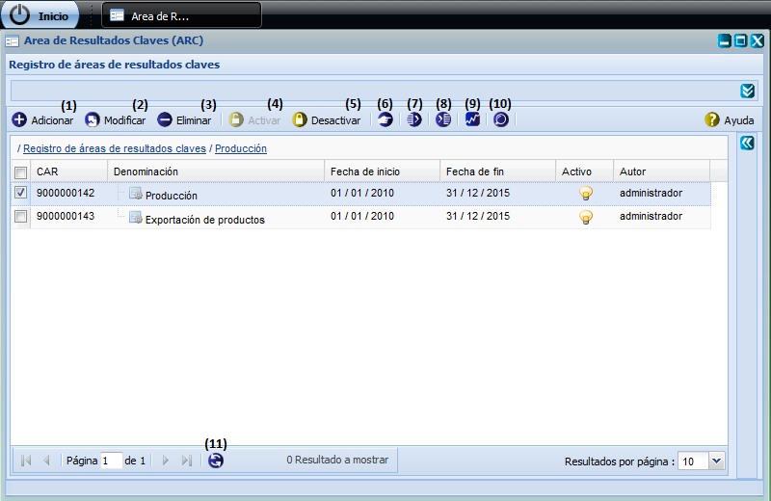
Figura 72. Registro de áreas de resultados clave
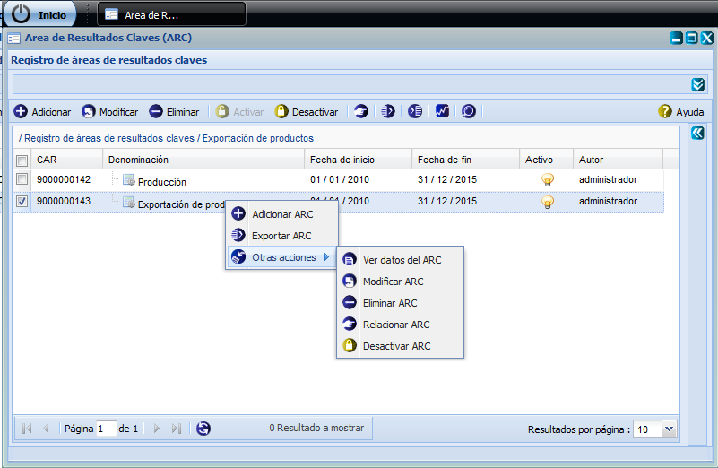
Figura 73. Operaciones con áreas de resultados clave con clic secundario
- Adicionar:
Mediante el botón Adicionar se puede ejecutar la siguiente operación:
- Crear una nueva área de resultados clave.
Para adicionar una nueva área de resultados clave presione botón Adicionar que se encuentra habilitado en la interfaz Registro de áreas de resultados clave y se mostrará la interfaz Adicionar área de resultados clave como muestra la figura 74.
. 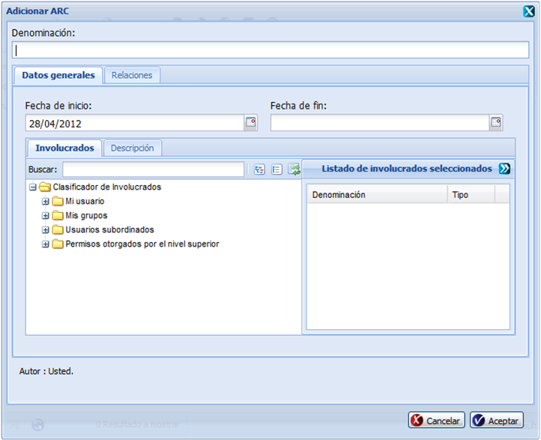
Figura 74. Operación Adicionar área de resultados clave
La interfaz le permite introducir la denominación. El resto de los datos del área de resultados clave se pueden introducir a través de las diferentes pestañas que componen la interfaz.
La fecha de inicio, fecha de fin y descripción se podrán introducir en la pestaña Datos generales. En esta misma pestaña usted podrá seleccionar a las personas o usuarios que estén vinculados con el área de resultados clave. En la segunda pestaña nombrada Relaciones usted podrá seleccionar el plan que se apoyará en el área de resultado clave que se está adicionando.
La denominación del área de resultados clave deberá ser una combinación de letras y números con la posibilidad de contener caracteres especiales entre ellos.
La descripción deberá ser una combinación de letras, números y otros caracteres del teclado.
Las fechas de inicio y fin se seleccionarán en el calendario disponible en estos campos. Debe considerar que el sistema solo permite seleccionar una fecha de inicio que sea menor o igual que la fecha de fin. El calendario brinda la posibilidad de seleccionar los datos de la fecha actual del sistema a través del botón Hoy.
Los involucrados en el área de resultados clave se seleccionarán dando clic en el árbol jerárquico que se muestra. Para relacionar el área de resultados clave con algunos de los planes, deberá seleccionar en la interfaz del Registro de planes con cuales planes se relaciona.
En caso que se dejen en blanco al menos unos de los campos obligatorios y luego se presione Aceptar se mostrará un mensaje de error, ver figura 1 del capítulo 2.
En caso que se introduzcan valores incorrectos y se presione el botón Aceptar se muestra el mensaje de error correspondiente a figura 3 del capítulo 2.
Una vez que los datos necesarios para la adición de una nueva área de resultados clave hayan sido insertados, se podrá guardar la información en el sistema. Si se introducen correctamente todos los datos y se presiona el botón Aceptar el sistema introduce los datos, cierra la ventana y se muestra un mensaje indicando que se ejecutó la operación correctamente, ver figura 75. Dé clic en el botón Aceptar del mensaje de información. Si presiona el botón Cancelar de la interfaz que se muestra en la figura 74, es cerrada la ventana y no se registra una nueva área de resultados clave. El área de resultados clave adicionada se muestra en el panel Registro de áreas de resultados clave de la interfaz Gestionar áreas de resultados clave.
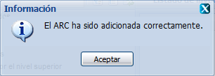
Figura 75. Mensaje de información

- Modificar:
Mediante el botón Modificar se puede ejecutar la siguiente operación:
- Modificar un área de resultados clave.
Una vez seleccionado en el Registro de áreas de resultados clave aquella que se desea modificar se activará el botón Modificar. Dicho botón estará deshabilitado hasta tanto no se haya seleccionado un área de resultados clave para modificar. Usted podrá seleccionar el área de resultados clave dando clic sobre ella y seguidamente deberá presionar el botón Modificar. Cumpliendo con estas condiciones se presenta una nueva ventana como en la figura 76 donde son mostrados los datos correspondientes al área de resultados clave y es posible efectuar los cambios de interés.
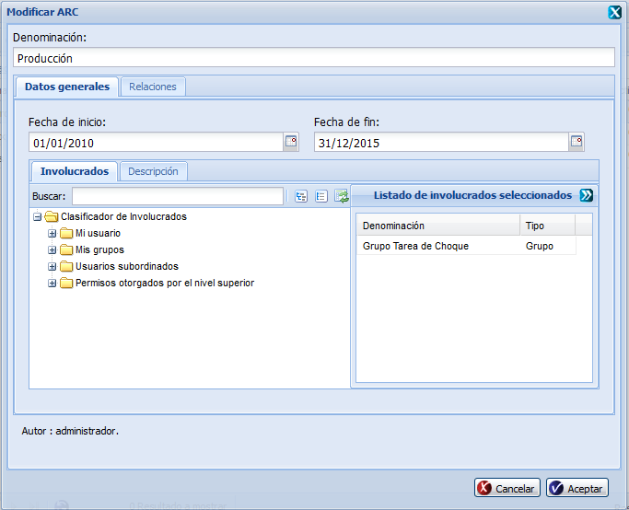
Figura 76. Operación Modificar área de resultados clave

Los nuevos datos introducidos a la hora de modificar deben cumplir con las condiciones especificadas para el adicionar áreas de resultados clave, en caso contrario se mostrarán los mensajes de información en dependencia del error cometido.
Si se modifican correctamente los datos deseados, es mostrado un mensaje indicando que se ejecutó correctamente la operación, ver figura 77. Dé clic en el botón Aceptar para cerrar el mensaje de información mostrado.
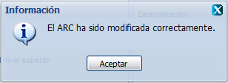
Figura 77. Mensaje de información

En caso de seleccionar la opción Modificar y no hacer cambios en la información referente al ARC seleccionada se muestra el siguiente mensaje, ver figura 78. Dé clic en el botón Aceptar para cerrar el mensaje de información mostrado y realice alguna modificación en la interfaz correspondiente o cancele la operación.
Figura 78. Mensaje de información

- Eliminar:
Mediante el botón Eliminar se puede ejecutar la siguiente operación:
- Eliminar ARC(s).
Inicialmente este botón estará deshabilitado hasta tanto no se haya seleccionado al menos un área de resultados clave. Se puede seleccionar el o las áreas de resultados clave dando clic sobre ellas. Seguidamente deberá presionar el botón Eliminar. Cumpliendo con estas condiciones se muestra un mensaje de confirmación para asegurar que se quiera efectuar la operación, ver figura 79, este mensaje es en caso que se desee eliminar una sola ARC.

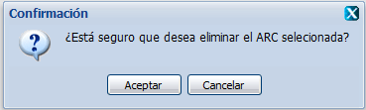
Figura 79. Mensaje de confirmación
Si se presiona el botón Aceptar se procede a la eliminación del área de resultados clave seleccionada, verificando primero que la misma no esté siendo utilizada en el sistema. En caso positivo, el sistema procede a eliminar las relaciones con el área de resultados claves para luego eliminarla y se muestra un mensaje de información notificando que el área de resultados clave fue eliminada correctamente, ver figura 80. En caso que esta ARC esté siendo utilizada se muestra el mensaje de información de la figura 81. Dé clic en el botón Aceptar para cerrar el mensaje de información mostrado. Si usted no desea eliminar el área de resultados clave dé clic sobre el botón Cancelar del mensaje de confirmación anterior.
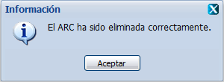
Figura 80. Mensaje de información
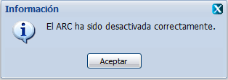
Figura 81. Mensaje de información

- Activar:
Mediante el botón Activar se puede ejecutar la siguiente operación:
- Activar un área de resultados clave.
Una vez seleccionado en el Registro de áreas de resultados clave aquella que desea activar se mostrará habilitado en la parte superior de la interfaz el botón Activar si el área de resultados clave se encuentra desactivada. Una vez que se haya habilitado el botón Activar, dé clic en él y el sistema pedirá confirmación como se muestra en la figura 82 y si usted presiona Aceptar se activará el área de resultados clave seleccionada. Si elige Cancelar no se activará el área de resultados clave.
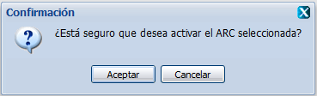
Figura 82. Mensaje de confirmación
Posteriormente, en caso de haber aceptado activar el área de resultados clave, el sistema mostrará un mensaje de información indicando que ha sido activada correctamente el área de resultados clave según se muestra en la figura 83. Dé clic en el botón Aceptar para cerrar el mensaje de información mostrado.
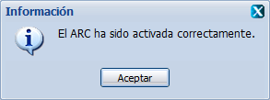
Figura 83. Mensaje de información

- Desactivar:
Mediante el botón Desactivar se puede ejecutar la siguiente operación:
- Desactivar un área de resultados clave.
Una vez seleccionado en el listado de áreas de resultados clave aquella que desea desactivar se mostrará habilitado en la parte superior de la interfaz el botón Desactivar si el área de resultados clave se encuentra activada. Una vez que se haya habilitado el botón Desactivar, dé clic en él y el sistema pedirá una confirmación como se muestra en la figura 84 y si usted presiona Aceptar se activará el área de resultados clave seleccionada. Si elige Cancelar no se activará el área de resultados clave. Posteriormente, el sistema mostrará un mensaje de información indicando que ha sido desactivada correctamente el área de resultados clave según se muestra en la figura 85. Dé clic en el botón Aceptar para cerrar el mensaje de información mostrado.
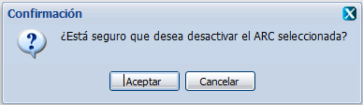
Figura 8411. Mensaje de confirmación

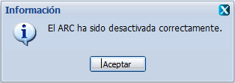
Figura 8512. Mensaje de información

- Relacionar ARC(s):
Mediante el botón Relacionar ARC(s) se puede ejecutar la siguiente operación:
- Relacionar ARC con otros elementos de la planificación.
Una vez seleccionada en el Registro de ARC, el área de resultado clave de otro usuario en la que usted incide y desee relacionarla con otros elementos de la planificación, se activará el botón Relacionar ARC(s). Dicho botón estará deshabilitado hasta tanto no se haya seleccionado un ARC. Usted podrá seleccionar un ARC dando clic sobre él y seguidamente deberá presionar el botón Relacionar ARC(s). Cumpliendo con estas condiciones se presenta una nueva ventana como la de la figura 86.
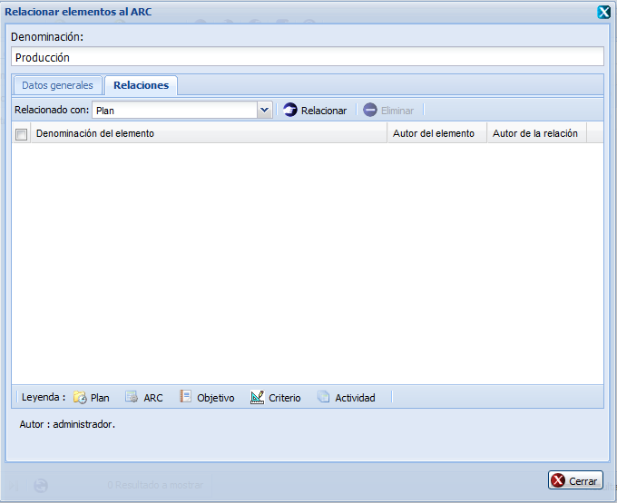
Figura 8613. Operación Definir el plan al que tributa el ARC.
En la ventana Relacionar elementos al ARC, ver figura 86 seleccione de la lista desplegable Relacionado con el tipo de elemento con el que desea relacionar el ARC. Dé clic sobre el botón Relacionar para que, en la ventana que aparecerá, seleccione el (los) elemento(s) con los que desea relacionar el ARC en dependencia del tipo seleccionado. La figura 87 muestra una interfaz de ejemplo cuando se selecciona la opción Plan.
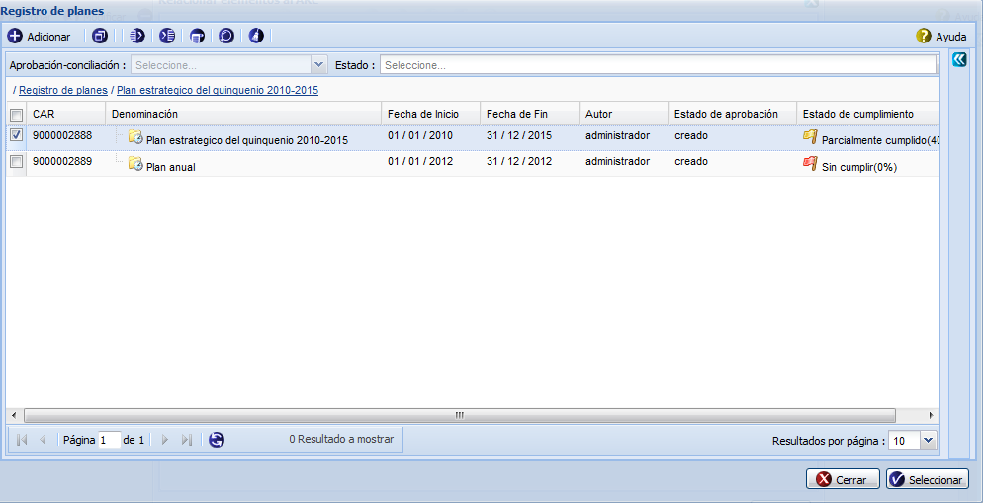
Figura 87. Operación Relacionar con plan
Luego de realizar la selección usted deberá dar clic sobre el botón Seleccionar. Si usted presiona el botón Cerrar se cerrará la ventana Relación y no será posible relacionar el ARC con un plan. Si se establece la relación correctamente, se muestra un mensaje indicando que se ejecutó la operación correctamente, ver figura 88. Dé clic en el botón Aceptar para cerrar el mensaje de información. La nueva relación será visible en la interfaz Relacionar elementos al ARC que se muestra en la figura 86.
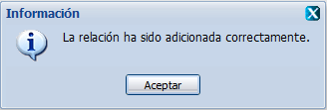
Figura 88. Mensaje de información

Para eliminar una relación seleccione la(s) que desee y presione el botón Eliminar de la interfaz Relacionar elementos a la actividad. El sistema pedirá confirmación para eliminar la relación.
- Exportar ARC(s):
Mediante el botón Exportar ARC (s) se puede ejecutar la siguiente operación.
- Exportar una o varias ARC.
Consultar la descripción de las operaciones que se pueden realizar al exportar una o varias ARC después de seleccionados, en la sección 1.2.1.6 del presente capítulo.
- Importar ARC (s):
Mediante el botón Importar ARC (s) se puede ejecutar la siguiente operación.
- Importar una o varias ARC.
Consultar la descripción de las operaciones que se pueden realizar al importar una o varias ARC después de seleccionados, en la sección 1.2.1.7 del presente capítulo.

- Tributar ARC(s):
Mediante el botón Tributar ARC(s) se puede ejecutar la siguiente operación.
- Indicar que el o las ARCs seleccionadas tributan a uno o varios elementos dentro de la planeación.
Presione el botón Tributar ARC(s) que se encuentra en la parte superior de la interfaz y se desplegará el panel que permite relacionar el o las ARCs seleccionadas con los diferentes elementos que están definidos se relacionen, ver figura 89. En este caso se procede a Relacionar ARC(s), ver session 1.2.2.6 del presente capítulo.

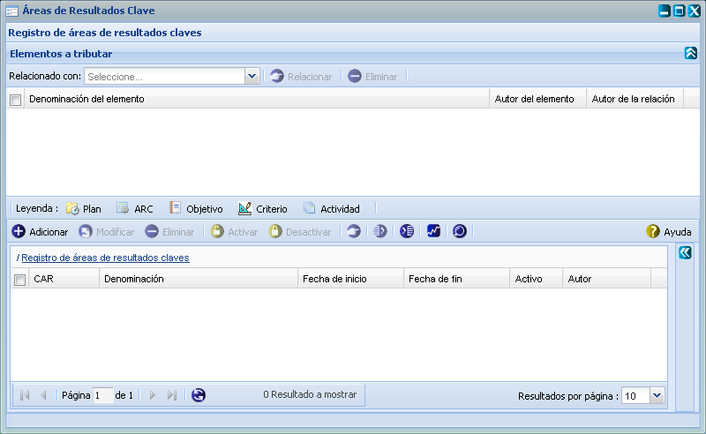
Figura 89. Operación Tributar ARC(s)

- Búsqueda avanzada de ARC(s):
Mediante el botón Búsqueda avanzada de ARC(s) se puede ejecutar la siguiente operación:
- Buscar un área de resultados clave.
Presione el botón Buscar que se encuentra en la parte superior de la interfaz y se desplegará el panel Opciones de búsqueda a la derecha de la interfaz. Complete los parámetros que desee y presione el botón Aceptar en la parte inferior del panel, los resultados serán mostrados en el Registro de áreas de resultados clave. Los parámetros fecha de inicio y fecha de fin deberán de ser seleccionados en el calendario de los campos correspondientes. Ver figura 90.
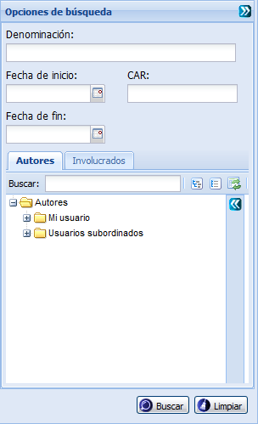
Figura 90. Operación Buscar área de resultados clave
En caso de no haber introducido ningún criterio de búsqueda y luego presionar el botón Buscar se mostrará un mensaje de error, ver figura 2 del capítulo 2.
En caso de que no coincida el criterio de búsqueda introducido con las ARC definidas en la aplicación se mostrará el siguiente mensaje de información, ver figura 91, y se recarga el Registro áreas de resultados clave. Dé clic en el botón Aceptar para cerrar el mensaje de información.
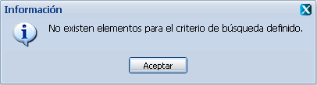
Figura 91. Mensaje de información

Botón Limpiar del panel de búsqueda avanzada:
Mediante el botón Limpiar se pueden ejecutar las siguientes operaciones:
- Borrar lo escrito en los parámetros de la búsqueda.
Al presionar el botón Limpiar usted podrá borrar lo escrito en los campos de búsqueda y visualizar nuevamente en el Registro de áreas de resultados clave todas las ARC(s) registradas en el sistema.
- Actualizar:
Presione el botón Actualizar de la interfaz para que se muestren en el Registro de áreas de resultados clave todas las áreas de resultados clave que están registradas en el sistema.
Además de dichas funcionalidades, el sistema posee otra vía para acceder a algunas operaciones con las áreas de resultados claves como se muestra en la figura 73, dando clic secundario sobre el listado de áreas de resultados clave. Dé clic en Ver datos del ARC y se le mostrará la interfaz de la figura 92, la cual permitirá solo visualizar los datos del área de resultados clave.

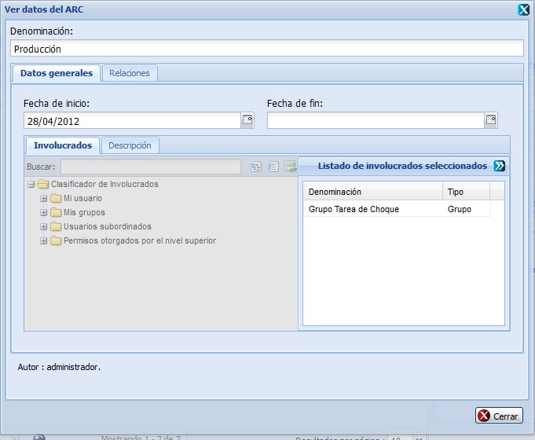
Figura 89. Operación Ver datos del ARC

______________________________________________________________________________________________________________________________

    - Objetivos y criterios de medida
Una vez seleccionado en el menú de Planeación la opción Objetivos, se muestra la interfaz correspondiente.
A las operaciones que se pueden realizar con los objetivos se accede desde la parte superior izquierda de la interfaz. Dichas operaciones están señaladas con números en la figura 90 mostrándose el orden y la posición que ocupa cada uno de los botones que permiten realizar las funcionalidades. El sistema le permite otra vía para acceder a las operaciones con los objetivos dando clic secundario sobre el listado de objetivos, ver figura 91.
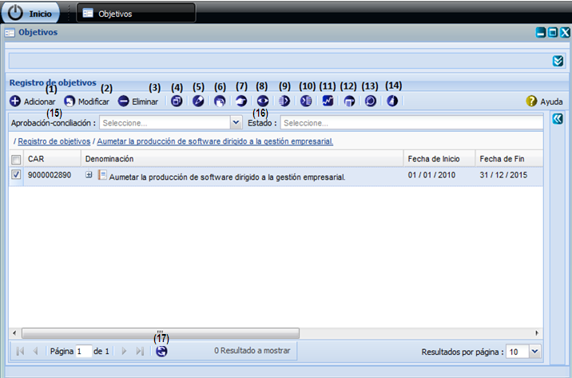
Figura 90. Operaciones con objetivos
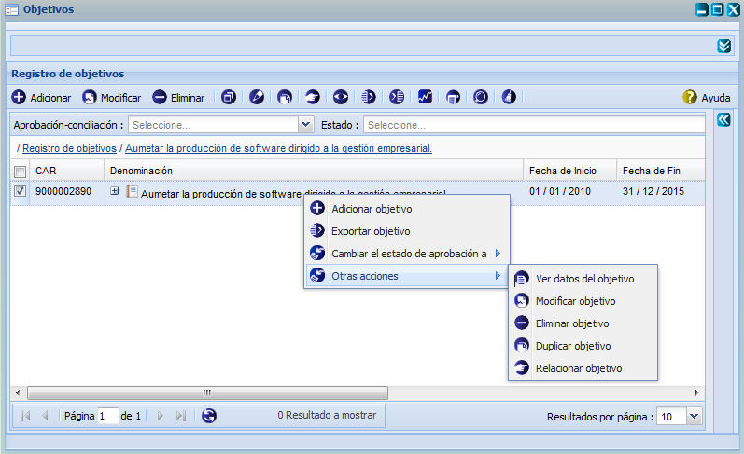
Figura 91. Acceso a las operaciones con los objetivos con clic secundario

      - Adicionar:
Mediante el botón Adicionar se puede ejecutar la siguiente operación:
- Crear un nuevo objetivo.
Para adicionar un objetivo presione el botón Adicionar y se mostrará la interfaz Adicionar objetivo como se muestra en la figura 92 la cual permite adicionar los datos de un nuevo objetivo.
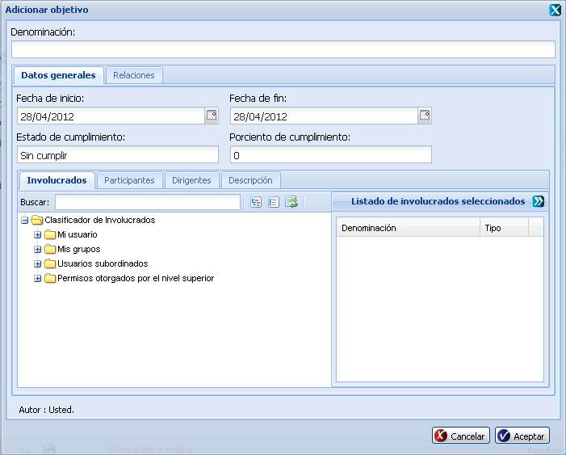
Figura 92. Operación Adicionar objetivo
La ventana Adicionar objetivos le permite introducir la denominación y el resto de los datos del objetivo se pueden introducir a través de las diferentes pestañas que componen la interfaz.
La fecha de inicio, el porciento de cumplimiento, el estado de cumplimiento, la fecha de fin y la descripción se podrán completar en la pestaña Datos generales. En la pestaña nombrada Involucrados usted podrá seleccionar los usuarios que estén vinculados con el objetivo. En la pestaña Participantes usted podrá describir quienes participarán directamente en el cumplimiento del objetivo y en la pestaña Dirigentes, como su nombre indica, podrá describir los dirigentes en el cumplimiento del objetivo. Por último, en la pestaña Relaciones usted podrá establecer relaciones del objetivo con otros elementos de la planificación que se encuentren registrados en el sistema.
La denominación del objetivo podrá ser una combinación de letras y números con la posibilidad de contener caracteres especiales entre ellos y la Descripción podrá ser una combinación de letras, números y otros caracteres del teclado.
En porciento de cumplimiento solo podrá ingresar números entre los valores de 0 a 100. El sistema determinará el valor del estado de cumplimiento en función del valor registrado en el porciento de cumplimiento.
Las fechas de inicio y fin se seleccionarán en el calendario disponible en estos campos. Debe considerar que el sistema solo permite seleccionar una fecha de inicio que sea menor o igual que la fecha de fin. El campo de tipo calendario brinda la posibilidad de seleccionar los datos de la fecha actual del sistema dando clic en el botón Hoy.
En caso que se dejen en blanco al menos unos de los campos obligatorios y luego se presione Aceptar se mostrará un mensaje de error, ver figura 1 del capítulo 2.
En caso que se introduzcan valores incorrectos y se presione el botón Aceptar se muestra el mensaje de error correspondiente a figura 3 del capítulo 2.
Cuando desee crear una relación, ver figura 93, seleccione de la lista desplegable del campo nombrado Relacionado con, el tipo de elemento de la planificación con el que se desea relacionar el objetivo.
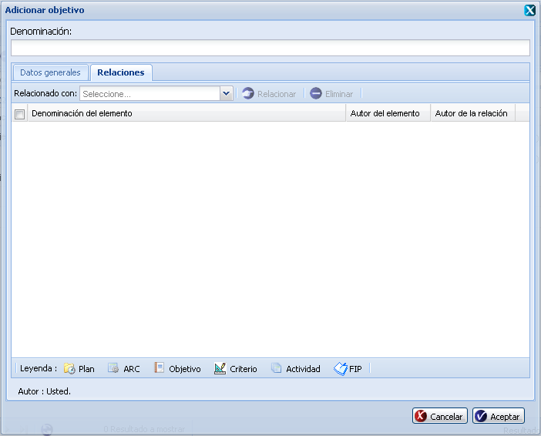
Figura 93. Crear una relación de objetivos con otros elementos de la planificación
A continuación se activará el botón Relacionar. Presione dicho botón y se mostrará una interfaz con todos los elementos registrados en el sistema de acuerdo al tipo seleccionado, ver figura 94. Seleccione el que desee relacionar y presione el botón Seleccionar. Seguidamente se mostrará un mensaje de informando que las relaciones se insertaron, ver figura 95. Posteriormente se cerrará la ventana y la nueva relación se mostrará en el panel inferior de la pestaña relaciones. Oprima el botón Cerrar si no desea efectuar la relación.
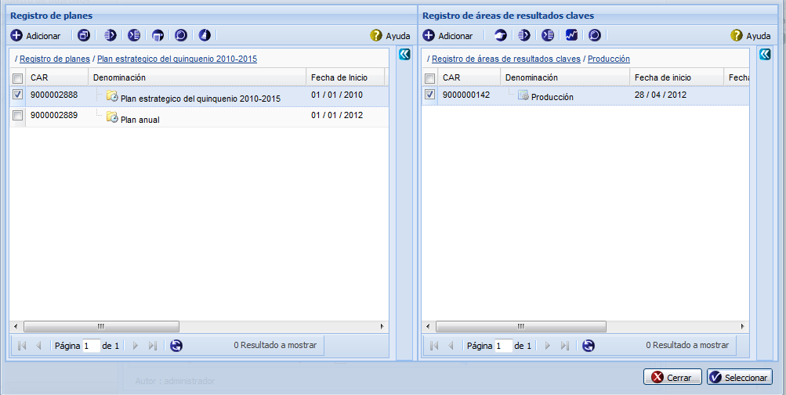
Figura 94. Interfaz Elementos a los que tributa
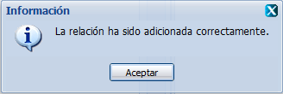
Figura 95. Mensaje de información
Una vez que los datos necesarios para la adición de un nuevo objetivo hayan sido insertados se podrá guardar la información en el sistema. Si se introducen correctamente todos los datos y se presiona el botón Aceptar el sistema introduce los datos, cierra la ventana y se muestra un mensaje indicando que se ejecutó la operación correctamente, ver figura 96. Dé clic en el botón Aceptar para cerrar el mensaje de información mostrado.
Si presiona el botón Cancelar, es cerrada la ventana y no se registra un nuevo objetivo. El objetivo adicionado se muestra en el panel Registro de objetivos de la interfaz Objetivos.
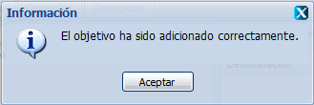
Figura 96. Mensaje de información
      - Modificar:
Mediante el botón Modificar se puede ejecutar la siguiente operación:
- Modificar un objetivo.
Una vez seleccionado en el Registro de objetivos aquel al que se desea hacer la modificación se activará el botón Modificar. Dicho botón estará deshabilitado hasta tanto no se haya seleccionado un objetivo. Usted podrá seleccionar el objetivo dando clic sobre él y seguidamente deberá presionar el botón Modificar. Cumpliendo con estas condiciones se presenta una nueva ventana como se muestra en la figura 97 donde son mostrados los datos correspondientes al objetivo y es posible efectuar los cambios de interés.
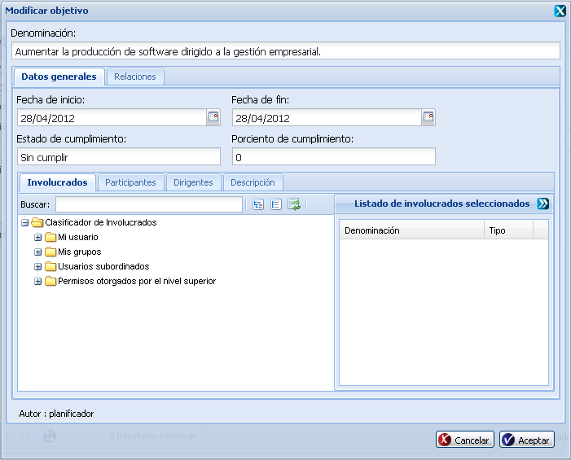
Figura 97. Operación Modificar objetivo
Los nuevos datos introducidos a la hora de modificar deben cumplir con las condiciones especificadas para el adicionar objetivos, en caso contrario se mostrarán los mensajes de información en dependencia del error cometido.
Si se modifican correctamente los datos deseados, es mostrado un mensaje indicando que se ejecutó correctamente la operación, ver figura 98. Dé clic en el botón Aceptar para cerrar el mensaje de información mostrado.
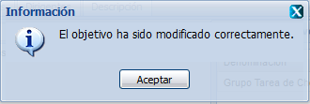
Figura 98. Mensaje de información

En caso de seleccionar la opción Modificar y no hacer cambios en la información referente al Objetivo seleccionado se muestra el siguiente mensaje, ver figura 99. Dé clic en el botón Aceptar para cerrar el mensaje de información mostrado y realice alguna modificación en la interfaz correspondiente o cancele la operación.
Figura 99. Mensaje de información

      - Eliminar:
Mediante el botón Eliminar se puede ejecutar la siguiente operación:
- Eliminar un objetivo.
Inicialmente este botón estará deshabilitado hasta tanto no se haya seleccionado un objetivo del listado de objetivos. Se puede seleccionar el objetivo dando clic sobre él y seguidamente presionar el botón Eliminar. Cumpliendo con estas condiciones se muestra un mensaje de confirmación para asegurar que se quiera efectuar la operación como el de la figura 100.
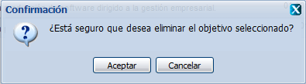
Figura 100. Mensaje de confirmación
Si se presiona el botón Aceptar se procede a la eliminación del objetivo seleccionado, verificando primero que el mismo no esté siendo utilizado en el sistema. En caso que esté siendo utilizado, el sistema procede a eliminar todas las relaciones con otros elementos de la planificación para luego mostrar un mensaje de información notificando que el objetivo fue eliminado correctamente, ver figura 101. Dé clic en el botón Aceptar para cerrar el mensaje de información mostrado.
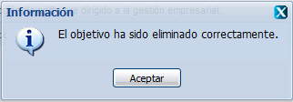
Figura 101. Mensaje de información
      - Desglosar objetivo:
Mediante el botón Desglosar objetivo se puede ejecutar la siguiente operación:
- Consultar el desglose de un objetivo.
Una vez seleccionado en el panel Registro de objetivos, el objetivo del que se desea consultar su desglose se activará el botón Desglosar objetivo. Dicho botón estará deshabilitado hasta tanto no se haya seleccionado un objetivo. Presione este botón y se presentará una ventana como en la figura 102 donde son mostrados los datos correspondientes al desglose del objetivo seleccionado. El desglose del objetivo consiste en un listado jerárquico de los elementos de la planificación con los que se encuentra relacionado el objetivo. La ventana está provista de una Leyenda con el significado de los íconos mostrados en el desglose. Para cerrar la ventana Desglose del objetivo dé clic sobre el botón Cerrar. No será posible modificar los datos mostrados en el desglose del objetivo.
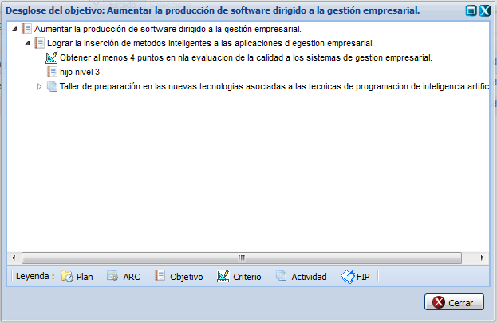
Figura 102. Operación Desglose del objetivo.
En la interfaz Desglose del objetivo usted puede consultar la información más detallada referente a los elementos que se relacionan con el objetivo dando clic secundario sobre cualquiera de los mismos. Al dar clic secundario sobre un elemento del plan se le muestra la opción Mostrar detalles, dé clic sobre él y se le mostrará la interfaz Detalles como muestra la figura 103.
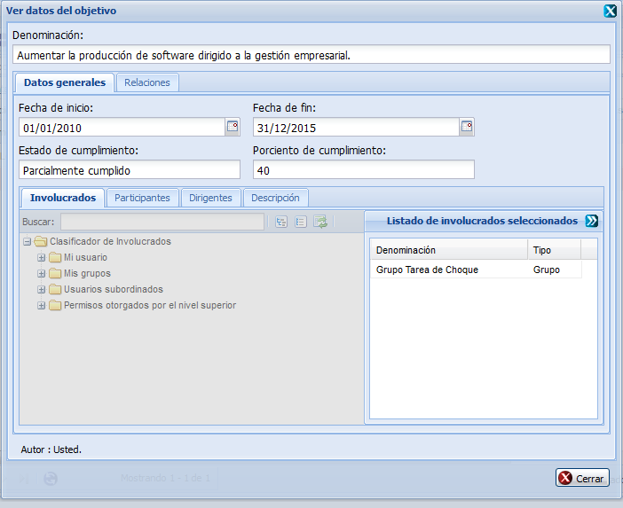
Figura 103. Interfaz Ver datos del objetivo
En esta interfaz podrá conocer los datos del elemento seleccionado: tipo de elemento, denominación, fecha de inicio y fecha de fin, entre otros datos. Dicha interfaz de consulta se puede cerrar dando clic sobre el botón Cerrar que aparece en la parte inferior izquierda.
      - Criterios de medida del objetivo:
Mediante el botón Criterios de medidas del objetivo se puede ejecutar la siguiente operación:
- Gestionar criterios de medida para los objetivos.
Una vez seleccionado en el panel Registro de objetivos el objetivo al que desea gestionar sus criterios de medida se activará el botón Criterios de medidas del objetivo. Dicho botón estará deshabilitado hasta tanto no se haya seleccionado un objetivo. Presione el botón Criterios de medidas del objetivo y se presentará una nueva ventana como en la figura 104 donde son mostrados los datos correspondientes a los criterios de medida realizados anteriormente sobre el objetivo seleccionado. A las operaciones que se pueden realizar con los criterios de medida se accede desde la parte superior izquierda de la interfaz. Dichas operaciones están señaladas con números en la figura 104 mostrándose el orden y la posición que ocupa cada uno de los botones que permiten realizar las funcionalidades.
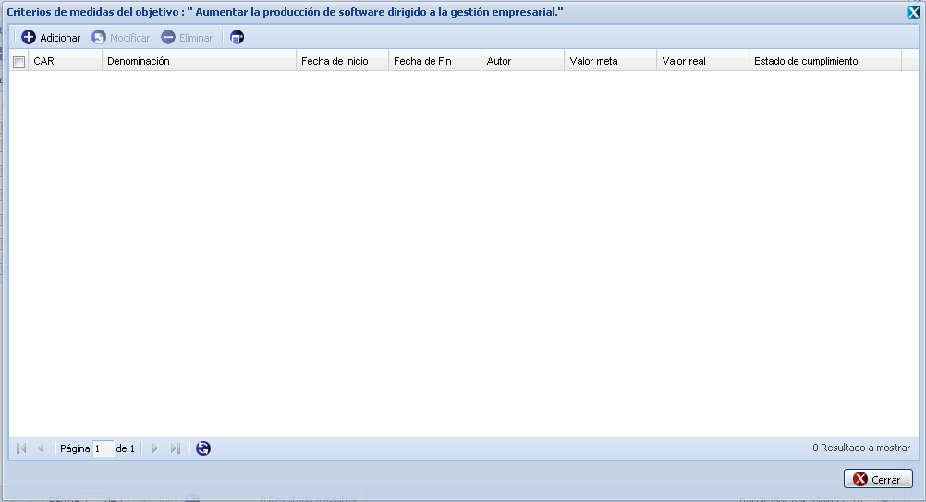
Figura 104. Interfaz Criterios de medida del objetivo
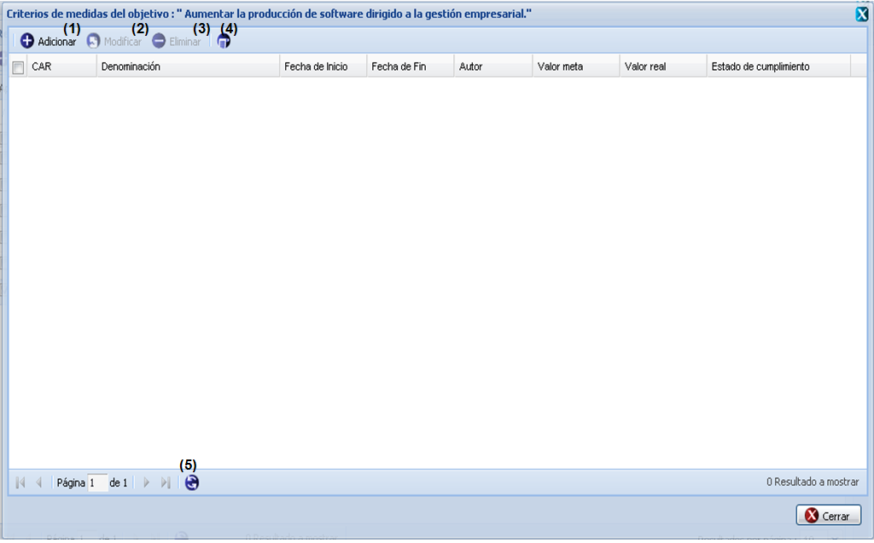
Figura 105. Operaciones con criterios de medida
Al terminar de realizar las operaciones deseadas sobre los criterios de medida de un objetivo usted puede cerrar la ventana Gestionar criterios de medida dando clic sobre el botón Cerrar.

  - Adicionar:
Mediante el botón Adicionar se puede ejecutar la siguiente operación:
- Crear un criterio de medida sobre un objetivo.
Para adicionar un nuevo criterio de medida presione botón Adicionar que se encuentra habilitado en la interfaz Gestionar criterios de medida y se mostrará la interfaz Adicionar criterio de medida como muestra la figura 106.
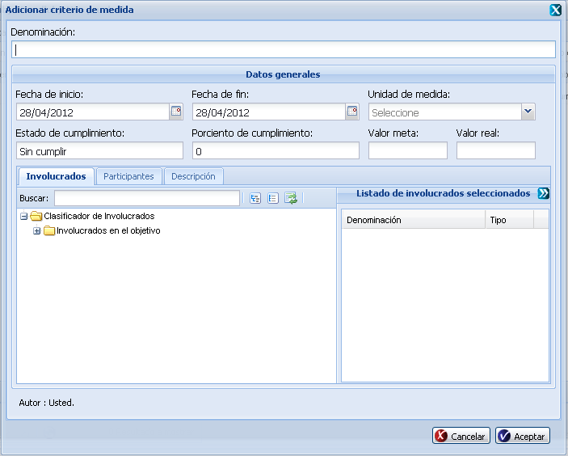
Figura 106. Operación Adicionar criterio de medida
La interfaz le permite introducir la denominación y el resto de los datos del criterio de medida se pueden introducir a través de las diferentes pestañas que componen la interfaz. La fecha de inicio, el porciento de cumplimiento, la unidad de medida, el estado de cumplimiento, la fecha de fin, el valor meta, el valor real y la descripción en la pestaña Datos generales. En la pestaña nombrada Involucrados usted podrá seleccionar las personas o usuarios que estén vinculados con el objetivo.
La denominación del criterio de medida podrá ser una combinación de letras y números con la posibilidad de contener caracteres especiales entre ellos. La descripción podrá ser una combinación de letras, números y otros caracteres del teclado.
Para indicar la unidad de medida usted podrá seleccionar el valor de la lista desplegable que se le muestra en cada uno de estos campos. En porciento de cumplimiento solo podrá ingresar números entre los valores de 0 a 100.
Las fechas de inicio y fin se seleccionarán en el calendario disponible en estos campos. Debe considerar que el sistema solo permite seleccionar una fecha de inicio que sea menor o igual que la fecha de fin. El calendario brinda la posibilidad de seleccionar los datos de la fecha actual del sistema a través del botón Hoy.
En caso que se dejen en blanco al menos unos de los campos obligatorios y luego se presione Aceptar se mostrará un mensaje de error, ver figura 1 del capítulo 2.
En caso que se introduzcan valores incorrectos y se presione el botón Aceptar se muestra el mensaje de error correspondiente a figura 3 del capítulo 2.
Una vez que los datos necesarios para la adición de un nuevo criterio de medida hayan sido insertados se podrá guardar la información en el sistema. Si se introducen correctamente todos los datos y se presiona el botón Aceptar el sistema introduce los datos, cierra la ventana y se muestra un mensaje indicando que se ejecutó la operación correctamente, ver figura 107. Si presiona el botón Cancelar, es cerrada la ventana y no se registra un nuevo criterio de medida. El criterio de medida adicionado se muestra en listado de criterios de medida de la interfaz Gestionar criterio de medida.
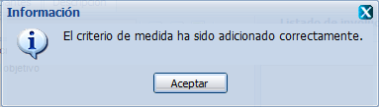
Figura 107. Mensaje de información
  - Modificar:
Mediante el botón Modificar se puede ejecutar la siguiente operación:
- Modificar un criterio de medida.
Una vez seleccionado en el listado de criterios de medida el criterio al cual desea hacer la modificación se activará el botón Modificar. Dicho botón estará deshabilitado hasta tanto no se haya seleccionado un criterio de medida para modificarlo. Usted podrá seleccionar el criterio de medida dando clic sobre el criterio y seguidamente deberá presionar el botón Modificar. Cumpliendo con estas condiciones se presenta una nueva ventana como en la figura 108 donde son mostrados los datos correspondientes al criterio de medida y es posible efectuar los cambios de interés.
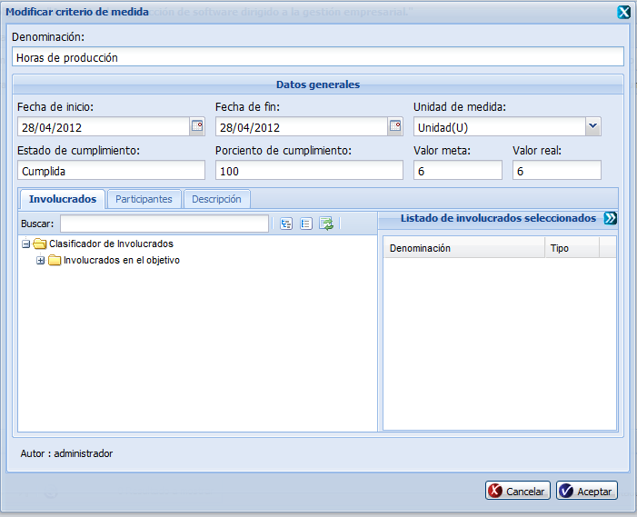
Figura 108. Operación Modificar criterio de medida
De igual forma que para adicionar un criterio de medida los nuevos datos introducidos a la hora de modificar deben cumplir con las condiciones especificadas anteriormente, en caso contrario se mostrarán los mensajes de información referenciados en dependencia del error cometido. Si se modifican correctamente los datos deseados, es mostrado un mensaje indicando que se ejecutó correctamente la operación, ver figura 109. Dé clic en el botón Aceptar para cerrar el mensaje de información mostrado.
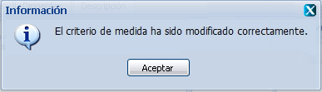
Figura 109. Mensaje de información
  - Eliminar:
Mediante el botón Eliminar se puede ejecutar la siguiente operación:
- Eliminar un criterio de medida.
Inicialmente este botón estará deshabilitado hasta tanto no se haya seleccionado un criterio de medida. Se puede seleccionar un criterio de medida dando clic sobre él y seguidamente presionar el botón Eliminar. Cumpliendo con estas condiciones se muestra un mensaje de confirmación para asegurar que se quiera efectuar la operación como en la figura 110.
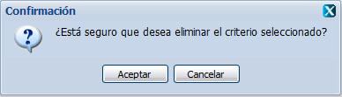
Figura 110. Mensaje de confirmación
Si se presiona el botón Aceptar se procede a la eliminación del criterio de medida seleccionado y se muestra un mensaje de información notificando que el criterio de medida fue eliminado correctamente, ver figura 111. Dé clic en el botón Aceptar para cerrar el mensaje de información mostrado. En caso de que usted no desee eliminar el criterio de medida dé clic sobre el botón Cancelar del mensaje de confirmación.

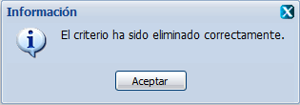
Figura 111. Mensaje de información
- Duplicar objetivo:
Mediante el botón Duplicar objetivo se puede ejecutar la siguiente operación:
- Copiar un objetivo y ajustarlo de acuerdo a sus necesidades.
Una vez seleccionado en el Registro de objetivos aquel que se desea duplicar se activará el botón Duplicar objetivo. Dicho botón estará deshabilitado hasta tanto no se haya seleccionado un objetivo. Usted podrá seleccionar el objetivo dando clic sobre el objetivo y seguidamente deberá presionar el botón Duplicar objetivo. Cumpliendo con estas condiciones se presenta una nueva ventana como en la figura 112 donde son mostrados los datos correspondientes al objetivo y es posible efectuar los cambios de interés.
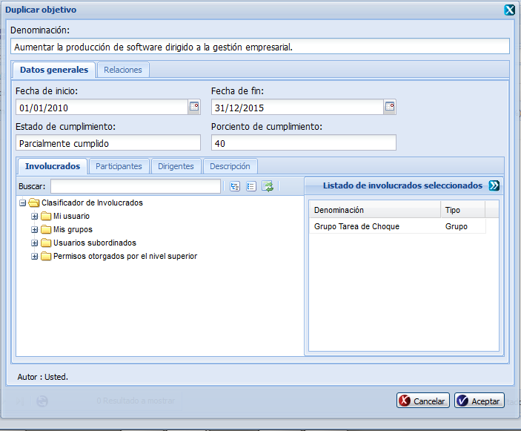
Figura 112. Operación duplicar objetivo
Los nuevos datos introducidos a la hora de duplicar el objetivo deben cumplir con las condiciones especificadas para el adicionar objetivos, en caso contrario se mostrarán los mensajes de información en dependencia del error cometido. Si se modifican correctamente los datos deseados, es mostrado un mensaje indicando que se ejecutó correctamente la operación, ver figura 113. Dé clic en el botón Aceptar para cerrar el mensaje de información mostrado.

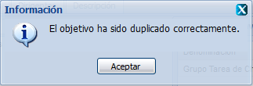
Figura 113. Mensaje de información

- Relacionar objetivo(s):
Mediante el botón Relacionar objetivo(s) se puede ejecutar la siguiente operación:
- Establecer relaciones del objetivo con otros elementos de la planificación.
Una vez seleccionado en el Registro de objetivos aquel al que se le desea relacionar con otros elementos de la planificación se activará el botón Relacionar objetivo(s). Dicho botón estará deshabilitado hasta tanto no se haya seleccionado un objetivo. Usted podrá seleccionar el objetivo dando clic sobre el mismo y seguidamente deberá presionar el botón Relacionar objetivo(s). Cumpliendo con estas condiciones se presenta una nueva ventana como se muestra en la figura 114 donde es posible establecer las relaciones.
. 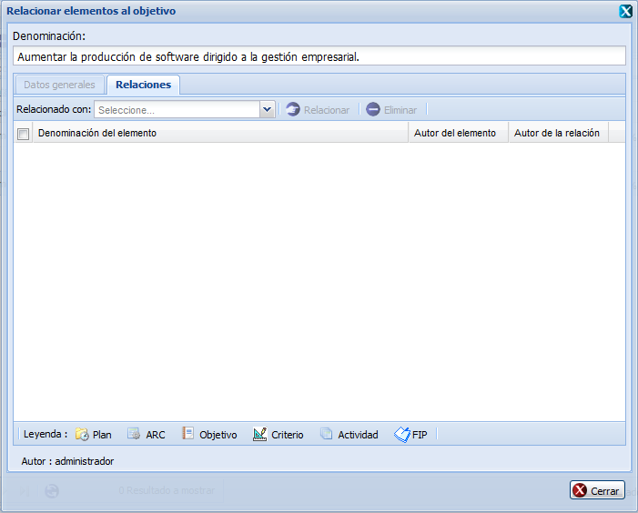
Figura 114. Operación Relacionar elementos con el objetivo
Mediante el campo Relacionado con, usted podrá seleccionar de la lista desplegable el tipo de elemento de la planificación con el cual se desea relacionar el objetivo y se le mostrará un listado con los elementos registrados en el sistema en dependencia del tipo seleccionado. Los campos de selección múltiple le permitirán al usuario seleccionar tantos elementos como desee para establecer la relación. La figura 115 muestra una interfaz de ejemplo cuando se selecciona la opción Plan-ARC.
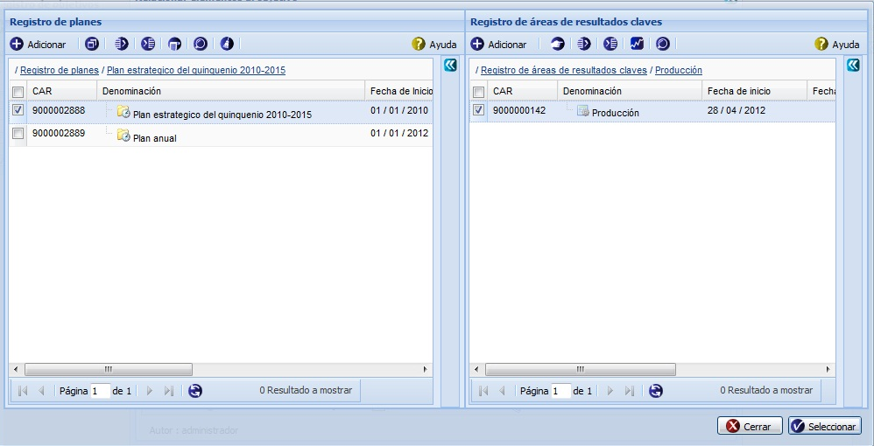
Figura 115. Interfaz para seleccionar el elemento a relacionar
En este caso, el primer panel mostrará un listado de planes y el otro un listado de áreas de resultados clave, seleccione al menos un área de resultados clave y un plan, en caso contrario se muestra un mensaje de información. Ver figura 5 del capítulo 2. Si se seleccionan planes o áreas de resultados clave que no habían sido relacionados previamente, el sistema procede a establecer la relación.
A continuación presione el botón Seleccionar para crear la relación. Se mostrará nuevamente la interfaz Establecer relaciones y el usuario podrá continuar estableciendo relaciones. Si concluye, oprima el botón Aceptar para guardar los datos en el sistema, se mostrará un mensaje como muestra la figura 116. Si no desea que en el sistema se guarden los datos oprima Cancelar.
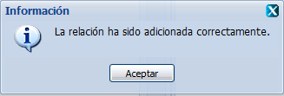
Figura 116. Mensaje de información
Para eliminar una relación seleccione la(s) que desee y presione el botón Eliminar de la interfaz Relacionar elementos a la actividad. El sistema pedirá confirmación para eliminar la relación.
- Gestionar observaciones al objetivo:
Mediante el botón Gestionar observaciones al objetivo se puede ejecutar la siguiente operación.
- Gestionar observaciones de un objetivo.
Consultar la descripción de las operaciones que se pueden realizar con las observaciones en la sección 1.2.1.5 del presente capítulo.
- Exportar objetivos:
Mediante el botón Exportar objetivo (s) se puede ejecutar la siguiente operación.
- Exportar uno o varios objetivos.
Consultar la descripción de las operaciones que se pueden realizar al exportar uno o varios objetivos después de seleccionados, en la sección 1.2.1.6 del presente capítulo.
- Importar objetivos:
Mediante el botón Importar objetivo (s) se puede ejecutar la siguiente operación.
- Importar uno o varios objetivos.
Consultar la descripción de las operaciones que se pueden realizar al importar uno o varios objetivos después de seleccionados, en la sección 1.2.1.7 del presente capítulo.

- Tributar objetivo(s):
Mediante el botón Tributar objetivo(s) se puede ejecutar la siguiente operación.
- Indicar que el o los objetivos seleccionados tributan a uno o varios elementos dentro de la planeación.
Presione el botón Tributar objetivo(s) que se encuentra en la parte superior de la interfaz y se desplegará el panel que permite relacionar el los objetivos seleccionados con los diferentes elementos que están definidos se relacionen, Ver Figura 117. En este caso se procede a Relacionar objetivo(s), ver session 1.2.2.7 del presente capítulo.
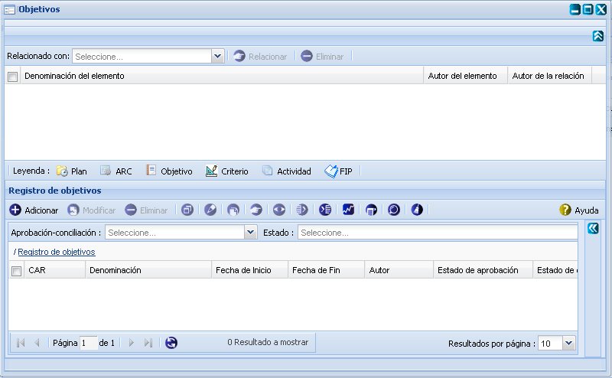
Figura 117. Operación Tributar ARC(s)
- Observar notificaciones generadas:
Mediante el botón Observar notificaciones generadas se puede ejecutar la siguiente operación:
- Ver el registro de notificaciones generadas a partir de un conjunto de acciones realizadas sobre los elementos.
Presione el botón Observar notificaciones generadas que se encuentra en la parte superior de la interfaz y se mostrará la Interfaz correspondiente a este módulo. Consultar la descripción de las operaciones que se pueden realizar en la sección 1.4 Notificaciones.

- Búsqueda avanzada de objetivo(s):
Mediante el botón Búsqueda avanzada de objetivo(s) se puede ejecutar la siguiente operación:
- Buscar un objetivo.
Presione el botón Búsqueda avanzada de objetivo(s) que se encuentra en la parte superior de la interfaz y se desplegará el panel Opciones de búsqueda a la derecha de la interfaz. Complete los parámetros que desee y presione el botón Buscar en la parte inferior del panel, los resultados serán mostrados en el Registro de objetivos. Los parámetros fecha de inicio y fecha de fin deberán de ser seleccionados en el calendario de los campos correspondientes. Ver Figura 118.
Figura 118. Operación Buscar objetivos por diferentes criterios
En caso de no haber introducido ningún criterio de búsqueda y luego presionar el botón Buscar se mostrará un mensaje de información, ver figura 2 del capítulo 2.
En caso de que no coincida el criterio de búsqueda introducido con los objetivos definidos en la aplicación se mostrará el siguiente mensaje de información, ver figura 119.
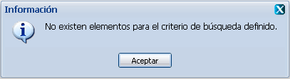
Figura 119. Mensaje de información

- Limpiar filtros(s):
Mediante el botón Limpiar filtros(s) se pueden ejecutar las siguientes operaciones:
- Borrar lo escrito en los parámetros de la búsqueda.
En la interfaz Registro de objetivos se muestra activado el botón Limpiar filtros(s). Al presionar el botón Limpiar filtros(s) usted podrá borrar lo escrito en los campos de búsqueda y se recarga el Registro de objetivos. El botón Limpiar del panel de búsqueda avanzada realiza la misma función con la diferencia que limpia sólo los campos que corresponden a este panel específicamente.
- Aprobación-conciliación:
Mediante la lista desplegable Aprobación-conciliación se puede ejecutar la siguiente operación:
- Filtrar los objetivos aprobados y conciliados.
Usted podrá realizar un filtrado de los objetivos que se encuentren en un nivel de aprobación determinado seleccionando uno de los dos posibles valores de la lista desplegable Aprobación-conciliación. Una vez seleccionada la opción el sistema le muestra en el Registro de objetivos aquellos que coincidan con el valor de aprobación y conciliación especificado. Una vez realizado el filtrado usted puede presionar el botón Limpiar filtro(s) para que se limpien los criterios de búsqueda y se muestren todos los objetivos en el Registro de objetivos.

- Estado:
Mediante la lista desplegable Estado se puede ejecutar la siguiente operación:
- Filtrar los objetivos aprobados, conciliados y que se encuentren en un estado de aprobación determinado.
Inicialmente esta lista desplegable estará deshabilitada hasta tanto no se haya seleccionado la opción Sí de la lista desplegable Aprobación-conciliación. Usted puede filtrar los objetivos que se encuentren aprobados, conciliados y en un estado de aprobación determinado, seleccionando del conjunto de valores que se le muestran de la lista desplegable Estado. En correspondencia con el valor seleccionado el sistema le muestra en el Registro de objetivos, todos los objetivos que estén aprobados, conciliados y que coincidan con el valor del estado seleccionado. Una vez realizado el filtrado usted puede presionar el botón Limpiar filtro(s) para que se limpien los criterios de búsqueda y se muestren todos los objetivos en el Registro de objetivos.

- Actualizar:
Presione el botón Actualizar de la interfaz para que se muestren en el Registro de Objetivos todos los objetivos que están registrados en el sistema.

______________________________________________________________________________________________________________________________

    - Actividades
Una vez seleccionado en el menú de Planeación la opción Actividades, se muestra la interfaz Actividades.
A las operaciones que se pueden realizar con las actividades se accede desde la parte superior de la interfaz. Dichas operaciones están señaladas con números en la figura 120, mostrándose el orden y la posición que ocupa cada uno de los botones que permiten realizar las funcionalidades. El sistema le permite otra vía para acceder a las operaciones con las actividades dando clic secundario sobre el Registro de actividades. Ver figura 121.

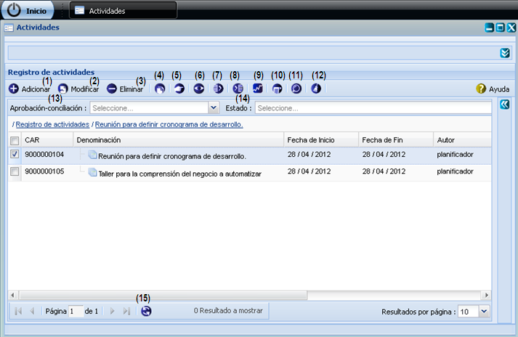
Figura 120. Operaciones con las actividades
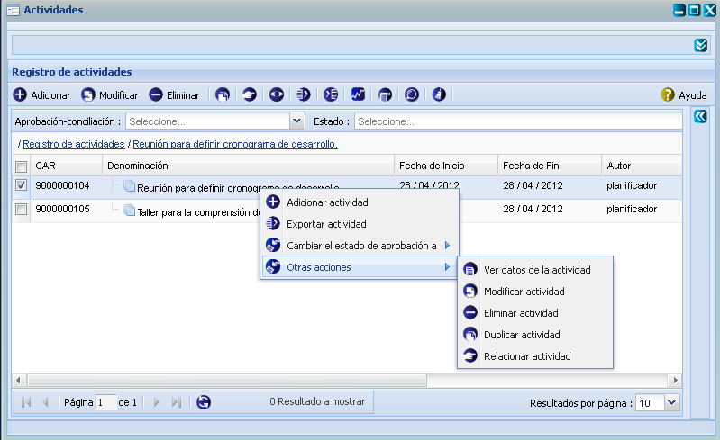
Figura 12114. Operaciones con el clic secundario en el Registro de actividades
- Adicionar:
Mediante el botón Adicionar se puede ejecutar la siguiente operación:
- Crear una actividad.
Presione el botón Adicionar y se mostrará la interfaz Adicionar actividad como se muestra en la figura 122 la cual permite adicionar los datos de la nueva actividad.
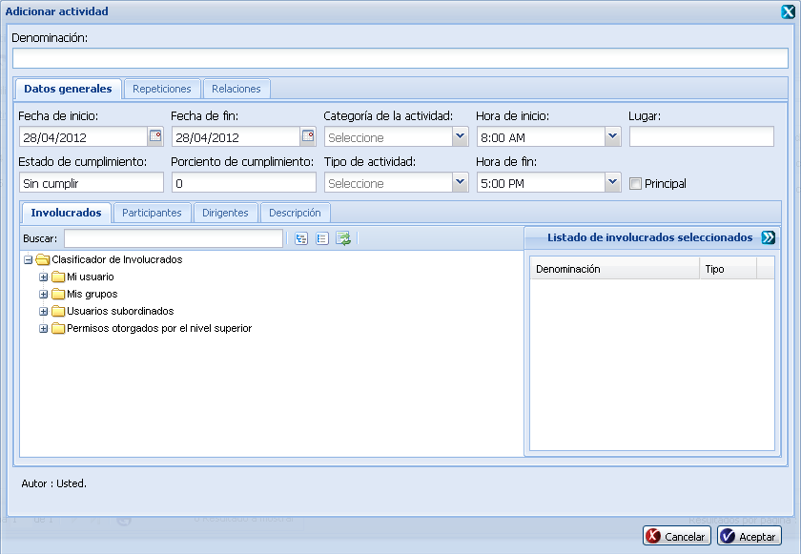
Figura 122. Operación Adicionar actividad
Para adicionar una actividad debe introducir la denominación en el campo correspondiente. La interfaz está compuesta por varias pestañas en cada una de las cuales se solicita información acerca de la actividad que se intenta adicionar. En la primera pestaña nombrada Datos generales deberá introducir la fecha de inicio, la hora de inicio, la categoría de la actividad, la fecha de fin y la hora de fin, el tipo de actividad, el lugar, si la actividad es de tipo principal o no y el porciento de cumplimiento. El estado de cumplimento el sistema lo determinará en dependencia del valor registrado en porciento de cumplimiento. Dentro de la pestaña nombrada Datos generales se encuentran las pestañas Descripción para ingresar la descripción de la actividad, en Involucrados para seleccionar los representantes de las entidades que participarán en la actividad, en Participantes podrá especificar quienes participarán en la actividad, en Dirigentes podrá especificar quienes serán los responsables de la actividad. En la segunda pestaña nombrada Repeticiones podrá gestionar las veces que se desea que se pueda repetir la actividad. Por último en la tercera pestaña Relaciones, usted podrá establecer relaciones entre la actividad que está adicionando y otros elementos de la planificación.
La denominación de la actividad podrá ser una combinación de letras y números con la posibilidad de contener caracteres especiales entre ellos. Las fechas de inicio y fin se pueden seleccionar en campos de tipo calendario en los que podrá seleccionar el día, el mes y año respectivo a cada fecha. Usted deberá tener en cuenta que el sistema solo permite seleccionar una fecha de inicio que sea menor o igual que la fecha de fin. En estos campos de tipo calendario a través del botón Hoy usted podrá seleccionar los datos de la fecha actual del sistema.
Los valores de la hora de inicio y la hora de fin de la actividad pueden ser seleccionados de un conjunto de valores predeterminados que se le muestran en cada uno de estos campos.
La categoría de la actividad y el tipo de actividad podrá seleccionarlas en la lista desplegable que se muestra. Si la actividad será Principal marque el cuadro de selección disponible para ello. Al ingresar el porciento de cumplimiento solo podrá teclear números entre los valores de 0 a 100 o iguales a estos.
El lugar de la actividad podrá ser una combinación de letras y números con la posibilidad de contener caracteres especiales entre ellos y podrá completarse o no a consideración del usuario. La descripción podrá ser una combinación de letras, números y caracteres que describan a la actividad a crear y podrá completarse o no a consideración del usuario.
El sistema permite registrar repeticiones en caso que el usuario desee que la actividad que está adicionando se vuelva a producir. Las repeticiones pueden ser periódicas (cuando el intervalo de repetición es uniforme) o aleatorio (cuando la repetición no es uniforme en el tiempo). Puede realizar la selección en el campo Tipo de repetición, a continuación se activará el botón Adicionar. Ver figura 123.
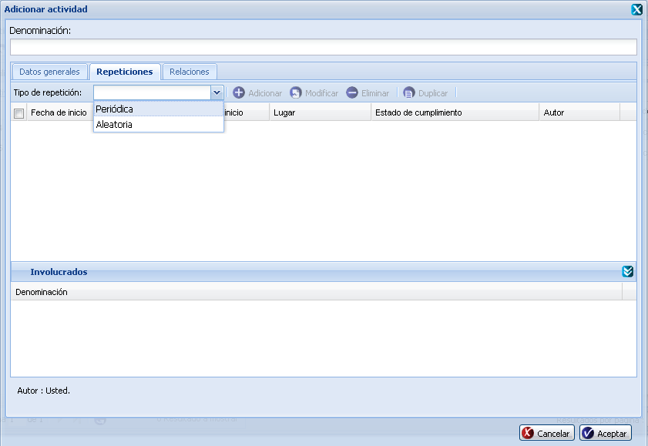
Figura 123. Pestaña repeticiones en la Operación Adicionar actividad
Si se encuentra adicionando repeticiones periódicas debe definir la unidad de tiempo en que se producirán las repeticiones (días o semanas); la periodicidad, que se define registrando el número de repeticiones que se desea que se produzcan. Asimismo deberá determinar la fecha de finalización de la repetición lo cual puede hacer si registra la cantidad de repeticiones que se realizarán o si directamente selecciona una fecha en el calendario. Ver figura 124.
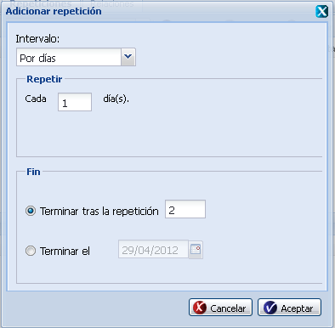
Figura 1524. Parámetros solicitados para registrar la repetición periódica.
Si se encuentra adicionando repeticiones aleatorias, presione el botón Adicionar y se mostrará la interfaz Adicionar repeticiones aleatorias como se muestra en la figura 125 la cual permite adicionar los datos de la nueva repetición aleatoria.
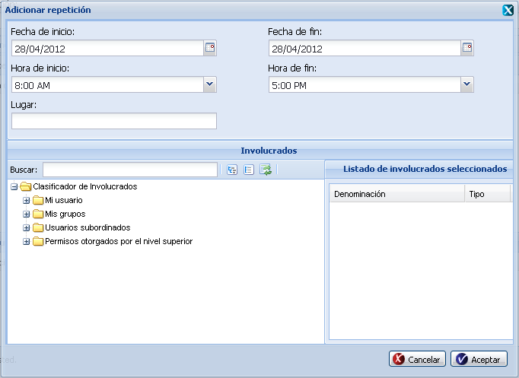
Figura 1625. Operaciones con las Repeticiones aleatorias
Seleccione la fecha de inicio, la hora de inicio, la fecha de fin y la hora de fin en los campos correspondientes. Registre además el lugar y los involucrados en la actividad.
Una vez que los datos necesarios para la adición de una nueva repetición hayan sido insertados se podrá guardar la información en el sistema. Si se introducen correctamente todos los datos y se presiona el botón Aceptar el sistema introduce los datos y se cierra la ventana. Las repeticiones se listarán en el panel de la pestaña Repeticiones.
Igualmente podrá modificar las repeticiones en la pestaña Repeticiones si presiona el botón Modificar y cumple con las mismas condiciones que para adicionar Repeticiones. Si desea eliminar una de las actividades que se listan producto de las repeticiones seleccione la actividad y presione el botón Eliminar.
En caso que se dejen en blanco los campos obligatorios y luego se presione Aceptar se mostrará un mensaje de error, ver figura 1 del capítulo 2.
En caso que se introduzcan valores incorrectos y se presione el botón Aceptar se muestra el mensaje de error correspondiente a la figura 3 del capítulo 2.
Si se insertan correctamente los datos deseados, es mostrado un mensaje indicando que se ejecutó correctamente la operación, ver figura 126. Dé clic en el botón Aceptar para cerrar el mensaje de información mostrado.
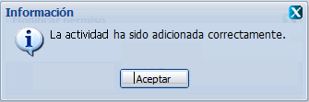
Figura 126. Mensaje de información

- Modificar:
Mediante el botón Modificar se puede ejecutar la siguiente operación:
- Modificar una actividad.
Una vez seleccionada en el listado de actividades la actividad a la cual desea hacer la modificación se activará el botón Modificar. Dicho botón estará deshabilitado hasta tanto no se haya seleccionado una actividad para modificarla. Usted podrá seleccionar la actividad dando clic sobre la actividad y seguidamente deberá presionar el botón Modificar. Cumpliendo con estas condiciones se presenta una nueva ventana como la de la figura 127 donde son mostrados los datos correspondientes a la actividad y es posible efectuar los cambios de interés.

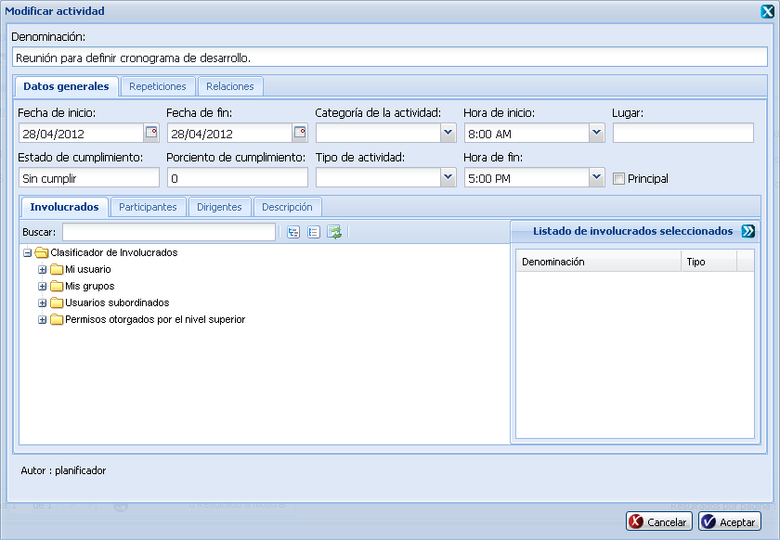
Figura 1727. Operación Modificar actividad
Los nuevos datos introducidos a la hora de modificar deben cumplir con las condiciones especificadas para el adicionar actividades, en caso contrario se mostrarán los mensajes de información en dependencia del error cometido.
Si se modifican correctamente los datos deseados, es mostrado un mensaje indicando que se ejecutó correctamente la operación, ver figura 128. Dé clic en el botón Aceptar para cerrar el mensaje de información mostrado.
.
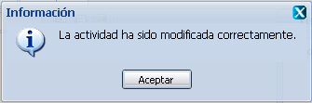
Figura 1828. Mensaje de información

En caso de seleccionar la opción Modificar y no hacer cambios en la información referente a la actividad seleccionada se muestra el siguiente mensaje, ver figura 129. Dé clic en el botón Aceptar para cerrar el mensaje de información mostrado y realice alguna modificación en la interfaz correspondiente o cancele la operación.
Figura 129. Mensaje de información

- Eliminar:
Mediante el botón Eliminar se puede ejecutar la siguiente operación:
- Eliminar actividad(es).
Inicialmente este botón estará deshabilitado hasta tanto no se haya seleccionado al menos una actividad. Se puede seleccionar la o las actividades dando clic sobre las mismas. Seguidamente deberá presionar el botón Eliminar. Cumpliendo con estas condiciones se muestra un mensaje de confirmación para asegurar que se desea efectuar la operación. Ver figura 130, este mensaje es en caso que se desee eliminar una sola actividad.

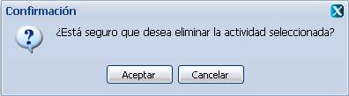
Figura 1930. Mensaje de confirmación
En caso que esté siendo utilizado, el sistema procede a eliminar todas las relaciones con otros elementos de la planificación para luego mostrar un mensaje de información notificando que la actividad fue eliminada correctamente, ver figura 131. Dé clic en el botón Aceptar para cerrar el mensaje de información mostrado. Si usted no desea eliminar la actividad dé clic sobre el botón Cancelar del mensaje de confirmación.
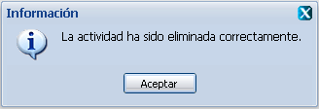
Figura 2031. Mensaje de información
- Duplicar actividad:
Mediante el botón Duplicar actividad se puede ejecutar la siguiente operación:
- Copiar una actividad y ajustarla de acuerdo a sus necesidades.
Una vez seleccionada en el listado de actividades la actividad que desea duplicar se activará el botón Duplicar actividad. Dicho botón estará deshabilitado hasta tanto no se haya seleccionado una actividad para duplicarla. Usted podrá seleccionar la actividad dando clic sobre la actividad y seguidamente deberá presionar el botón Duplicar actividad. Cumpliendo con estas condiciones se presenta una nueva ventana como la de la figura 132 donde son mostrados los datos correspondientes a la actividad y es posible efectuar los cambios de interés.
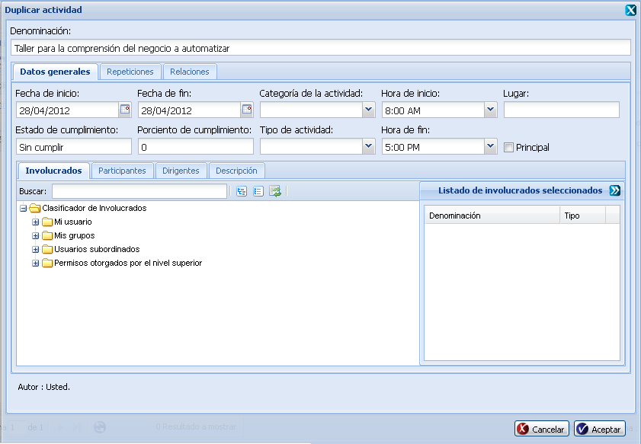
Figura 2132. Operación duplicar actividad
Los nuevos datos introducidos a la hora de duplicar deben cumplir con las condiciones especificadas para adicionar actividades, en caso contrario se mostrarán los mensajes de información en dependencia del error cometido.
Si se modifican correctamente los datos deseados, es mostrado un mensaje indicando que se ejecutó correctamente la operación, ver figura 133. Dé clic en el botón Aceptar para cerrar el mensaje de información mostrado.
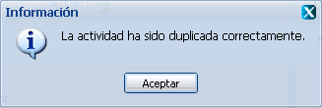
Figura 2233. Mensaje de información
- Relacionar actividad(s):
Mediante el botón Relacionar actividad(s) se puede ejecutar la siguiente operación:
- Relacionar la actividad con otros elementos de la planificación.
Una vez seleccionada en el Registro de actividades, la actividad de otro usuario en la que usted incide y desee relacionarla con otros elementos de la planificación, se activará el botón Relacionar actividad(s). Dicho botón estará deshabilitado hasta tanto no se haya seleccionado una actividad. Usted podrá seleccionar la actividad dando clic sobre la actividad y seguidamente deberá presionar el botón Relacionar actividad(s). Cumpliendo con estas condiciones se presenta una nueva ventana como la de la figura 134.
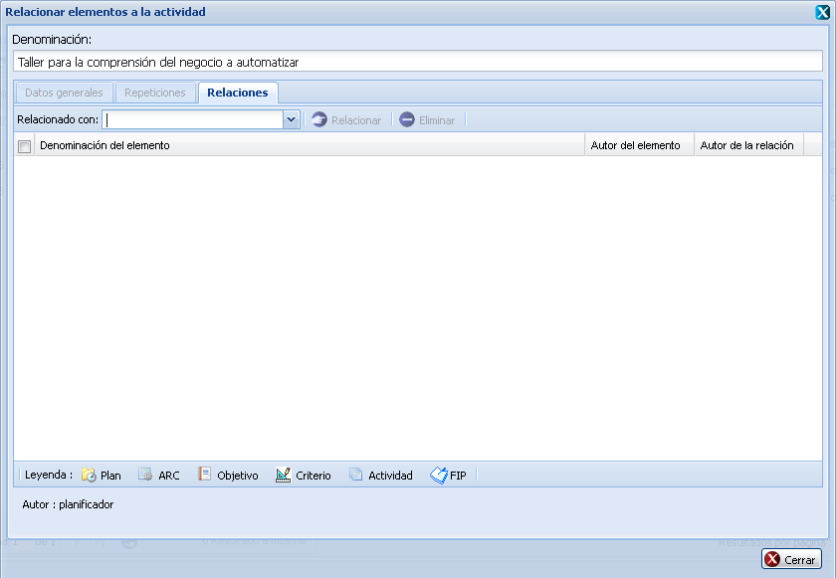
Figura 2334. Operación Definir el plan al que tributa la actividad.
En la ventana Relacionar elementos a la actividad, ver figura 134, seleccione de la lista desplegable Relacionado con el tipo de elemento con el que desea relacionar la actividad. Dé clic sobre el botón Relacionar para que, en la ventana que aparecerá, seleccione el (los) elemento(s) con los que desea relacionar la actividad en dependencia del tipo seleccionado. La figura 135 muestra una interfaz de ejemplo cuando se selecciona la opción FIP.
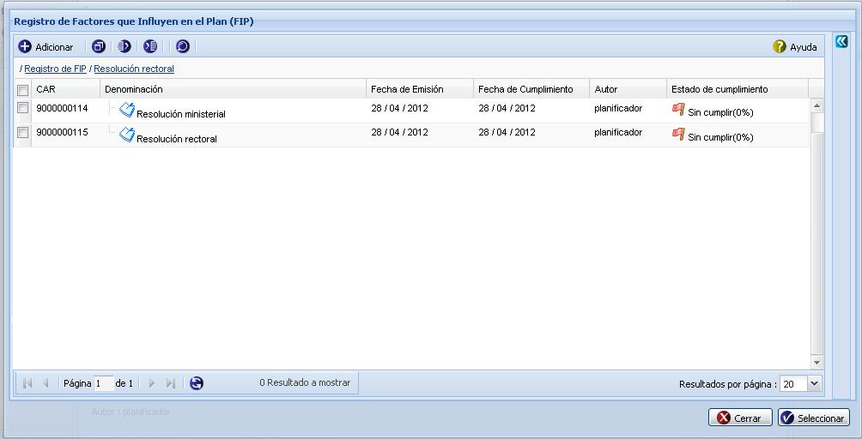
Figura 135. Operación Relacionar con FIP
Luego de realizar la selección usted deberá dar clic sobre el botón Seleccionar. Si usted presiona el botón Cerrar se cerrará la ventana Relación y no será posible relacionar la actividad con un plan. Si se establece la relación correctamente, se muestra un mensaje indicando que se ejecutó la operación, ver figura 136. Dé clic en el botón Aceptar para cerrar el mensaje de información. La nueva relación será visible en la interfaz Relacionar elementos a la actividad que se muestra en la figura 134.
Figura 136. Mensaje de información
Para eliminar una relación seleccione la(s) que desee y presione el botón Eliminar de la interfaz Relacionar elementos a la actividad. El sistema pedirá confirmación para eliminar la relación.

- Gestionar observaciones a la actividad:
Mediante el botón Gestionar observaciones a la actividad se puede ejecutar la siguiente operación:
- Gestionar las observaciones respecto a una actividad.
Ver la descripción de las operaciones que se pueden realizar con las observaciones en la sección 1.2.1.5 de presente capítulo.
- Exportar actividad(es):
Mediante el botón Exportar actividad(es) se puede ejecutar la siguiente operación.
- Exportar una o varias actividades.
Consultar la descripción de las operaciones que se pueden realizar al exportar una o varias actividades después de seleccionadas, en la sección 1.2.1.6 del presente capítulo.
- Importar actividad(es):
Mediante el botón Importar actividad (es) se puede ejecutar la siguiente operación.
- Importar una o varias actividades.
Consultar la descripción de las operaciones que se pueden realizar al importar una o varias actividades después de seleccionadas, en la sección 1.2.1.7 del presente capítulo.

- Búsqueda avanzada de actividad(es):
Mediante el botón Búsqueda avanzada de actividad(es) se puede ejecutar la siguiente operación:
- Buscar actividad(es).
Presione el botón Búsqueda avanzada de actividad(es) que se encuentra en la parte superior de la interfaz y se desplegará el panel Opciones de búsqueda a la derecha de la interfaz. Complete los parámetros que desee y presione el botón Buscar en la parte inferior del panel, los resultados serán mostrados en el Registro de actividades. Los parámetros fecha de inicio y fecha de fin deberán ser seleccionados en el calendario de los campos correspondientes. Ver figura 137.
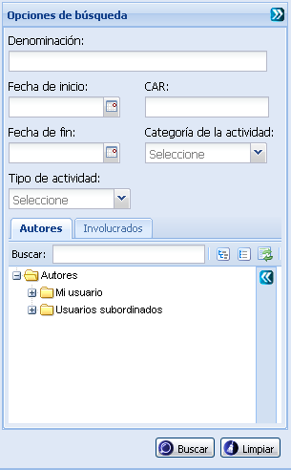
Figura 137. Operación Buscar actividad
En caso de no haber introducido ningún criterio de búsqueda y luego presionar el botón Buscar se mostrará un mensaje de error, ver figura 2 del capítulo 2.
En caso de que no coincida el criterio de búsqueda introducido con las actividades definidas en la aplicación se mostrará el siguiente mensaje de información, ver figura 138, y se recarga el Registro de actividades. Dé clic en el botón Aceptar para cerrar el mensaje de información.
Figura 138. Mensaje de información

- Limpiar filtro(s):
Mediante el botón Limpiar filtro(s) se puede ejecutar la siguiente operación:
- Borrar lo escrito en los parámetros de la búsqueda.
En la interfaz Registro de actividades se muestra activado el botón Limpiar filtro(s). Al presionar el botón Limpiar filtro(s) usted podrá borrar lo escrito en los campos de búsqueda Aprobación-conciliación y Estado y se mostrarán todos las actividades en el Registro de actividades. El botón Limpiar del panel de búsqueda avanzada cumple la misma funcionalidad con la diferencia que limpia solamente los campos de dicho panel.
- Aprobación-conciliación:
Mediante la lista desplegable Aprobación-conciliación se puede ejecutar la siguiente operación:
- Filtrar las actividades aprobadas y conciliadas.
Usted podrá realizar un filtrado de las actividades que se encuentren o no en un nivel de aprobación, seleccionando uno de los dos posibles valores de la lista desplegable Aprobación-conciliación y a continuación se muestra en el Registro de actividades aquellas que coincidan con el valor de aprobación y conciliación especificado. Una vez realizado el filtrado usted puede presionar el botón Limpiar filtro(s) para que se limpien los criterios de búsqueda y se muestren todas las actividades en el Registro de actividades.
- Estado:
Mediante la lista desplegable Estado se puede ejecutar la siguiente operación:
- Filtrar las actividades aprobadas, conciliadas y que se encuentren en un estado de aprobación determinado.
Inicialmente esta lista desplegable estará deshabilitada hasta tanto no se haya seleccionado la opción Sí de la lista desplegable Aprobación-conciliación. Usted puede filtrar las actividades que se encuentren aprobadas, conciliadas y en un estado de aprobación determinado, seleccionando del conjunto de valores que se le muestran de la lista desplegable Estado. En correspondencia con el valor seleccionado el sistema le muestra el resultado en el Registro de actividades. Una vez realizado el filtrado usted puede presionar el botón Limpiar filtro(s) para que se limpien los criterios de búsqueda y se muestren todas las actividades en el Registro de actividades.
- Actualizar:
Mediante el botón Actualizar se pueden ejecutar las siguientes operaciones:
- Actualizar los datos del Registro de actividades.
En la interfaz Registro de Actividades usted podrá observar que se le muestra activado el botón Actualizar. Al presionar el botón Actualizar se mostrarán en el Registro de actividades todas las actividades registradas en el sistema.

______________________________________________________________________________________________________________________________

    - FIP
Una vez seleccionado en el menú de Planeación la opción FIP, se muestra la interfaz correspondiente. A las operaciones que se puede realizar sobre un FIP se pueden acceder desde la parte superior de la interfaz. Dichas operaciones están señaladas con números en la figura 139 mostrándose el orden y la posición que ocupa cada uno de los botones que permiten realizar las funcionalidades.
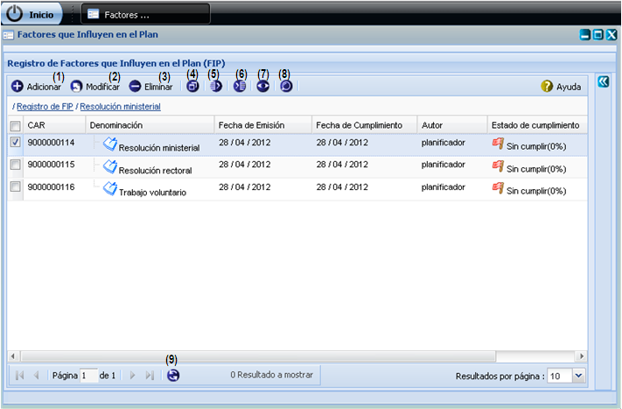
Figura 139. Operaciones con FIP

El sistema le permite otra vía para acceder a los FIP dando clic secundario sobre el listado de FIP. Ver figura 140.
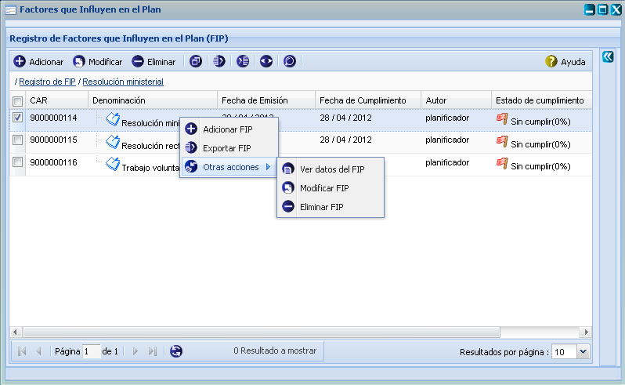
Figura 140. Operaciones con FIP a través dé clic secundario

- Adicionar:
Mediante el botón Adicionar se puede ejecutar la siguiente operación:
- Crear un FIP.
En la interfaz FIP se muestra activado el botón Adicionar. Usted podrá dar clic en el botón Adicionar y se mostrará la interfaz Adicionar FIP como muestra el ejemplo en la figura 141 la cual permite adicionar los datos del nuevo FIP.
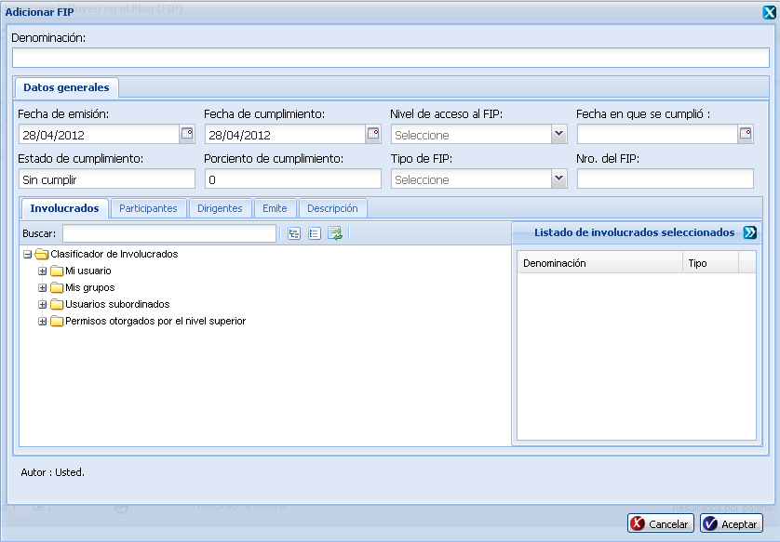
Figura 141. Operación Adicionar FIP
Para adicionar un FIP debe primeramente introducir la denominación en el campo que se le muestra con ese nombre. La interfaz está compuesta por varias pestañas en cada una de las cuales se solicita información acerca del FIP que se intenta adicionar. En la primera pestaña nombrada Datos generales podrá introducir los datos correspondientes al FIP que se intenta adicionar, la fecha de emisión,
la fecha de cumplimiento (es la fecha en que debe cumplirse el FIP), el nivel de acceso, la fecha en que se cumplió, el estado y el porciento de cumplimiento, el tipo de FIP, y el número de FIP. En la pestaña Involucrados usted podrá seleccionar los involucrados en el nuevo FIP una vez que haya desplegado el árbol jerárquico que se muestra.
La denominación y el valor del campo de la pestaña Emite podrá ser una combinación de letras y números con la posibilidad de contener guiones entre ellos. El número del FIP admite solo combinaciones números.
Para indicar el tipo, la categoría y el nivel de acceso del FIP usted podrá seleccionar de una lista desplegable que se muestra en cada uno de estos campos. Al ingresar el porciento de cumplimiento solo podrá emplear números entre los valores de 0 a 100. El sistema determinará el valor del estado de cumplimiento a partir del valor registrado en el grado de cumplimiento.
La descripción podrá ser una combinación de letras, números y caracteres que describa al FIP a crear y podrá completarse o no, a consideración del usuario. Las fechas de emisión y cumplimiento, así como la fecha en que se cumplió se pueden seleccionar en campos de tipo calendario en el que usted podrá seleccionar el día, el mes y año respectivo a cada fecha. Usted deberá tener en cuenta que el sistema solo permite seleccionar una fecha de inicio que sea menor o igual que la fecha de fin. En estos campos de tipo calendario a través del botón Hoy usted podrá seleccionar los datos de la fecha actual del sistema.
En caso que se dejen en blanco al menos unos de los campos obligatorios y luego se presione Aceptar se mostrará un mensaje de error, ver figura 1 del capítulo 2, pues estos datos son obligatorios.
En caso que se introduzcan valores incorrectos y se presione el botón Aceptar se muestra el mensaje de error correspondiente a figura 3 del capítulo 2.
Una vez que los datos necesarios para la adición de un nuevo FIP hayan sido insertados correctamente se podrá guardar la información en el sistema. Si desea guardar el cambio actual presione el botón Aceptar para que se cierre la ventana de adición. De clic en el botón Aceptar que se muestra en la ventana de información que aparecerá. Ver figura 142. Si elige Cancelar no se adicionará el FIP.
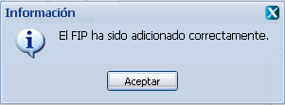
Figura 142. Mensaje de información
- Modificar:
Mediante el botón Modificar se puede ejecutar la siguiente operación:
- Modificar un FIP.
Una vez seleccionado en el listado de FIP aquel que se desea modificar se activará el botón Modificar. Dicho botón estará deshabilitado hasta tanto no se haya seleccionado un FIP para modificarlo. Usted podrá seleccionar el FIP dando clic sobre él y seguidamente deberá presionar el botón Modificar. Cumpliendo con estas condiciones se presenta una nueva ventana como en la figura 143 donde son mostrados los datos correspondientes al FIP y es posible efectuar los cambios de interés.
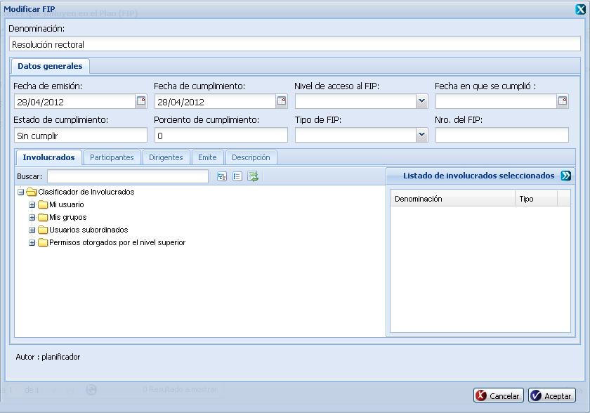
Figura 143. Operación Modificar FIP
Los nuevos datos introducidos a la hora de modificar deben cumplir con las condiciones especificadas para adicionar FIP (consultar la sección del botón Adicionar de FIP), en caso contrario se mostrarán los mensajes de información correspondientes en dependencia del error cometido. Si se modifican correctamente los datos deseados, es mostrado un mensaje indicando que se ejecutó correctamente la operación, ver figura 144.
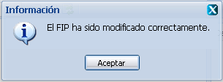
Figura 144. Mensaje de información
En caso de seleccionar la opción Modificar y no hacer cambios en la información referente al FIP seleccionado se muestra el siguiente mensaje, ver figura 145. Dé clic en el botón Aceptar para cerrar el mensaje de información mostrado y realice alguna modificación en la interfaz correspondiente o cancele la operación.
Figura 145. Mensaje de información

3. Eliminar:
Mediante el botón Eliminar se puede ejecutar la siguiente operación:
- Eliminar un FIP.
Inicialmente este botón estará deshabilitado hasta tanto no se haya seleccionado un FIP. Se puede seleccionar el FIP dando clic sobre él. Seguidamente deberá presionar el botón Eliminar. Cumpliendo con estas condiciones se muestra un mensaje de confirmación para asegurar que se quiera efectuar la operación de la figura 146.
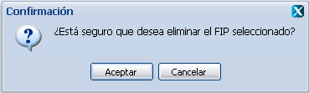
Figura 146. Mensaje de confirmación
Si se presiona el botón Aceptar se procede a la eliminación del FIP seleccionado, verificando primero que el mismo no esté siendo utilizado en el sistema. En caso de que este siendo utilizado en el sistema se procede a eliminar las relaciones que lo contienen y se muestra un mensaje de información notificando que el FIP fue eliminado correctamente, ver figura 147. Si usted no desea eliminar el FIP dé clic sobre el botón Cancelar del mensaje de confirmación.
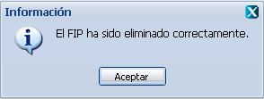
Figura 147. Mensaje de información
4. Desglosar FIP:
Mediante el botón Desglosar FIP se puede ejecutar la siguiente operación:
- Consultar el desglose de un FIP.
Una vez seleccionado en el panel Registro de Factores que Influyen en el Plan, el FIP del que se desea consultar su desglose se activará el botón Desglosar FIP. Dicho botón estará deshabilitado hasta tanto no se haya seleccionado un FIP. Presione este botón y se presentará una ventana como en la figura 148 donde son mostrados los datos correspondientes al desglose del FIP seleccionado. El desglose del FIP consiste en un listado jerárquico de los elementos de la planificación que tributan al FIP en cuestión. La ventana está provista de una Leyenda con el significado de los íconos mostrados en el desglose. Para cerrar la ventana Desglose del FIP dé clic sobre el botón Cerrar. No será posible modificar los datos mostrados en el Desglose del FIP.
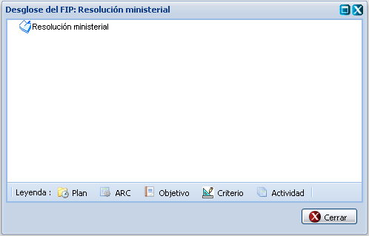
Figura 2448. Operación Desglose del FIP
En la interfaz Desglose del FIP usted puede consultar la información más detallada referente a los elementos que componen un FIP dando clic secundario sobre cualquiera de los mismos. Al dar clic secundario sobre un elemento del FIP se le muestra la opción Ver datos del FIP, dé clic sobre él y se le mostrará la interfaz Detalles como muestra la figura 149.
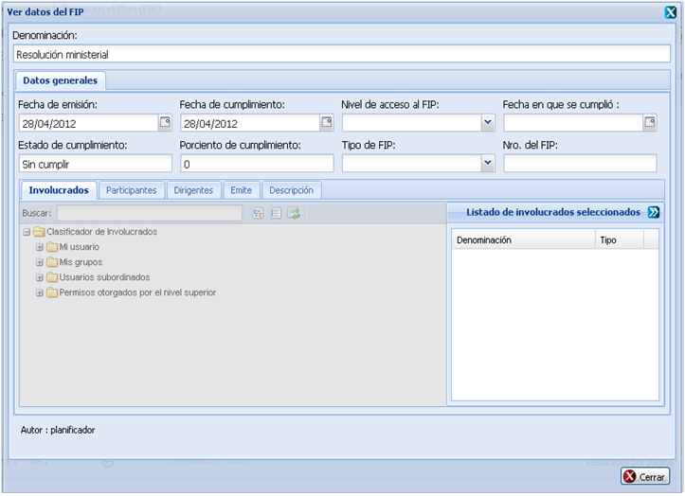
Figura 149. Interfaz Detalles del desglose del FIP
En esta interfaz podrá conocer los datos del elemento seleccionado. Dicha interfaz de consulta se puede cerrar dando clic sobre el botón Cerrar que aparece en la parte inferior izquierda.

5. Exportar FIP(s):
Mediante el botón Exportar FIP (s) se puede ejecutar la siguiente operación.
- Exportar uno o varios FIP.
Consultar la descripción de las operaciones que se pueden realizar al exportar uno o varios FIP después de seleccionados, en la sección 1.2.1.6 del presente capítulo.

      - Importar FIP(s):
Mediante el botón Importar FIP (s) se puede ejecutar la siguiente operación.
- Importar uno o varios FIP.
Consultar la descripción de las operaciones que se pueden realizar al importar uno o varios FIP después de seleccionados, en la sección 1.2.1.7 del presente capítulo.

7. Gestionar observaciones al FIP:
Mediante el botón Observaciones se puede ejecutar la siguiente operación.
- Gestionar observaciones de un FIP.
Ver la descripción de las operaciones que se pueden realizar con las observaciones en la sección 1.2.1.5 de presente capítulo.

8. Búsqueda avanzada de FIP(s):
Mediante el botón Búsqueda avanzada de FIP(s) se puede ejecutar la siguiente operación:
- Buscar FIP(s).
Presione el botón Búsqueda avanzada de FIP(s) que se encuentra en la parte superior de la interfaz y se desplegará el panel Opciones de búsqueda a la derecha de la interfaz. Complete los parámetros que desee y presione el botón Aceptar en la parte inferior del panel, los resultados serán mostrados en el Registro de Registro de Factores que Influyen en el Plan. Los parámetros fecha de emisión y fecha de cumplimiento deberán de ser seleccionados en el calendario de los campos correspondientes. Ver figura 150.
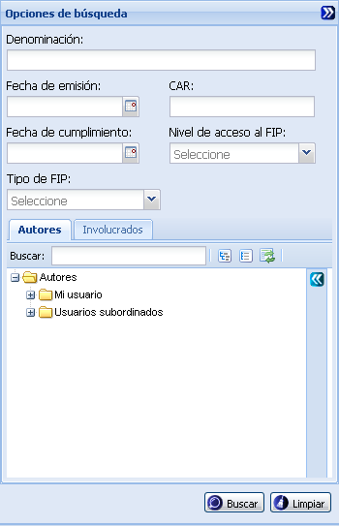
Figura 150. Operación Buscar FIP
En caso de no haber introducido ningún criterio de búsqueda y luego presionar el botón Buscar se mostrará un mensaje de error, ver figura 2 del capítulo 2.
En caso de que no coincida el criterio de búsqueda introducido con los FIP(s) definidos en la aplicación se mostrará el siguiente mensaje de información, ver figura 151, y se recarga el Registro de Factores que Influyen en el Plan. Dé clic en el botón Aceptar para cerrar el mensaje de información.
Figura 151. Mensaje de información

Botón Limpiar del panel de búsqueda avanzada:
Mediante el botón Limpiar se pueden ejecutar las siguientes operaciones:
- Borrar lo escrito en los parámetros de la búsqueda.
Al presionar el botón Limpiar usted podrá borrar lo escrito en los campos de búsqueda y visualizar nuevamente en el Registro de Registro de Factores que Influyen en el Plan todos los FIP registrados en el sistema.
9. Actualizar:
Mediante el botón Actualizar se puede ejecutar la siguiente operación:
- Actualizar los datos del Registro de Factores que Influyen en el Plan.
En la interfaz Registro de Factores que Influyen en el Plan usted podrá observar que se le muestra activado el botón Actualizar. Al presionar el botón Actualizar se mostrarán, en el Registro de Factores que Influyen en el Plan, todos los FIP registrados en el sistema.

______________________________________________________________________________________________________________________________

    - Calendario de actividades
Una vez seleccionado en el menú de Planeación la opción Calendario de actividades, se muestra la interfaz Calendario de actividades.
La interfaz de Calendario de actividades contiene dos secciones horizontales. En la parte superior se muestra el panel para filtro el cual posibilita realizar las operaciones de búsqueda. En la parte inferior se muestra la pestaña nombrada Calendario Personal. En caso de realizarse una búsqueda se mostrará la pestaña nombrada Calendario de búsqueda junto a la pestaña Calendario Personal. El panel Filtro de actividades inicialmente estará oculto, dé clic en el botón con doble saeta que se encuentra en la parte superior derecha para mostrarlo.
La pestaña Calendario Personal mostrará las actividades registradas en el sistema a través de diferentes vistas: mensual, semanal y diaria. A las operaciones que se realizan con el calendario de actividades se puede acceder desde la parte superior de la interfaz. Dichas operaciones están señaladas con números en la figura 152 mostrándose el orden y la posición que ocupa cada uno de los botones que permiten realizar las funcionalidades.
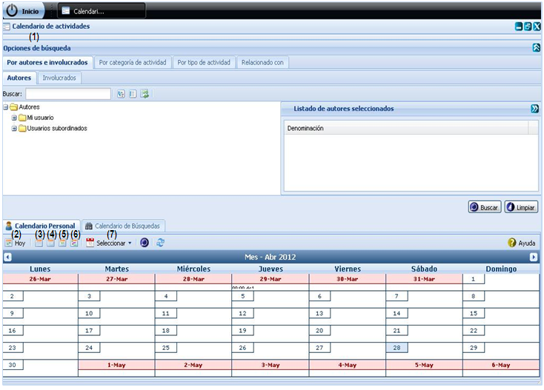
Figura 2552. Interfaz Calendario de actividades
- Opciones de búsqueda:
Mediante la sección Opciones de búsqueda se puede ejecutar la siguiente operación:
- Buscar las actividades generadas por involucrado o autor, categoría de la actividad, tipo de actividad y relaciones.
En la interfaz Calendario de actividades en el panel Opciones de búsqueda podrá observar que se muestra activado el botón Buscar. Para realizar una búsqueda de actividades seleccione los datos por los que se va a realizar la búsqueda por filtro. Si usted desea realizar una búsqueda en la que se muestre como resultado las actividades de determinados involucrados, categorías de la actividad, tipos de actividad o relaciones, realice la selección en los árboles que se muestran en las pestañas Por autor e involucrados, Por categoría de la actividad, Por tipo de actividad y Relacionado con. Se pueden realizar selecciones múltiples en cada pestaña. Una vez especificados los parámetros de búsqueda, usted puede presionar el botón Aceptar para que el sistema realice la búsqueda. Los resultados se mostrarán en la pestaña Calendario de búsqueda o Calendario personal, en dependencia de cuál de ellos tenga activo en esos momentos.
En cada una de las pestañas ubicada en el panel Opciones de búsqueda se muestran los botones Expandir todas las agrupaciones y Colapsar todas las agrupaciones mediante los cuales usted puede acceder a las funcionalidades. Estos botones tienen la función de desplegar y contraer la lista de involucrados, de categorías de la actividad, de tipos de actividad o de relaciones respectivamente según sea el caso. Si desea expandir una lista deberá dar clic sobre el botón Expandir, de lo contrario, si lo que desea es contraer una lista deberá dar clic sobre el botón Contraer.
Si usted desea ocultar hacia la arriba el panel Opciones de búsqueda deberá dar clic sobre el botón de control en forma de doble saeta que se le muestra en la parte superior derecha de dicho panel.
Debajo del panel Opciones de búsqueda se muestra el total de actividades, de talleres, de visitas y de reuniones de la vista de calendario que se muestra en la pestaña habilitada que está seleccionada.
- Hoy:
Mediante el botón Hoy se puede ejecutar la siguiente operación:
- Mostrar la planificación de actividades para la fecha actual de una vista de calendario determinada.
En la interfaz Calendario de actividades tanto en la pestaña Calendario Personal como en la pestaña Calendario de búsqueda podrá observar que se muestra activado el botón Hoy, el cual realiza la misma funcionalidad en cada una de estas pestañas. Presione el botón Hoy y se mostrará en la pestaña actual una nueva vista de calendario de la fecha actual en correspondencia con el tipo de vista de calendario en que usted se encontraba en el momento en que ejecutó esta operación, pudiendo mostrar las actividades planificadas para el mes actual, la semana actual, o el día actual según sea el caso.
- Cambiar a Vista Mensual:
Mediante el botón Cambiar a Vista Mensual se puede ejecutar la siguiente operación:
- Mostrar la planificación actividades de un mes determinado.
En la interfaz Calendario de actividades tanto en la pestaña Calendario Personal como en la pestaña Calendario de búsqueda usted podrá observar que se le muestra activado el botón Cambiar a Vista Mensual el cual realiza la misma funcionalidad en cada una de estas pestañas. Usted podrá dar clic sobre el botón Cambiar a Vista de Mensual y se le muestra en la pestaña actual una nueva vista de calendario con la planificación de actividades para un mes específico en la cual usted podrá observar una tabla de siete columnas correspondientes a los siete días de la semana comenzando de domingo a lunes y cinco filas que representan a su vez las cinco semanas que puede contener, como máximo, un mes. En la intersección de una columna y una fila se representan las actividades de un día del mes. Ver figura 153.
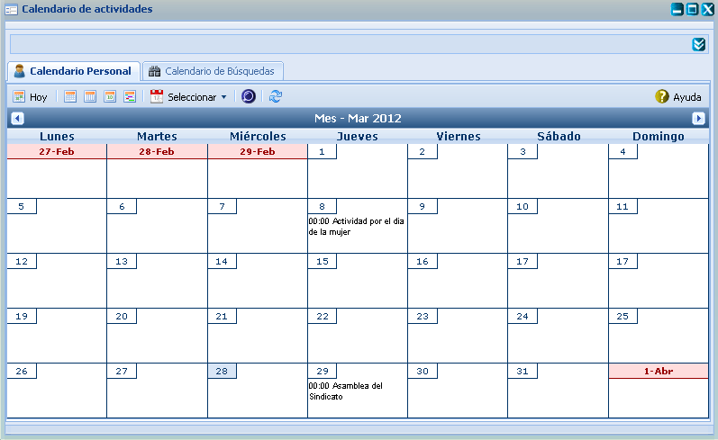
Figura 153. Vista Mensual
- Cambiar a Vista Semanal:
Mediante el botón Cambiar a Vista Semanal se puede ejecutar la siguiente operación:
- Mostrar la planificación actividades de una semana determinada.
En la interfaz Calendario de actividades tanto en la pestaña Calendario Personal como en la pestaña Calendario de búsqueda usted podrá observar que se le muestra activado el botón Cambiar a Vista Semanal el cual realiza la misma funcionalidad en cada una de estas pestañas. Usted podrá dar clic sobre el botón Cambiar a Vista Semanal y se le mostrará en la pestaña actual una nueva vista de calendario con la planificación de actividades para una semana específica en la cual usted podrá observar siete columnas correspondientes a los siete días de la semana comenzando de domingo a lunes. Con el color amarillo estará sombreada la columna correspondiente a la fecha actual. Ver figura 154.
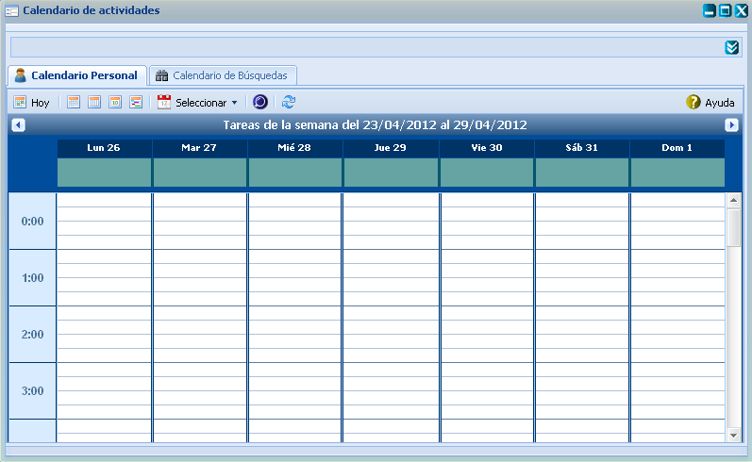
Figura 154. Vista Semanal
- Cambiar a Vista Diaria:
Mediante el botón Cambiar a Vista Diaria se puede ejecutar la siguiente operación:
- Mostrar la planificación actividades de un día determinado.
En la interfaz Calendario de actividades tanto en la pestaña Calendario Personal como en la pestaña Calendario de búsqueda usted podrá observar que se le muestra activado el botón Cambiar a Vista Diaria el cual realiza la misma funcionalidad en cada una de estas pestañas. Usted podrá dar clic sobre el botón Cambiar a Vista Diaria y se le mostrará en la pestaña actual una nueva vista de calendario con la planificación de actividades para una día específico, en la cual usted podrá observar una columna alineada a la izquierda que representa la cantidad de horas del día en las cuales se pueden planificar las actividades. El sistema, al representar una actividad planificada en la vista diaria, lo hará en forma de columna y las ubicará a continuación de la columna de horas, creando una columna por separado para cada actividad. Usted podrá notar una correspondencia entre los valores de la columna: horas con el inicio y el fin del espacio ocupado por la barra que represente a una actividad. Esta correspondencia es una representación gráfica de la hora de inicio y la hora de fin de una actividad determinada enmarcada en la fecha que representa la vista diaria. Ver figura 155.
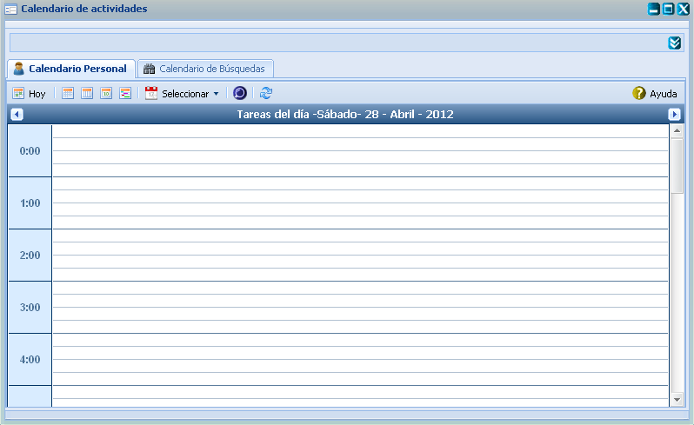
Figura 155. Vista Diaria

- Cambiar a Vista de Cronograma:
Mediante el botón Cambiar a Vista de Cronograma se puede ejecutar la siguiente operación:
- Mostrar un listado con las actividades planificadas en un mes determinado.
En la interfaz Calendario de actividades tanto en la pestaña Calendario Personal como en la pestaña Calendario de búsqueda usted podrá observar que se le muestra activado el botón Cambiar a Vista de Cronograma el cual realiza la misma funcionalidad en cada una de estas pestañas. Usted podrá dar clic sobre el botón Cambiar a Vista de Cronograma y se le mostrará en la pestaña actual una nueva vista de calendario con la planificación de actividades para un día específico, en la cual usted podrá observar un listado de las actividades planificadas en un mes y las repeticiones que puede presentar dicha actividad en cada día del mes. Ver figura 156.
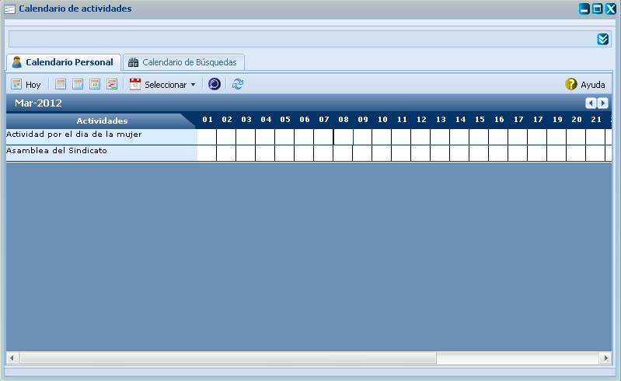
Figura 156. Vista de cronograma

- Seleccionar:
Mediante el campo Seleccionar se puede ejecutar la siguiente operación:
- Especificar la fecha para la cual se desea que se muestren las actividades planificadas.
En la interfaz Calendario de actividades tanto en la pestaña Calendario Personal como en la pestaña Calendario de búsqueda usted podrá observar que se le muestra una lista desplegable que presenta por defecto el valor seleccionar, dicha lista realiza la misma funcionalidad en cada una de las pestañas mencionadas. Usted podrá seleccionar una fecha y se le mostrará en la pestaña actual una vista de calendario que mostrará las actividades planificadas en la fecha seleccionada.
Por otro lado, en cada una de diferentes vistas de calendario que se muestran en las pestañas Calendario Personal y Calendario de Búsqueda se pueden realizar varias operaciones sobre las actividades representadas en estas vistas de calendario como muestra la figura 157. Para esto es necesario dar clic secundario en un espacio en blanco del interior de la cualquiera de las vistas de calendario que muestra el sistema.
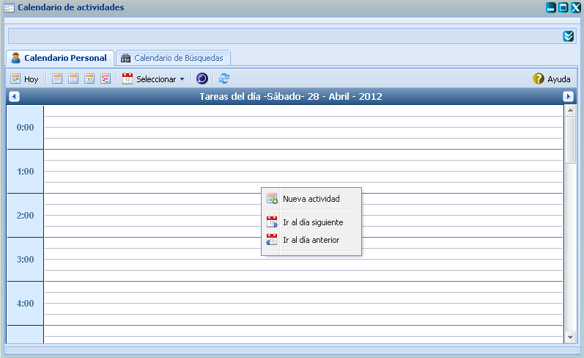
Figura 157. Acceso a las operaciones del calendario de actividades desde la Vista Diaria
Si usted da clic secundario en un lugar en el interior de la vista que no esté representando la distribución temporal de una actividad, usted podrá observar que se muestra un menú con las opciones: ir al día siguiente e ir al día anterior.
Mediante la opción nueva actividad usted podrá adicionar una nueva actividad al sistema, teniendo en cuenta todos los pasos necesarios para adicionar una actividad explicados en el Adicionar actividad de la sección 1.2.1.1 del presente capítulo.
Al presionar la opción ir al día anterior, se le mostrarán las actividades registradas para el día anterior al que se encontraba situado, de forma igual si usted presiona la opción ir al día siguiente, se le mostrarán las actividades registradas para el día siguiente al que se encontraba situado.
En el caso de que usted presione el clic secundario sobre el área que representa la distribución temporal de una actividad determinada, usted podrá observar que aparece un menú que además de las opciones anteriores muestra las opciones: eliminar actividad y modificar actividad, ver figura 158.
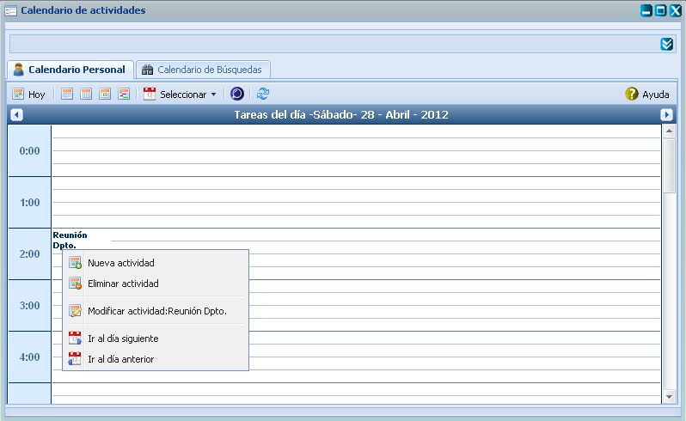
Figura 158. Acceso a las operaciones sobre una actividad en el calendario de actividades desde la Vista Diaria
Cuando usted presione la opción eliminar actividad usted le estará indicando al sistema que elimine la actividad, por lo cual el sistema procede a comprobar las mismas condiciones del Eliminar actividad de la sección 1.2.1.3 del presente capítulo. La opción modificar actividad le mostrará una nueva ventana en la que usted podrá realizar la operación de modificar la actividad seleccionada, para lo cual el sistema comprueba las mismas condiciones especificadas en el Modificar actividad de la sección 1.2.1.2 del presente capítulo.
Otra de las funcionalidades que permite realizar el sistema en cada una de diferentes vistas de calendario que se muestran en las pestañas Calendario Personal y Calendario de Búsqueda es la posibilidad de desplazarse por los calendarios anterior y siguiente de una vista a través de los botones en forma de saeta ubicados en la parte superior de dichas pestañas en la barra nombrada Tareas. Mediante estos usted podrá consultar las actividades planificadas para el mes anterior o siguiente del mes de la vista actual, para la semana anterior o siguiente de la semana actual, para el día anterior o siguiente al día actual o bien para el cronograma anterior o siguiente del cronograma actual. Lo anterior se realizará según la vista del tipo Mensual, Semanal, Diaria o de Cronograma que esté habilitada respectivamente.

______________________________________________________________________________________________________________________________

Recuperaciones
El modo de acceso a las operaciones que integra el módulo Recuperaciones se muestra en la figura 159.
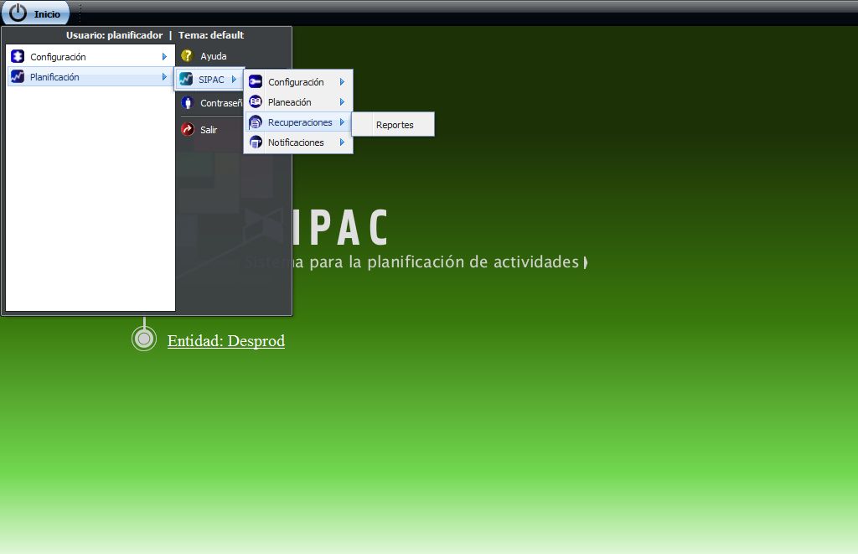
Figura 159. Modo de acceso al módulo Recuperaciones

______________________________________________________________________________________________________________________________

    - Reportes
Como recuperaciones del sistema se entiende al marco de reportes que se pueden obtener con la información que ha sido almacenada previamente. Los reportes muestran al usuario la información organizada en un formato desde el cual se puede imprimir para ser distribuido. A continuación se explican las características de los reportes que han sido configurados para el sistema de Planificación de actividades.
La figura 160 muestra la interfaz principal de las recuperaciones del sistema. En el panel izquierdo: Reportes existentes, se podrá seleccionar el tipo de reporte que se desea consultar.
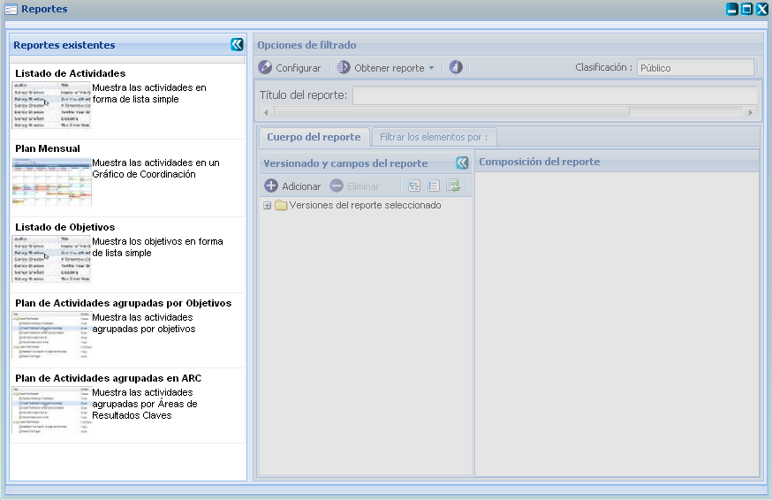
Figura 160. Interfaz principal de las recuperaciones del sistema.
Los reportes que brinda el sistema son: Listado de Actividades (Figura 161); Plan Mensual (Figura 162); Listado de Objetivos (Figura 163); Plan de Actividades agrupadas por Objetivos (Figura 164); y Plan de Actividades agrupadas por ARC (Figura 165).
Para acceder a la composición de cada reporte doy clic en Versiones del reporte seleccionado y selecciono el estándar del reporte, para que se vea más completo debe dar clic a la doble saeta.
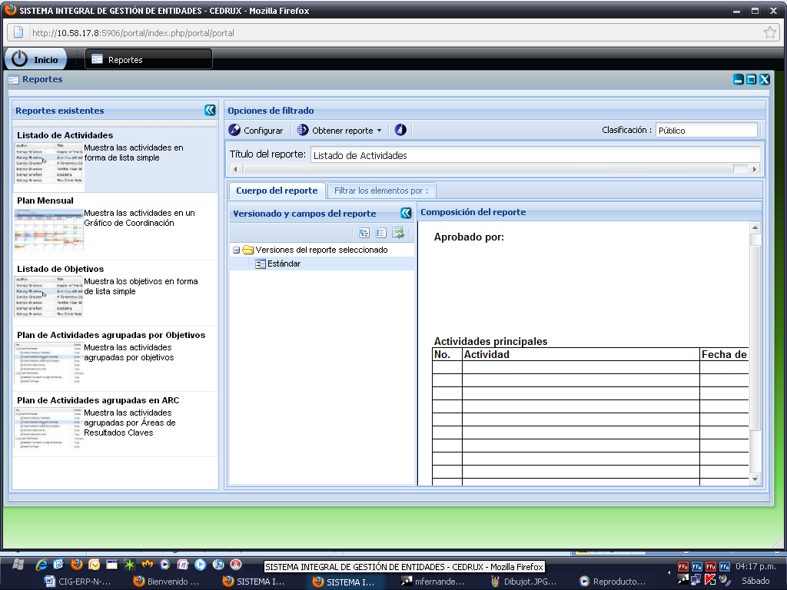
Figura 161. Configuración del reporte Listado de Actividades.
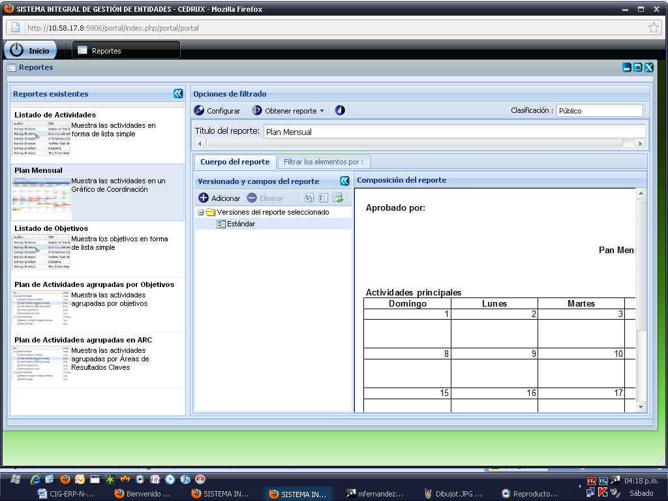
Figura 162. Configuración del reporte Plan Mensual.
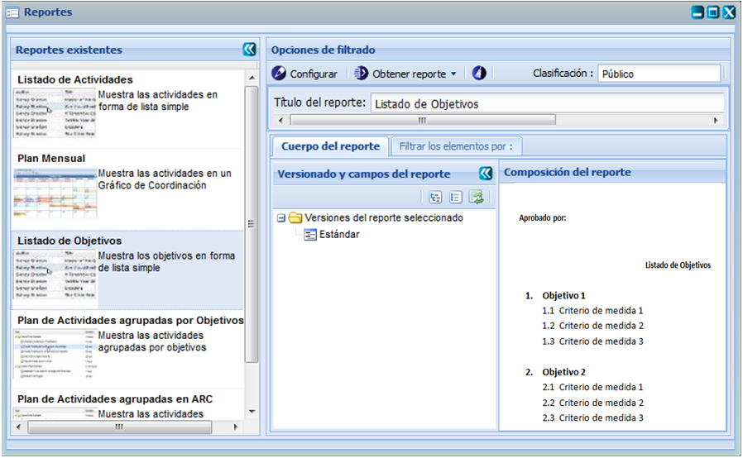
Figura 163. Configuración del reporte Listado de Objetivos.

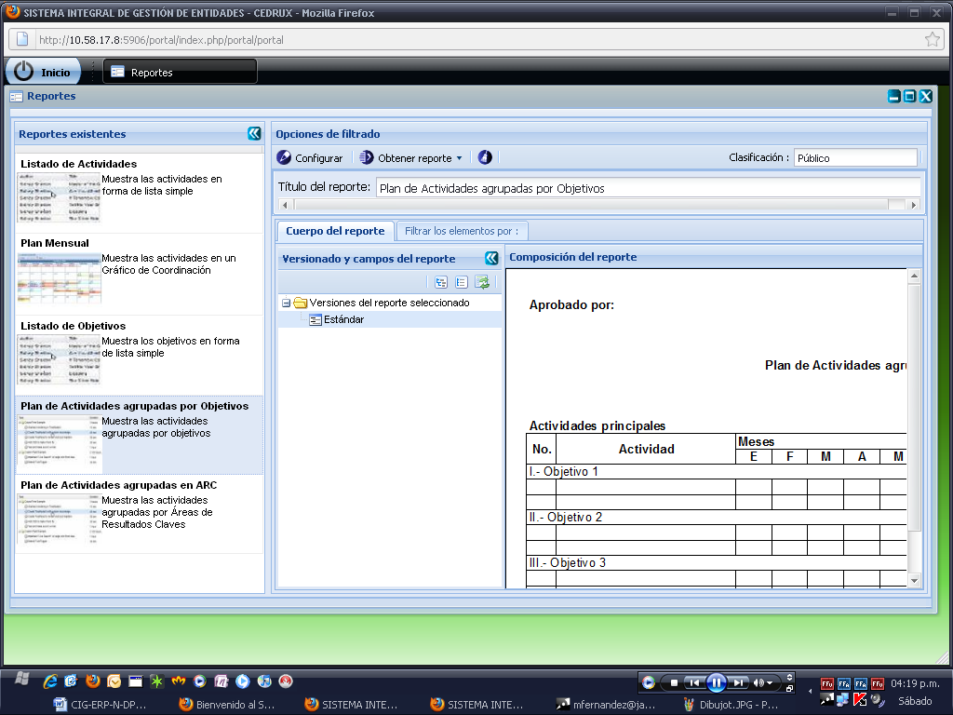
Figura 164. Configuración del reporte Plan de Actividades agrupadas por Objetivos.

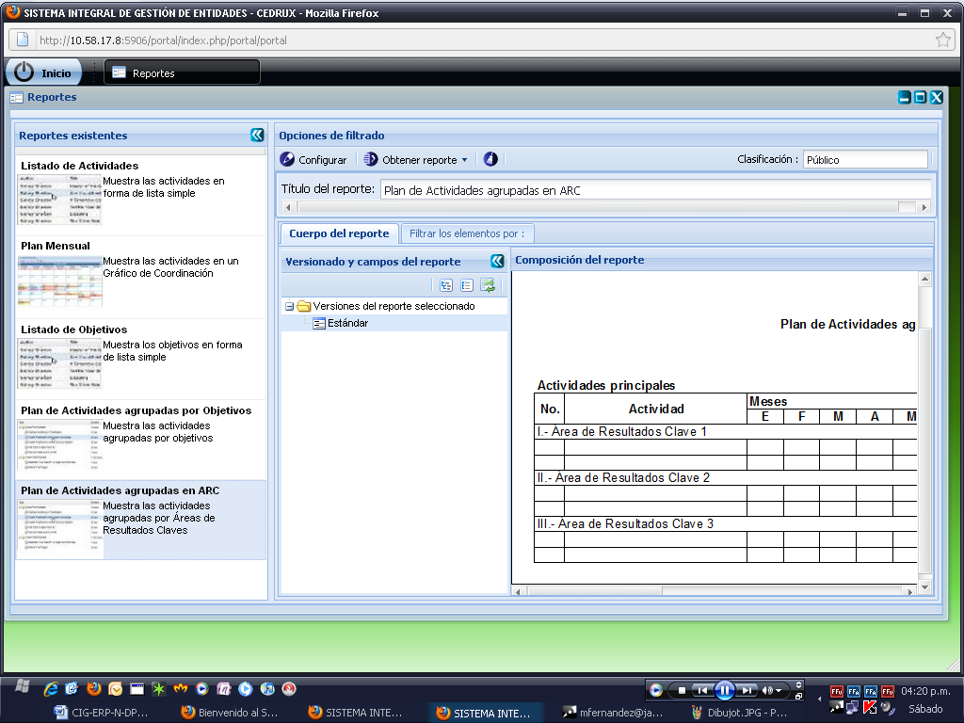
Figura 165. Configuración del reporte Plan de Actividades agrupadas en ARC.

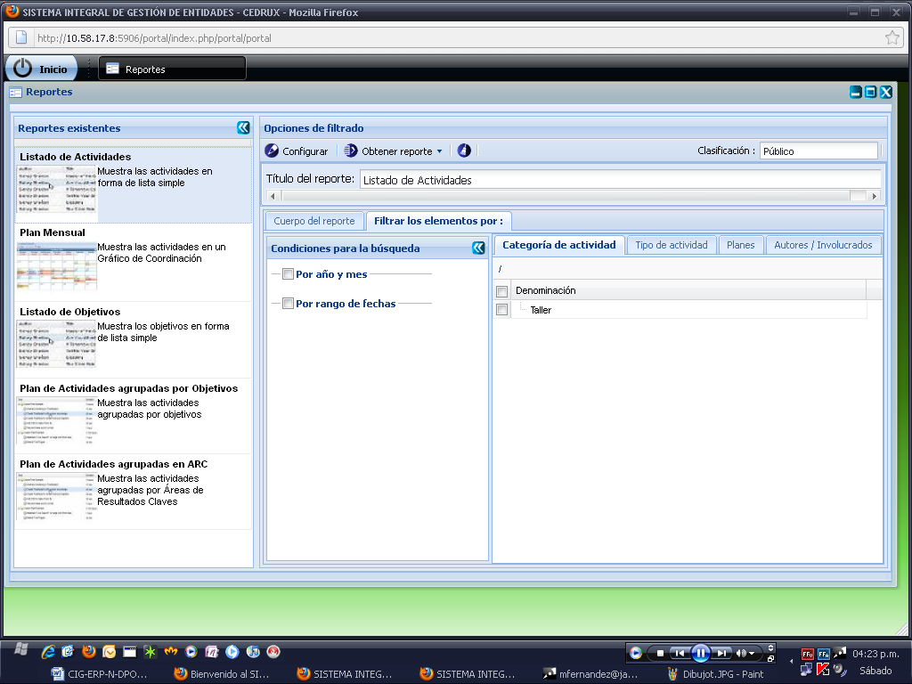
Figura 166. Panel Filtrar los elementos.
El panel Opciones de filtrado contiene además un conjunto de pestañas que ayudarán a la configuración del reporte. Estas pestañas permiten filtrar según datos específicos de las actividades como categoría de la actividad (Por Categoría de actividad) o tipo de actividad (Por Tipo de actividad), permite seleccionar el plan (Desde Planes), filtrar según el autor o los involucrados en el tipo de elemento de la planificación que se está consultando (Por Autores/Involucrados). Ver figura 166.
Por último, el panel Opciones de filtrado contiene los botones Configurar el encabezado y pie de firma del reporte, Obtener reporte (que contiene el Vista previa y Exportar a) y el botón Limpiar filtro(s). El primero permite al usuario elegir si en el reporte se mostrará el encabezado y el pie de firma. El opción Vista previa permite al usuario consultar una vista de cómo se ha conformado el reporte y Exportar desplegará las opciones: Word (exporta el reporte a un documento con formato Microsoft Office Word) y Excel (exporta el reporte a un documento con formato Microsoft Office Excel). Con el botón Limpiar filtro(s) se puede borrar lo escrito en los parámetros de la búsqueda
El campo Clasificación disponible en la interfaz principal permite al usuario registrar una clasificación al reporte que se está configurando.
En el campo Titulo del reporte permite al usuario ver el nombre del reporte que este seleccionado.

______________________________________________________________________________________________________________________________

Notificaciones
El modo de acceso a las operaciones que integra el módulo Notificaciones se muestra en la figura 167.
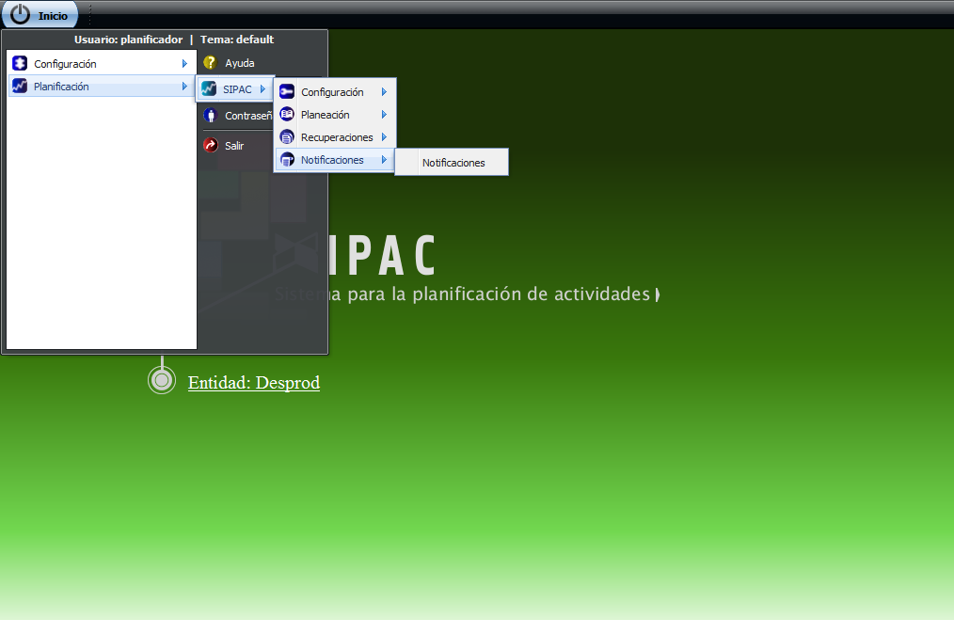
Figura 167. Modo de acceso al módulo Notificaciones

1.4 Notificaciones
Una vez seleccionado el menú Notificaciones se muestra en la interfaz la lista de notificaciones generadas para cada elemento. Las Notificaciones serán de tipo: Creado, Modificado, Eliminado, Cambio de Estado y Liberado. De cada notificación se muestra un resumen de datos desplegando el ícono con signo + que se encuentra a la derecha de la notificación. Las operaciones que se pueden realizar sobre las notificaciones están señaladas con números en la figura 168.
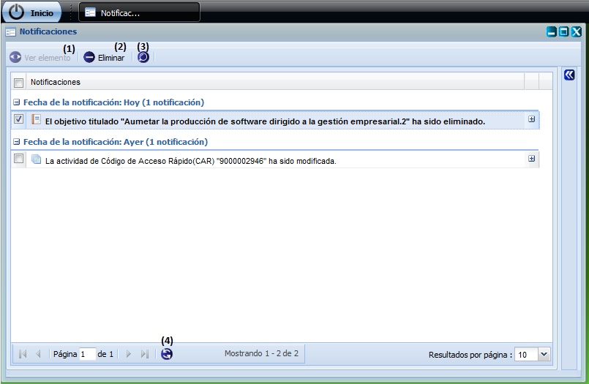
Figura 16826. Operaciones con las Notificaciones

1. Ver elemento:
Mediante el botón Ver elemento se puede ejecutar la siguiente operación:
- Ver elemento.
El botón Ver elemento se activa cuando la notificación no es de tipo Eliminado, en otros casos se presiona el botón y se muestran los resultados de la notificación. Ver figura 169. La ventana que se muestra estará acorde con el elemento de la planificación que sea seleccionado.

Figura 169. Interfaz Detalles del elemento notificado.

- Eliminar:
Mediante el botón Eliminar se puede ejecutar la siguiente operación:
- Eliminar notificación(es).
Inicialmente este botón estará deshabilitado hasta tanto no se haya seleccionado una o varias notificaciones. Se puede seleccionar la o las notificaciones dando clic sobre la ellas. Seguidamente deberá presionar el botón Eliminar. Cumpliendo con estas condiciones se muestra un mensaje de confirmación para asegurar que se desea efectuar la operación. Ver figura 170, este mensaje es en caso que se desee eliminar una sola notificación.
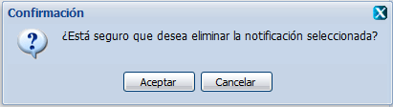
Figura 170. Mensaje de confirmación
El sistema procede a eliminar todas las notificaciones de los elementos de la planificación y luego se muestra un mensaje de información comunicando que fue eliminada correctamente, ver figura 171. Posteriormente presione el botón Aceptar para cerrar el mensaje de información mostrado. Si usted no desea eliminar la notificación dé clic sobre el botón Cancelar del mensaje de confirmación mostrado.
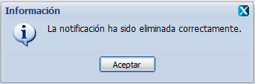
Figura 171. Mensaje de información
3. Búsqueda avanzada de notificación(es):
Mediante el botón Buscar se puede ejecutar la siguiente operación:
- Buscar notificación(es).
Presione el botón Buscar que se encuentra en la parte superior de la interfaz y se desplegará el panel Opciones de búsqueda a la derecha de la interfaz, ver figura 172. Complete los parámetros que desee y presione el botón Buscar en la parte inferior del panel, los resultados serán mostrados en el Registro de Notificaciones.
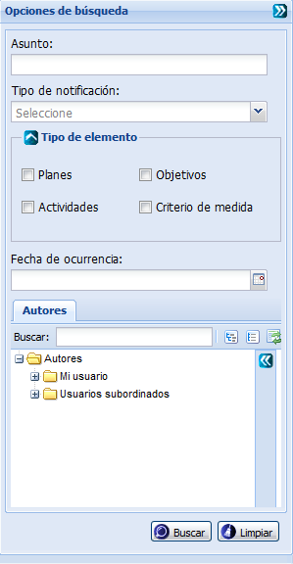
Figura 172. Operación Buscar Notificaciones
En caso de no haber introducido ningún criterio de búsqueda y luego presionar el botón Buscar se mostrará un mensaje de error, ver figura 2 del capítulo 2.
En caso de que no coincida el criterio de búsqueda introducido con los grupos de usuarios definidos en la aplicación se mostrará el siguiente mensaje de información, ver figura 173.
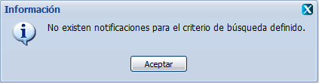
Figura 173. Mensaje de información

Botón Limpiar del panel de búsqueda avanzada:
Mediante el botón Limpiar se puede ejecutar la siguiente operación:
- Borrar lo escrito en los parámetros de la búsqueda.
Al presionar el botón Limpiar usted podrá borrar lo escrito en los campos de búsqueda y visualizar nuevamente notificaciones registradas en el sistema.

4. Actualizar:
Mediante el botón Actualizar se pueden ejecutar la siguiente operación:
- Actualizar los datos del Registro de Notificaciones.
En la interfaz Notificaciones usted podrá observar que se le muestra activado el botón Actualizar. Al presionar el botón Actualizar se mostrarán, en el Registro de Notificaciones, todas las Notificaciones registradas en el sistema.

______________________________________________________________________________________________________________________________

CAPÍTULO 2

TRATAMIENTO DE ERRORES
Inicialmente, cuando un usuario comienza a interactuar con una aplicación, siendo esta compleja o no, es muy común que se cometan errores o que no se obtengan los resultados esperados. Este capítulo le brindará información sobre cuáles serían los posibles errores a cometer por un usuario con pocos conocimientos del sistema y cómo enfrentarlos.
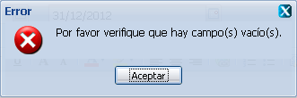
Figura 1. Mensaje de error
Cuando se muestre el error que se presenta en la figura 1 usted debe dar clic en el botón Aceptar y completar los campos que han sido marcados en rojo en la interfaz pues son obligatorios para que el sistema pueda efectuar la operación que está realizando.
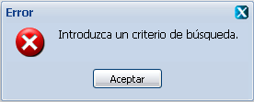
Figura 2. Mensaje de error
Cuando se muestre el error que se presenta en la figura 2 usted debe dar clic en el botón Aceptar e introducir un criterio de búsqueda en al menos uno de los campos correspondientes a esta acción.
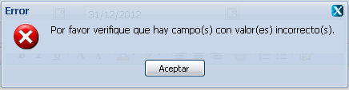
Figura 3. Mensaje de error
Cuando se muestre el error que se presenta en la figura 3 usted debe dar clic en el botón Aceptar y completar los campos que han sido marcados en rojo en la interfaz con una combinación de caracteres validos como se especifica en los mensaje de cada campo en particular.
El tipo error que se muestra en la figura 4 y en la figura 5 ocurre cuando el elemento sobre el que se está trabajando ha sido eliminado del sistema por otro usuario. Dé clic en el botón Aceptar para que se muestre nuevamente el registro de elementos.
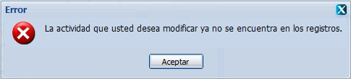
Figura 4. Mensaje de error
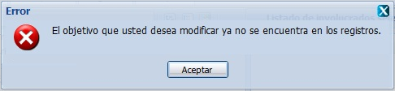
Figura 5. Mensaje de error
El mensaje de error que se muestra en la figura 6 ocurre cuando se desea modificar un nomenclador determinado que haya sido eliminado del sistema por otro usuario mientras usted se encontraba trabajando sobre el sistema. Dé clic en el botón Aceptar para que el sistema proceda a actualizar el listado de nomencladores y usted pueda ver los nomencladores guardados actualmente en el sistema.
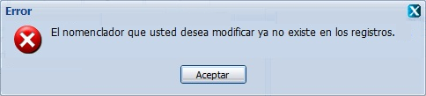
Figura 6. Mensaje de error

